
АДМИНИСТРАЦИЯ
ОРДЖОНИКИДЗЕВСКОГО РАЙОНА
ГОРОДА НОВОКУЗНЕЦКА
ОТЧЕТ
О РАБОТЕ ЗА 2020 ГОД

СОДЕРЖАНИЕ
Социально-экономическое положение Орджоникидзевского района 3
Источники теплоснабжения района: 8
Тепловые сети 9
Электроснабжение 10
Водоснабжение и водоотведение 14
Жилищный фонд 17
Благоустройство и санитарное содержание территорий района 22
Капитальное строительство и капитальный ремонт дорог 23
Содержание и текущий ремонт дорог 23
Озеленение и содержание зеленых насаждений 25
Субботники 27
Программа снос аварийного жилья 27
Проведение мероприятий по водопонижению 28
Отлов и иммобилизация бездомных животных 29
Транспорт и связь 29
Административная комиссия 31
Учет и распределение жилья 32
Работа по рассмотрению обращений граждан за 2020 год 35
Организация торговли и развитие предпринимательства 42
Система образования орджоникидзевского района 44
Комиссия по делам несовершеннолетних и защите их прав 52
Защита прав и законных интересов малообеспеченных граждан 55
Культурно-массовая, досуговая деятельность 70
Спортивная деятельность 76
Советы территориального общественного самоуправления 80
Основные направления работы администрации на 2021 год 84
Фотоотчет 86



КЕМЕРОВСКАЯ ОБЛАСТЬ
НОВОКУЗНЕЦКИЙ ГОРОДСКОЙ ОКРУГ
АДМИНИСТРАЦИЯ ОРДЖОНИКИДЗЕВСКОГО РАЙОНА
ГОРОДА НОВОКУЗНЕЦКА

654013 Россия Кемеровская область-Кузбасс Новокузнецк г. Тузовского ул., 14
телефон/факс: (3843) 32-04-93 (приемная), E-mail: ord_org@admnkz.info
ИНН 4216006002, КПП 422101001, ОКОНХ – 97600, ОКПО - 04029801

ОТЧЕТ
о работе администрации Орджоникидзевского района

Социально-экономическое положение Орджоникидзевского района
Орджоникидзевский район образован в 1960 году. Площадь, занимаемая районом, составляет 9745 га. Одной из особенностей района является его протяженность. В районе около 7,5 тысяч домовладений частного сектора.

На конец 2020 года общая численность населения Орджоникидзевского района составляет 83287 человек.
Из них 54 % составляют женщины, 46% - мужчины.

Динамика численности постоянного населения за 2016 – 2020 годы в административных границах района выглядит следующим образом:
 | 2016 | 2017 | 2018 | 2019 | 2020
Всего населения (тыс. чел.) | 84,08 | 84,35 | 84,37 | 83,83 | 83,28
Моложе 18 лет(тыс. чел.) | 17,36 | 17,36 | 17,71 | 18,48 | 18,36
Трудоспособный возраст(тыс. чел.) | 48,55 | 48,03 | 47,58 | 46,94 | 47,48
Старше трудоспособного возраста (тыс. чел.) | 19,76 | 20,28 | 20,7 | 20,96 | 20,08
Естественные потери (чел.) | 1089 | 1065 | 1072 | 1084 | 1118
Рождаемость (чел.) | 887 | 988 | 801 | 730 | 665
Пенсионеров в районе (тыс. чел.) | 20,2 | 20,56 | 20,41 | 20,95 | 20,08
В настоящее время наблюдается тенденция к незначительному уменьшению общей численности населения района. Это объясняется спецификой района: удаленностью от центра, относительно низкой стоимостью жилья, большим количеством частного сектора, что дает миграцию из других районов малообеспеченного населения. Большую долю населения района составляют пенсионеры, и малообеспеченные семьи с детьми.

ГИСТОГРАММА
изменения уровня рождаемости и смертности в Орджоникидзевском районе

Социально-демографическая ситуация в районе, является сложной, что обусловлено низким уровнем рождаемости при высокой смертности. В 2020 году в районе родилось 665 детей, что на 65 человек меньше, чем в 2019 году, на 34 человека увеличилась смертность.
Постоянно увеличивается количество 90 летних граждан в 2020 году их 265 (2019-257, 2018год- 221 чел, 2017-195чел). Так, по сравнению с 2016 годом, число получателей старше 90 лет увеличилось на 33%. Среди долгожителей свыше 90 лет 86 % составляют женщины. Постоянно растет количество многодетных семей в районе На 01.01.2021г. кол-во многодетных семей, состоящих на учете, составляет 858. По сравнению с прошлым годом ( 830 семей ) увеличение произошло на 3,4%.

Структура населения района по социально -демографическим группам

Основной задачей администрации района, как территориальной структурной единицы города, является выполнение функций и полномочий, возложенных на нее Главой города, направленных на создание нормальных условий жизнедеятельности жителей района.
В своей работе администрация Орджоникидзевского района руководствуется Законодательством Российской Федерации, Уставом города, Положением об администрации Орджоникидзевского района, правовыми актами Главы города и Совета народных депутатов города Новокузнецка и осуществляет свою деятельность в тесном взаимодействии с управлениями, комитетами и отделами администрации города.
Вся работа отделов администрации строится в соответствии с планами, ход выполнения которых заслушивается на ежеквартальных собеседованиях с руководителями администрации района. На основании последующего анализа отчетов составляются мероприятия по проблемам работы данного отдела, ставятся задачи на следующий квартал и намечаются пути их решения.

Основные мероприятия 2020 года для администрации района были связаны:
- Празднование 402-летия со дня основания города Новокузнецка
- Выполнением мероприятий по подготовке к празднованию «75-й-годовщины Победы в Великой Отечественной войне 1941-1945гг;
- Выполнением мероприятий по подготовке к празднованию 300 – летия Кузбасса;
- Организация общероссийского голосования по вопросу одобрения изменений в Конституцию Российской Федерации на территории района с 25 июня по 1 июля 2020 года
- Проведение противоэпидемические мероприятия в отношении COVID-19
- Проведение ежегодных противопаводковых мероприятий;
- Подготовка к зимнему отопительному сезону 2019-2020г.;
- Проведение весенне-осенних месячников по уборке территории района,
- Посадка деревьев,
- Проведение массовых мероприятий: Проводы Русской зимы – Масленица, День России, День города., День Шахтера, Дней воинской славы, Дни малого и среднего предпринимательства и т.д.
- капитальный ремонт изношенных линий электропередач уличного освещения и строительство новых;
- капитальный ремонт тепловых сетей, находящихся в муниципальной собственности;
- й ремонт дорог в Орджоникидзевском районе;
- отсыпка дорог частного сектора;
- поддержка садоводов (СНТ);
- снос ветхого жилья, ставшего в результате ведения горных работ на ликвидируемых предприятиях непригодными для проживания по критериям безопасности;
- установка дополнительных контейнеров под мусор в частном секторе, заключение договоров на вывоз мусора с жителями частного сектора;

АДМИНИСТРАЦИЯ РАЙОНА ОКАЗЫВАЕТ 3 МУНИЦИПАЛЬНЫЕ УСЛУГИ:

- Прием заявлений, документов, а также постановка на учет в качестве нуждающихся в жилых помещениях;

- Предоставление информации об очередности предоставления жилых помещений на условиях социального найма;

- Выдача разрешений на производство земляных работ.

В 2020 году услуги оказывались с использованием СМЭВ (система межведомственного электронного взаимодействия) и 12 заявлений поступило с госпортала Госуглуги. Административные регламенты услуг опубликованы на федеральном и региональных порталах госуслуг, а также на сайте администрации города Новокузнецка.

Организация деятельности администрации осуществляется через различные формы работы:
- постоянно и временно созданные комиссии;
- еженедельные рапорта при руководителе администрации с руководителями предприятий и учреждений, связанных с жизнеобеспечением жителей района;
- ежедневные рапорта с начальниками отделов и специалистами администрации, где рассматриваются вопросы текущего планирования, заслушивается информация по выполнению документов вышестоящих органов.

Для решения вопросов, связанных с жизнеобеспечением жителей района проводятся совещания с приглашением лиц, заинтересованных в данном вопросе. По итогам совещаний принимаются решения, издаются распоряжения, оформляются письма.

За 2020 год заместителем Главы города - руководителем администрации района было проведено 50 еженедельных аппаратных совещаний с первыми руководителями предприятий, организаций, находящихся на территории района и начальниками отделов администрации района. Издано 136 распоряжений по основной деятельности и 217 приказов по личному составу.

Ниже на гистограмме приведены данные о документообороте администрации за 2020 год в сравнении с предыдущими годами.

Одним из основных направлений работы администрации района является: контроль за обеспечением устойчивой работы источников теплоснабжения и тепловых сетей, бесперебойным снабжением жилого фонда и объектов социальной сферы теплом, горячим и холодным водоснабжением, электроэнергией.
Распоряжением администрации Орджоникидзевского района была создана комиссия по подготовке района к работе в зимних условиях под председательством заместителя Главы города – руководителя администрации района В.П. Степанова.
Еженедельно на заседаниях комиссии рассматривался ход выполнения мероприятий по подготовке служб ЖКХ, учреждений образования, здравоохранения, культуры, социальной защиты. В ходе отопительного сезона осуществлялся контроль путем ежедневного сбора информации о функционировании служб, выполнении температурных графиков, наличии запаса топлива и т.д.
Дежурными комендантами осуществлялась круглосуточная диспетчеризация путем приема-передачи телефонограмм обо всех плановых и аварийных отключениях, происшествиях в районе. Так же ежедневный сбор информации по наличию запаса угля на котельных района и фиксирование параметров работы котельных района путем телефонограмм. Это позволило более полно и оперативно владеть информацией, принимать необходимые меры, давать разъяснения жителям района.
Для контроля за ходом отопительного сезона 2020-2021г.г. в администрации района на «Горячую линию - отопление» поступило и отработано 73 заявки. По работе в отопительный сезон 2020-2021г.г. в соответствии с распоряжением Главы города «Горячая линия - отопление» действует с 10.09.2020г. По всем сигналам организовывается проверка фактов, проводятся необходимые работы, осуществлена обратная связь с заявителями.

Вопросы, курируемые комиссией по подготовке к работе в зимних условиях.

Источники теплоснабжения района:
- Кузнецкая ТЭЦ ОАО «МТСК» – Новобайдаевский микрорайон;
- Муниципальные котельные (6 единиц) в оперативном управлении в ООО«СибЭнерго» – п. Зыряновка, Абашево, Байдаевка, ТУ Притомский.

Котельные ООО «СибЭнерго»
Таблица 1
№  п/п | Наименование котельной | Количество котлов
 | Зыряновская районная (ул.Пархоменко,110) | 6
 | Абашевская районная (ул.Кавказская,26) | 3
 | Байдаевская центральная – БЦК№2 (ул.Слесарная,12) | 8
 | Пос. Притомский (шоссе Притомское,26) | 4
 | № 19 (пер.Школьный,1а) | 2
 | № 72 (ул.Фесковская,99 к.1) | 2
 | ИТОГО: | 25

В 2020г. в ходе подготовки к отопительному сезону, выполнены профилактические, текущие и капитальные работы на котельных Орджоникидзевского района.

Абашевская районная котельная
Капитальный ремонт конвейера золоудаления СР - 70
Капитальный ремонт решетки котла КВТС-20 №2
Капитальный ремонт здания дробильного отделения (по проекту).
Капитальный ремонт галереи ленточного конвейера топливоподачи №3 (по проекту)
Капитальный ремонт ж/бетонной дымовой трубы
Зыряновская районная котельная
Капитальный ремонт решетки котла КВТС-20 №6
Капитальный ремонт сетевой насосной группы первой очереди
Капитальный ремонт высоковольтной ячейки дымососа котла №6
Капитальный ремонт здания водоподготовки I очереди
Капитальный ремонт основного здания котельной
Байдаевская центральная котельная №2
Капитальный ремонт бака накопителя оборотного цикла
Капитальный ремонт дымовых труб 1, 2
Котельная поселка Притомский
Капитальный ремонт трубной обвязки группы сетевых и подпиточных насосов
Так же выполнены профилактические работы на всех 25 котлах с ремонтом запорной арматуры.

Ежедневно работниками отдела ЖКХ и Б производится мониторинг за наличием запаса угля на складах котельных, соблюдения параметров теплоснабжения. При плановых и аварийных отключениях электроэнергии, перебоях в водоснабжении источников теплоснабжения проводится работа по координации деятельности ресурсоснабжающих организаций; организация работы по информированию жителей, предприятий района.

Тепловые сети
Тепловые сети Орджоникидзевского района обслуживаются следующими организациями:
№ п/п | Адрес | Протяженность, м
1 | Итого ОАО «Межрегиональная теплосетевая компания» | 59 015
2 | Итого ООО Теплосервис (ООО Сибэнерго) сети от шести районных котельных | 141 000
 | Всего протяженность сетей по району: | 200015

ОАО «Межрегиональная теплосетевая компания»
Капитальных ремонтов сетей теплоснабжения в 2020 году не выполнялось. Проводились работы по замене трубопроводов – 462 м.п., замена запорной арматуры – 7 шт.

ООО Теплосервис (подрядчик ООО Сибэнерго)
Капитальных ремонтов сетей теплоснабжения в 2020 году не выполнялось. Проводились работы по замене трубопроводов – 1480 м.п., замена запорной арматуры – 165 шт.; ремонт теплокамер – 3шт по адресам ул. Новобайдаевская, 11; пр. Шахтеров, 12а; Зорге, 17.

Отделом ЖКХ ведется постоянная работа по мониторингу и оптимизации теплоснабжения, ГВС на основе анализа информации предоставляемой управляющими компаниями, по обращениям жителей и по рекомендациям обслуживающих теплоснабжающих организаций.
Вопросы на контроле:
- Требуется ремонт тепловых камер от АРК, БРК (большой износ ж/б конструкций) ООО «Сибэнерго».
- Требуется замена перекрытия теплотрассы ул.Пушкина,24 ООО «Сибэнерго» в наличии нарушение объектов благоустройства.
- Ежегодно возникает вопрос по регулировке гидравлического режима ГВС, ТСН (Абашевская котельная), зафиксированы факты занижения параметров на концевых домах.
В 2020г. увеличилось количество отключений ТСН ООО «Сибэнерго» в отопительный период с целью выполнения плановых работ под видом аварийных, так же аварийно-восстановительных работ.

Электроснабжение
НРЭС ПО ЮЭС филиала ОАО «МРСК Сибири» - «Кузбассэнерго-РЭС»

Оборудование ОАО «МРСК Сибири» - «Кузбассэнерго-РЭС» на территории Орджоникидзевского района
Объект | Количество | Единица измерения
сети электроснабжения ВЛ/КЛ 6-10кВ | 1386000 | м
сети электроснабжения ВЛ/КЛ 0,4кВ | 223450 | м
объекты электроснабжения ТП 6-10кВ | 146 | шт

- В 2020 году выполнены следующие работы на объектах ОАО «МРСК Сибири» - «Кузбассэнерго-РЭС»:
№ | Наименование технич. места | Наименование вида работ | Единица измерения | Количество
1 | ВЛ 0,4 кВ ф.1 от ТП-103 (Ордж.) | ВЛ 0,4 кВ Замена опор (на дер.) | Штука | 9,000
 |  | ВЛ 0,4 кВ Замена пром. опоры (на дер.) | Штука | 7,000
 |  | ВЛ 0,4 кВ Замена голого провода на СИП | км | 0,200
 |  | ВЛ 0,4 кВ Уст. доп. заземл. зажима СИП | Штука | 2,000
2 | ВЛ 0,4 кВ ф.1 от ТП-113 (Ордж.) | ВЛ 0,4 кВ Замена поворот. опоры (на ж/б) | Штука | 3,000
 |  | ВЛ 0,4 кВ Замена голого провода на СИП | км | 0,200
 |  | ВЛ 0,4 кВ Замена пром. опоры (на ж/б) | Штука | 1,000
 |  | ВЛ 0,4 кВ Уст. доп. заземл. зажима СИП | Штука | 2,000
3 | ВЛ 0,4 кВ ф.1 от ТП-133 (Ордж.) | ВЛ 0,4 кВ Замена пром. опоры (на ж/б) | Штука | 9,000
 |  | ВЛ 0,4 кВ Замена поворот. опоры (на ж/б) | Штука | 5,000
 |  | ВЛ 0,4 кВ Замена голого провода на СИП | км | 0,560
 |  | ВЛ 0,4 кВ Уст. доп. заземл. зажима СИП | Штука | 2,000
4 | ВЛ 0,4 кВ ф.1 от ТП-14 (Ордж.) | ВЛ 0,4 кВ Замена пром. опоры (на ж/б) | Штука | 2,000
 |  | ВЛ 0,4 кВ Замена поворот. опоры (на ж/б) | Штука | 4,000
 |  | ВЛ 0,4 кВ Замена голого провода на СИП | км | 0,300
 |  | ВЛ 0,4 кВ Уст. доп. заземл. зажима СИП | Штука | 2,000
 |  | ВЛ 0,4 кВ Расчистка трассы (ручная) | Гектар | 0,050
5 | ВЛ 0,4 кВ ф.1 от ТП-16 (Ордж.) | ВЛ 0,4 кВ Ремонт щита учёта | Штука | 1,000
 |  | ВЛ 0,4 кВ Замена пром. опоры (на ж/б) | Штука | 1,000
 |  | ВЛ 0,4 кВ Уст. подст. оп. на вводе в зд. | Штука | 1,000
6 | ВЛ 0,4 кВ ф.1 от ТП-21 (Ордж.) | ВЛ 0,4 кВ Замена поворот. опоры (на ж/б) | Штука | 2,000
 |  | ВЛ 0,4 кВ Замена голого провода на СИП | км | 0,240
 |  | ВЛ 0,4 кВ Замена пром. опоры (на ж/б) | Штука | 6,000
 |  | ВЛ 0,4 кВ Уст. доп. заземл. зажима СИП | Штука | 2,000
7 | ВЛ 0,4 кВ ф.1 от ТП-34 (Ордж.) | ВЛ 0,4 кВ Замена голого провода на СИП | км | 0,860
 |  | ВЛ 0,4 кВ Замена счётчика э/э | Штука | 2,000
8 | ВЛ 0,4 кВ ф.1 от ТП-48 (Ордж.) | ВЛ 0,4 кВ Замена пром. опоры (на ж/б) | Штука | 1,000
9 | ВЛ 0,4 кВ ф.1 от ТП-67 (Ордж.) | ВЛ 0,4 кВ Замена пром. опоры (на ж/б) | Штука | 10,000
 |  | ВЛ 0,4 кВ Замена поворот. опоры (на ж/б) | Штука | 4,000
 |  | ВЛ 0,4 кВ Замена голого провода на СИП | км | 0,520
 |  | ВЛ 0,4 кВ Зам. неиз. 1-ф. ввода на СИП | Штука | 33,000
 |  | ВЛ 0,4 кВ Уст. доп. заземл. зажима СИП | Штука | 4,000
10 | ВЛ 0,4 кВ ф.1 от ТП-69 (Ордж.) | ВЛ 0,4 кВ Замена пром. опоры (на ж/б) | Штука | 7,000
 |  | ВЛ 0,4 кВ Замена поворот. опоры (на ж/б) | Штука | 1,000
 |  | ВЛ 0,4 кВ Замена голого провода на СИП | км | 0,240
 |  | ВЛ 0,4 кВ Зам. неиз. 1-ф. ввода на СИП | Штука | 23,000
 |  | ВЛ 0,4 кВ Уст. доп. заземл. зажима СИП | Штука | 2,000
11 | ВЛ 0,4 кВ ф.2 от ТП-39 (Ордж.) | ВЛ 0,4 кВ Замена пром. опоры (на ж/б) | Штука | 1,000
 |  | ВЛ 0,4 кВ Замена поворот. опоры (на ж/б) | Штука | 3,000
 |  | ВЛ 0,4 кВ Замена голого провода на СИП | км | 0,160
 |  | ВЛ 0,4 кВ Уст. доп. заземл. зажима СИП | Штука | 2,000
12 | ВЛ 0,4 кВ ф.2 от ТП-69 (Ордж.) | ВЛ 0,4 кВ Замена пром. опоры (на ж/б) | Штука | 7,000
 |  | ВЛ 0,4 кВ Замена поворот. опоры (на ж/б) | Штука | 2,000
 |  | ВЛ 0,4 кВ Замена голого провода на СИП | км | 0,300
 |  | ВЛ 0,4 кВ Зам. неиз. 1-ф. ввода на СИП | Штука | 13,000
 |  | ВЛ 0,4 кВ Уст. доп. заземл. зажима СИП | Штука | 2,000
13 | ВЛ 0,4 кВ ф.1 от ТП-94 (Ордж.) | ВЛ 0,4 кВ Ремонт голого провода на ВЛ | м | 80,000
14 | ВЛ 0,4 кВ ф.2 от ТП-125 (Ордж.) | ВЛ 0,4 кВ Уст. доп. оп. в негаб. пролёте | Штука | 1,000
15 | ВЛ 0,4 кВ ф.2 от ТП-1А (Ордж.) | ВЛ 0,4 кВ Замена пром. опоры (на ж/б) | Штука | 1,000
16 | Ф-6-25-А | ВЛ 3-20 кВ Замена разъединителя | Штука | 2,000
17 | ф.6-6-ОС оп №1 | ВЛ 3-20 кВ Замена разъединителя | Штука | 1,000
18 | КЛ 6 кВ Ф-6-10-ЦТП | КЛ Ремонт КЛ 3-20 кВ | км | 0,015
19 | КЛ 6 кВ Ф-6-31-ЦТП | КЛ Ремонт КЛ 3-20 кВ | км | 0,015
20 | КЛ 6 кВ Ф-6-36-РП-33 | КЛ Ремонт КЛ 3-20 кВ | км | 0,020
21 | КЛ 6 кВ Ф-6-5-ТП-63 | КЛ Ремонт КЛ 3-20 кВ | км | 0,010
22 | КЛ 6 кВ Ф-ТП-112-ТП-108 | КЛ Ремонт КЛ 3-20 кВ | км | 0,680
23 | Ф-10-4-У | КЛ Ремонт КЛ 3-20 кВ | км | 0,010
24 | Ф-6-14-З | КЛ Замена концевой муфты 3-20 кВ | Штука | 1,000
25 | Ф-6-24-З | КЛ Ремонт КЛ 3-20 кВ | км | 0,010
26 | Ф-6-26-К | КЛ Ремонт КЛ 3-20 кВ | км | 0,150
27 | Ф-6-33-З | КЛ Ремонт КЛ 3-20 кВ | км | 0,010
28 | Ф 6-26-К | ВЛ 3-20 кВ Расчистка трассы (ручная) | Гектар | 0,120
29 | Ф-6-10-11 | ВЛ 3-20 кВ Замена подвесного изолятора | Штука | 6,000
 |  | ВЛ 3-20 кВ Расчистка трассы (ручная) | Гектар | 0,200
30 | Ф-6-5-ОС | ВЛ 3-20 кВ Вырубка отдельностоящ. дер. | Штука | 250,000
 |  | ВЛ 3-20 кВ Расчистка трассы (ручная) | Гектар | 1,200
31 | Ф-6-6-ОС | ВЛ 3-20 кВ Ремонт голого провода на ВЛ | м | 200,000
 |  | ВЛ 3-20 кВ Вырубка отдельностоящ. дер. | Штука | 100,000
32 | Ф-п.Байдаевка 1 | ВЛ 3-20 кВ Расчистка трассы (ручная) | Гектар | 0,460
 |  | ВЛ 3-20 кВ Замена пром. оп. (на ж/б) | Штука | 2,000
33 | Ф-п.Зыряновка | ВЛ 3-20 кВ Расчистка трассы (ручная) | Гектар | 0,300
34 | Ф-ТП-46-ТП-24 | ВЛ 3-20 кВ Расчистка трассы (ручная) | Гектар | 0,480
35 | ВЛ 0,4 кВ ф.2 от ТП-87 (Ордж.) | ВЛ 0,4 кВ Вырубка отдельностоящ. дер. | Штука | 20,000
36 | ВЛ 0,4 кВ ф.3 от ТП-73 (Ордж.) | ВЛ 0,4 кВ Расчистка трассы (ручная) | Гектар | 0,100
37 | ВЛ 0,4 кВ ф.2 от ТП-23 (Ордж.) | ВЛ 0,4 кВ Расчистка трассы (ручная) | Гектар | 0,300
38 | ТП-1А (Ордж.) | ТП Расчистка периметра от ДКР (ручная) | Гектар | 0,010
39 | ТП-124 (Ордж.) | ТП Текущий ремонт (покраска корпуса ТП) | Штука | 1,000
40 | ТП-17 (Ордж.) | ТП Текущий ремонт (покраска корпуса ТП) | Штука | 1,000
41 | ТП-19 (Ордж.) | ТП Текущий ремонт (покраска корпуса ТП) | Штука | 1,000
42 | ТП-49 (Ордж.) | ТП Текущий ремонт (покраска корпуса ТП) | Штука | 1,000
43 | Ф-6-25-А | ВЛ 3-20 кВ Вывоз порубочных остатков | м3 | 20,000
44 | ВЛ 0,4 кВ ф.1 от ТП-14 (Ордж.) | ВЛ 0,4 Регул. стрелы провеса проводов | Пр/км | 0,300
45 | ВЛ 0,4 кВ ф.1 от ТП-34 (Ордж.) | ВЛ 0,4 Регул. стрелы провеса проводов | Пр/км | 0,160
46 | ВЛ 0,4 кВ ф.1 от ТП-39 (Ордж.) | ВЛ 0,4 Регул. стрелы провеса проводов | Пр/км | 0,120
47 | ВЛ 0,4 кВ ф.2 от ТП-47 (Ордж.) | ВЛ 0,4 Обрезка кроны дерева с АГП | Штука | 10,000
48 | Ф-6-4-У | ВЛ 3-20 Регул. стрелы провеса проводов | Пр/км | 0,060
49 | ТП-34 (Ордж.) | ТП Тех. обсл. рубильника 0,4/0,23 кВ | Штука | 1,000
50 | ТП-42 (Ордж.) | ТП Чистка изоляции выключателя 3-20 кВ | Штука | 2,000
51 | РП-3 | ТП Ревизия запирающих устройств | Штука | 8,000
52 | ТП-110 | ТП Чистка изоляции тр-ра 3-20 кВ | Штука | 1,000
53 | ТП-110 | ТП Долив масла в трансформатор | Штука | 1,000
54 | ТП-135 (Ордж) | ТП Изм. сопротивления ЗУ | Штука | 1,000
55 | ТП-15 (Ордж.) | ТП Замена предохранителя 0,4 кВ | Штука | 9,000
56 | ТП-24 (Ордж.) | ТП Замена предохранителя 0,4 кВ | Штука | 13,000
57 | ТП-30 (Ордж.) | ТП Замена предохранителя 0,4 кВ | Штука | 7,000
58 | ТП-50 (Ордж.) | ТП Выпр. фунд./осн. корпуса ТП | Штука | 1,000
59 | ТП-11 (Ордж.) | ТП Восстановление ДН | Штука | 5,000
60 | ТП-15 (Ордж.) | ТП Восстановление ДН | Штука | 4,000
61 | ТП-17 (Ордж.) | ТП Восстановление ДН | Штука | 5,000
62 | ТП-19 (Ордж.) | ТП Восстановление ДН | Штука | 5,000
63 | ТП-35 (Ордж.) | ТП Восстановление ДН | Штука | 4,000
64 | ТП-4 (Ордж.) | ТП Восстановление ДН | Штука | 4,000
65 | ТП-40 (Ордж.) | ТП Восстановление ДН | Штука | 4,000
66 | ТП-5 (Ордж.) | ТП Восстановление ДН | Штука | 4,000
67 | ТП-67 (Ордж.) | ТП Восстановление ДН | Штука | 5,000
68 | ТП-77 (Ордж.) | ТП Восстановление ДН | Штука | 4,000
69 | Ф-6-10-11 | ВЛ 3-20 Вывоз порубочных остатков | м3 | 6,000
70 | Ф-6-10-11 | ВЛ 3-20 Уборка порубочных остатков | Гектар | 0,400
71 | Ф-6-25-А | ВЛ 3-20 Уборка порубочных остатков | Гектар | 0,100
72 | Ф-6-25-А | ВЛ 3-20 Уборка порубочных остатков | Гектар | 0,120
73 | Ф-6-5-ОС | ВЛ 3-20 Пров. эл. прочн. подв. изол. | Штука | 20,000
74 | Ф-п.Зыряновка | ВЛ 3-20 Регул. разъед., ЗН | Штука | 1,000

Остаются на контроле вопросы:

- эффективность плановых отключений с целью выполнения Программы по реконструкции объектов электроснабжения района, порождает большое количество жалоб жителей и предприятий района (отсутствуют резервные линии);
- при формировании, утверждении Программы не учитываются затраты на получение материалов на согласование пересечения существующих сетей;
- утилизация веток после проведения работ по реконструкции и расчистке воздушных электрических линий;
- демонтаж старых опор;
- поступают обращения жителей на несвоевременную очистку от поросли технологической зоны ВЛ;
- отсутствует статья затрат в проектах работ по восстановлению нарушенного благоустройства.

ООО «Горэлектросеть»

Объекты электроснабжения Новобайдаевского микрорайона и ТУ Притомский с 2010 года находятся в оперативном управлении ООО «Горэлектросеть».
Объекты электроэнергетики ООО «Горэлектросеть» Орджоникидзевского района:
- протяженность ЛЭП-10(6)кВ – 47,535км, ЛЭП-0,4кВ – 68,932км,
- количество РП, ТП-10 (6)/0,4кВ – 29шт.
Адресный перечень объектов:
ТП-900 - пр.Шахтеров,4А, ТП-901 - пр.Шахтеров, 18, корпус 1, ТП-902 – пр.Шахтеров, 28А, ТП-903 – пр.Шахтеров, 36А, ТП-904 - ул.Шолохова, 7А, ТП-905 - ул.40 лет Победы, 23А, ТП-906 – ул.40 лет Победы, 17, корпус 2, ТП-907 - ул.40 лет Победы, 7А, ТП-908 – ул.Зорге, 14А, ТП-909 – пр.Шахтеров, 7А, ТП-910 – пр.Шахтеров, 17А, ТП-911 – ул. Зорге, 32А, ТП-912 – ул.Зорге, 44А, ТП-913 – ул. Зорге, 50А, ТП-914 – ул. Новобайдаевская, 11Б, ТП-915 – ул.Новобайдаевская, 7А, ТП-916 – пр.Шахтеров, 21А, ТП-917 - пр.Шахтеров, 29А, ТП-920 – ул. Братьев Сизых, дом 5, корпус 1, ТП-921 - ул. Братьев Сизых, дом 8, корпус 1, ТП-922 – ул. Братьев Сизых, дом 14, корпус 1, РП-28 – пр. Шахтеров, 8А, РП-32 – ул. 40 лет Победы, 12А, ТП-5ДСК – ул. День Шахтеров, 10Б, ТП-322 – ул. О.Дундича, 9А, ТП-323 – ул. Дорстроевская, 7, ТП-324 – ул. Дорстроевская, 13А, ТП-325 – ул. О.Дундича, 7А, корпус 1, ТП-326 – ул. О.Дундича, 15А.
В 2020 году в Орджоникидзевском районе ООО «Горэлектросеть» выполнены работы:
- ремонт на ЛЭП-10(6)кВ – 27,69км,
- ремонт оборудования РП, ТП-10(6)/0,4кВ – 29шт.

ООО «Кузбасская Энергосетевая Компания»

Объекты электроснабжения на обслуживании в ООО «КЭнК» в Орджоникидзевском районе с 01.01.2016 г.:

Кабельные и воздушные линии электропередач 0,4кВ:
КЛЭП и ВЛЭП-0,4кВ общей протяженностью 7,5 км; в т.ч. с 2016г. по ул.Сухая Речка, Сухой Лог, с кабельной линией СБГ 3х50(6кВ) протяженностью 60п.м.; ВЛ 0,4кВт с проводом А16 протяженностью 638п.м (Сухой лог); ВЛ 0,4 кВт с проводом СИБ 2х16 по ул. Курейная протяженностью 802 п.м.

Кабельные и воздушные линии электропередач 6-10кВ:
КЛЭП и ВЛЭП-6кВ общей протяженностью 2,1 км;
КЛЭП-10кВ общей протяженностью 0,75 км;

Трансформаторные подстанции:
1. ТП-62 6/0,4кВ ф.6-8-17
2. ТП-918 10/0,4кВ
3. ТП-919 10/0,4кВ
4. КТПК 6/0,4кВ
5. ТП-328 10/0,4кВ
6. КТПН 100кВА по ул.Сухая Речка, Сухой Лог,
В 2020 году ремонтные работы капитального характера не производились.

Водоснабжение и водоотведение
ООО «Водоканал»
В 2020 году объекты водоснабжения и канализации Орджоникидзевского района в обслуживании ООО «Водоканал» (основные магистрали по району,п.5-я ферма, частный сектор п.3/4, п.Зыряновка):
- Протяженность сетей водоснабжения – 333 294м
- Протяженность сетей водоотведения - 98 079м
- Количество водопроводных насосных станций –9 шт.:
- ВНС-501 - ул.Пржевальского, 6а
- ВНС-502 - ул.Радищева, 2б
- ВНС-503 - ул.Тульская, 23а
- ВНС-505 - ул.Автодорожная, 22а
- ВНС-510 - пер.Неапольский, 1а
- ВНС-512 - ул.Кустарная, 61а
- ВНС-513 – ул.Коммунарка, 198
- ВНС-514 – ул.Ереванская, 2
- ВНС-515 – ул.Антрацитная, 26
- Количество канализационных насосных станций – 5 шт.:
- КНС-501 – ул.Тузовского, 24а
- КНС-502а – ул.Монтажная, 26
- КНС-503 - ул.Фесковская, 170а
- КНС-566 – просп.Шахтеров, 6а
- КНС-504 – ул.Олеко Дундича, 3.
- Резервуары чистой воды на сетях водоснабжения – 9 шт. Количество резервуаров чистой воды на сетях водоснабжения – 9 шт. общим объемом 11 280м³: Резервуар №1 V=1900м³ распределительного узла №9, ул.Коммунарка, 198; Резервуар №2 V=1500м³ распределительного узла №9, ул.Коммунарка, 198; Резервуар №3 V=6000м³ распределительного узла №9, ул.Коммунарка, 198; Резервуар №1 V=1000м³ у ВНС-505, ул.Автодорожная, 22а; Резервуар №2 V=1000м³ у ВНС-505, ул.Автодорожная, 22а; Резервуар V=80м³ на ул.Ногинская; Резервуар №1 V=80м³ на ул.Пирамидная; Резервуар №2 V=80м³ на ул.Пирамидная; Резервуар V =150м³ на пер.Уклонный; Резервуар №1 V= 1900м3 гидроузла №12 на ул. Сусанина, 62; Резервуар №2 V= 1900м3 гидроузла №12 на ул. Сусанина, 62; Резервуар V =40м³ на пер.Уклонный.

В 2020 году ООО «Водоканал» было выполнены работы:
№ п/п | Наименование |  | Диаметр, мм | Протяженность, м
Замена сетей водоснабжения, всего – 1698 м
1 | Пер.Магнитогорский,3– ул.Карагандинская, 11 |  | ПНД315 | 239
2 | Пер.Винницкий |  | ПНД40 | 373
 |  |  | ПНД63 | 122
3 | Пер.Логовой |  | ПНД40 | 118
 |  |  | ПНД63 | 338
4 | Ул.Вилюйская |  | ПНД110 | 161
5 | Ул.Вилюйская, 23-38 |  | ПНД63 | 235
6 | Ул.Зорге, 22 (ввод) |  | ПНД63 | 10
7 | Ул.Зорге, 42 (ввод) |  | ПНД63 | 21
8 | Ул.Зорге, 38 (ввод) |  | ПНД63 | 25
9 | Ул.Зорге, 48 (ввод) |  | ПНД90 | 15
10 | Ул.Зыряновская, 76а (д/сад – ввод) |  | ПНД63 | 8
11 | ул.Новогодняя, 22б (уличный водопровод частного сектора) |  | ПНД90 | 12
12 | Ул.Тайгинская, 2 |  | ПНД40 | 21
Замена сетей водоотведения, всего – 211 м
1 | Ул.Разведчиков, 44-46 |  | ПП225 | 60
2 | Ул.Тузовского, 26 |  | ПП200 | 141
3 | Ул.Олеко Дундича, 6 |  | ПП160 | 10
Замена арматуры на сетях водоснабжения – 13 шт.
1 | Ул.Зорге, 48 (ВК-36-105-379) | Замена задвижки Ø800мм
2 | Пер.Ульяновский, 17 (ВК-36-192-1) | Монтаж задвижки Ø100мм
3 | Ул.Новаторов, 6а (ВК-37-61-6) | Монтаж задвижки Ø300мм
4 | Ул.Зорге, 44 (ВК-36-144-2а) | Монтаж регулятора давления Bermad Ø200мм
5 | Ул.Саранская, 32 (ВК-36-178-419) | Замена задвижки №3 Ø800мм
6 | Ул.Саранская, 34 (ВК-36-198-662) | Замена задвижки №31 Ø800мм
7 | Ул.Земная, 38 (дюкер, ВК-37-189-375) | Замена задвижки Ø800мм
8 | Ул.Слесарная, 24/2 (ВК-36-108-150) | Замена задвижки №1 Ø300мм
9 | Ул.Слесарная, 3 (ВК-36-110-41) | Замена затвора №1 Ø400мм на задвижку
10 | Ул.Слесарная, 1 (ВК-36-110-28а) | Замена затвора №3 Ø300мм на задвижку
11 | Ул.Тузовского, 22 (ВК-37-9-8) | Замена затвора №4 Ø150мм на задвижку
12 | Ул.Пржевальского, 6 (ВК-36-118-7) | Замена затвора №2 Ø300мм на задвижку
13 | Ул.Стахановская, 18 (ВК-36-44-111) | Замена задвижки №1 Ø200мм
Работы на объектах, всего – 3 шт.
1 | КНС-503 | Побелка бетонного забора
2 | КНС-504З | Замена сороудерживающей решетки
3 | КНС-566 | Организация передачи данных в существующую систему отбора и отображения данных ООО «Водоканал»

Остаются на контроле вопросы:
При устранении повреждений на вводах водоснабжения и дворовых сетях (небольшие диаметры) большой объем отключения (кварталами, микрорайонами).

МКП «Водонапорная Канализационное Хозяйство»

МКП «Водонапорная Канализационное Хозяйство» обслуживает в Орджоникидзевском районе сети и объекты водоснабжения, канализации п. Притомский, так же отдельные объекты по району (район Верхняя Колония).

- сети водоснабжения (в т.ч. пос. Притомский) – 15768 м.
- сети водоотведения (в т.ч. пос. Притомский) – 11904 м.
- сети ливневой канализации 763 м.
- ВНС – 3 шт., (пос. Притомский – 1шт.; ул.Антрацитная – 1шт.; ул.Измайловская – 1шт.);
- КНС – 1 шт. (пос. Притомский);
- водозаборные скважины 2шт. («Притомская-2», «Притомская-4»)
- РЧВ – 2 шт. по 250 м3 - (пос. Притомский)
В 2020 году ремонтные работы капитального характера не производились.

Завоз питьевой воды жителям районов шахт «Нагорная», «Новокузнецкая».
С декабря 2019 года и по н.в. работы выполняет ООО «Бизнес Консалтинг+» на основании муниципального контракта с Комитетом жилищно-коммунального хозяйства администрации города Новокузнецка.
Вопросы на контроле:
- Капитальный ремонт напорной канализации пос.Притомский, высокий износ, отсутствует исполнительная съемка. Требуется строительство нового трубопровода. ООО Водоканал выполнены работы по замене аварийных участков.
- Строительство водовода пос. Притомский, пер.Сусанина, пер.Кавказский, ул.Соликамская, п.Прибрежный

Жилищный фонд
Жилищный фонд Орджоникидзевского района в многоквартирных домах на декабрь 2020 года составляет 1 554 557,35 кв.м. в 392 жилых домах.
В настоящее время в районе действует 19 управляющих компаний, создано 14 ТСЖ и 3 ЖСК, 1 инициативные группы (ул. Пушкина, 16). Информация о многоквартирных домах в разрезе управляющих организаций и жилищно-эксплуатационных предприятий сведена в таблицу 2.
Таблица 2
№ п.п | ТСЖ/ЖСК/УК/ | Домов в управлении
 |  | всего | с ц/отоплением | Новобайдаевка | Байдаевка | Зыряновка | Абашево | Притомский
 | ООО УК ЖКХ, 654084, г. Новокузнецк, пр.Шахтеров,30а,  Липатов Георгий Анатольевич | 129 | 129 | 38 | 28 | 43 | 20 | 0
 | ООО УК Притомское, ООО УК СтройДом 654803, г. Новокузнецк, ул. О. Дундича, 10,  Поливанов Виктор Мирославович | 23 | 27 | 1 | 0 | 0 | 0 | 23
 | ООО УК СтройДом 654803, г. Новокузнецк, ул. О. Дундича, 10,  Поливанов Виктор Мирославович | 3 | 3 | 1 | 0 | 0 | 0 | 2
 | ООО Управляющая компания Гестия, 654013, г. Новокузнецк, пер. Шорский, 47,  Миньков Андрей Олегович | 73,5 | 72,5 | 11 | 8 | 32,5 | 22 | 0
 | ООО Управляющая компания ДСК-Сервис, 654000, г. Новокузнецк, ул. Грдины, 23, Раевская Екатерина Александровна | 2 | 2 | 1 | 0 | 0 | 1 | 0
 | ООО Управляющая компания Гарант-Сервис, 654000, г. Новокузнецк, ул. Грдины, 23, Клименко Александр Николаевич | 22 | 22 | 18 | 3 | 1 | 0 | 0
 | ООО Управляющая компания ГУБЕРНИЯ, 654000, г. Новокузнецк, пр. Кутузова,80, Двуреченский Алексей Львович | 16 | 16 | 16 | 0 | 0 | 0 | 0
 | МП Кузнецкий сад, , 654005, г. Новокузнецк, ул. Тольятти, 45б, Шарангович Никита Валерьевич | 29 | 28 | 0 | 8 | 5 | 16 | 0
 | ООО УК "ДОМ-СЕРВИС", 654002, г. Новокузнецк, ул. Мурманская, 54,  Нестеренко Павел Александрович | 25 | 25 | 0 | 9 | 6 | 10 | 0
 | ООО УК «Прогресс», 654084, г.Новокузнецк,  Третьяк Олег Васильевич | 15 | 14 | 6 | 1 | 0 | 0 | 8
 | ООО УК «30 квартал», Бугарева, 23,  Тресина Елена Юрьевна | 4 | 4 | 1 | 2 | 1 | 0 | 0
 | ООО АНТЭКО,654084,г. Новокузнецк, Новобайдаевская, 7, Дертиев Александр Викторович | 9 | 9 | 3 | 1 | 5 | 0 | 0
 | ООО «УК Связист-НК»,654086, г. Новкузнецк, ул. Чекалина, 18 Александрова Ольга Петровна | 1 | 1 | 0 | 1 | 0 | 0 | 0
 | ООО УК «Лучший дом», г. Новокузнецк, ул. Кирова, 22, Шалыгин Владислав Валерьевич | 2 | 2 | 0 | 2 | 0 | 0 | 0
 | ООО УКАП ,г. Новокузнецк, пр. Октябрьский, 7, оф.2, Рязанова Елена Витальевна | 4 | 4 | 0 | 0 | 0 | 4 | 0
 | ООО УК «Луч», г. Новокузнецк, ул. Кутузова, 39-207, Щербань Юрий Николаевич | 1 | 1 | 0 | 0 | 1 | 0 | 0
 | ООО УК «Альфа Сервис», 654000, г. Новокузнецк, ул. Кутузова, 48-3 | 1 | 1 | 0 | 0 | 1 | 0 | 0
 | ООО УК «РемСтрой», 654000, г. Новокузнецк, ул. Тореза, 115-1, Кузнецов Владимир Данилович | 8 | 8 | 0 | 5 | 0 | 3 | 0
 | ООО УК «Согласие», 654000, г.Новокузнецк, ул. Буркацкого, 30, Киселева Татьяна Константиновна | 1 | 1 | 0 | 0 | 0 | 1 | 0
 | ЖСК Шахтостроитель, 654002, г. Новокузнецк, ул. Бр. Гаденовых, 10а, Парамонова Наталья Геннадьевна | 1 | 1 | 0 | 1 | 0 | 0 | 0
 | ЖСК Дружба, 654086, г. Новокузнецк, ул. Радищева, 18, Подъява Галина Григорьевна | 1 | 1 | 0 | 0 | 1 | 0 | 0
 | ЖСК Апрель, 654084, г. Новокузнецк, ул. Новобайдаевская, 11а (с 67 по 146 кв.), Грамотина Марина Николаевна | 0,5 | 0,5 | 0,5 | 0 | 0 | 0 | 0
 | ТСЖ Счастливый Дом, 654084, г. Новокузнецк, ул. Новобайдаевская, 11а (с 147 квартиры), Лихачева Эльвира Анваровна | 0,5 | 0,5 | 0,5 | 0 | 0 | 0 | 0
 | ТСЖ ДСК Новобайдаевец, 654084, г. Новокузнецк, ул. Новобайдаевская, 8,  Плетт Наталья Владимировна | 7 | 7 | 7 | 0 | 0 | 0 | 0
 | ТСЖ Сибиряк, 654086, г. Новокузнецк, ул. Радищева, 2а, Исаенкова Анна Яковлевна | 1 | 1 | 0 | 0 | 1 | 0 | 0
 | ТСЖ Горняк, 654025, г. Новокузнецк, ул. Зыряновская, 80,  Сыроватская Татьяна Николаевна | 1,5 | 1,5 | 0 | 0 | 1,5 | 0 | 0
 | ТСЖ Прогресс, 654086, г. Новокузнецк, ул. Радищева, 16, Иванова Наталия Николаевна | 1 | 1 | 0 | 0 | 1 | 0 | 0
 | ТСЖ Госучреждений, 654086, г. Новокузнецк, ул. Радищева, 30, Калинина Нина Ивановна | 1 | 1 | 0 | 0 | 1 | 0 | 0
 | ТСН Шахтеров, 24, 654084, г. Новокузнецк, пр. Шахтеров, 24,  Цыпкина Евгения Александровна | 1 | 1 | 1 | 0 | 0 | 0 | 0
 | ТСЖ УЮТ-28, 654084, г. Новокузнецк, пр. Шахтеров, 28,  Седалищева Татьяна Павловна | 1 | 1 | 1 | 0 | 0 | 0 | 0
 | ТСЖ Рассвет, 654084, г. Новокузнецк, ул. Шолохова, 3, Ситкина Татьяна Леонидовна | 1 | 1 | 1 | 0 | 0 | 0 | 0
 | ТСЖ НК-Партнеры, 654084, г. Новокузнецк, ул. Р. Зорге, 42,  Пинчук Галина Александровна | 1 | 1 | 1 | 0 | 0 | 0 | 0
 | ТСЖЗыряновец, 654025, г. Новокузнецк, ул. Дузенко, 24, Губкина Надежда Дмитриевна | 2 | 2 | 0 | 0 | 2 | 0 | 0
 | ТСЖ Луч, 654084, г. Новокузнецк, ул. Шолохова, 15,  Дудченко Татьяна Александровна | 1 | 1 | 1 | 0 | 0 | 0 | 0
 | ТСН Позитив, 654025, г. Новокузнецк, ул.Зыряновская, 90, Пластуненко Наталья Ивановна | 1 | 1 | 0 | 0 | 0 | 1 | 0
 | Инициативная группа (ул. Пушкина, 16) | 1 | 1 | 0 | 0 | 1 | 0 | 0
 | Всего МКД: | 392 | 391 | 107 | 69 | 104 | 79 | 33

Управляющими компаниями в течение 2020 года выполнен комплекс мероприятий по выполнению профилактических работ и подготовке к эксплуатации в период отопительного сезона 2020-2021 гг. Работа по подготовке жилого фонда еженедельно отслеживалась на заседаниях районного штаба по подготовке к зиме.
Круглосуточное аварийное обслуживание многоквартирного жилфонда осуществляется как собственными АДС, так и путем заключения договоров с частными лицами и специализированными предприятиями (ТСЖ и ЖСК). Работниками администрации ведется оперативная работа с аварийными службами по устранению указанных населением недостатков по работе аварийно – диспетчерских служб, проводится координационная работа по взаимодействию аварийно-диспетчерских служб с обслуживающими жилой фонд организациями.

Ремонтные работы на МКД, проводимые УК, ТСЖ, ЖСК за счет средств собственников:
- в 2020 году управляющими жилищными организациями по планам, утвержденными собственниками жилья, производились текущие ремонты МКД для подготовки к отопительному сезону 2020-2021г.г., в т.ч.
- ремонт межпанельных швов – 4401м.п.(83 домов);
- ремонт кровель – 1634м2 (54 домов);
- ремонт инженерного оборудования – 1436 м.п.(112 домов);
- ремонт отмостки, проезжей части– 419 м2 (10 домов);
- ремонт подъездов - 48 (27 домов)

Сравнительный анализ по текущим ремонтам на МКД в разрезе крупных управляющих компаний приведен в таблице №4.
Таблица №4
Наименование управляющей  компании | обслуживаемая площадь, т. м2 | межпанельных швов**, м.п./коэф*. | кровель, м2/коэф*. | инженерного оборудования, м.п./коэф*. | подъездов, шт./коэф*.
ООО УК «ЖКХ» (129 домов) | 594,3 | 1863/3,31 | 1091/1,84 | 880/1,48 | 27/0,05
ООО «УК Гестия» (73,5 домов) | 260,7 | 896/3,34 | 84/0,33 | 212/0,82 | 11/0,05
ООО «УК Прогресс» (15 домов) | 92,2 | 400/4,34 | 490/5,32 | 260/2,82 | 5/0,06
ООО «УК Губерния»(16 домов) | 101,5 | 108/1,07 | 40/0,40 | 91/0,9 | 4/0,4

Примечание:
*коэффициент – объем выполненных работ на одну тысячу метров квадратных обслуживаемой площади;

**краткая характеристика обслуживаемого жилфонда:
- ООО УК «ЖКХ» (стены из 129 дома: ж/б панель – 67%; шлакоблок, ж/б блок – 4%; кирпич – 29%);
- ООО «УК Веста» (стены из 73,5 домов: ж/б панель – 47%; ж/б блок – 19%; кирпич – 34%);
- ООО «УК Прогресс» (стены из 15 домов: ж/б панель – 94%, кирпич-6%);
- ООО «УК Губерния» (стены из 16 домов: ж/б панель – 100%).

Фонд капитального ремонта – 14 домов.
Модернизация лифтового оборудования: ул.Зыряновская, 74; 90; ул.Мурманская 47/5; 47/4; ул. Новобайдаевская,7; 15; 5; 7; ул.Зорге,22; 34; 30; ул.Шахтеров 21; 28; ул.Шолохова, 3.
Ремонт кровли, разработка ПСД: выполнено (9шт.) - ул.Капитальная,1; 2; 3; 5; ул.Мурманская,26; ул.Олеко Дундича,8; ул.Пушкина,24; ул.Тузовского,12,9; в работе (4шт.) – ул.Толбухина,29; ул.Разведчиков,12; ул.Капитальная,14; 12; не приступали (6шт.) – ул.Интернатная,1; 1А; ул.Олеко Дундича,2; 16; ул.Разведчиков,74; ул.Тузовского,10.
Ремонт кровли, СМР: в работе (2шт.) - ул.Капитальная,1; 2.

В рамках приоритетной программы «Формирование современной городской среды на территории Новокузнецкого городского округа на 2020 год» подготовлено шестнадцать пакетов документов по ремонту дворовых территорий, прошли отбор для включения в муниципальную программу на 2020 год 14 дворовых территорий:

Информация о реализации программы «Дворы» в районе в 2020году представлена в таблице 5
№ п.п. | Адрес | Управляющая компания | Подрядная организация | Выполнение %
1 | 2 | 3 | 4 | 5
1 | Пархоменко, 65, 71, 71а, 73, 77 | УК Гестия | НК-Стройпродукт | 100%
2 | Зыряновская,46, 48, 50, 52, 54, 56 ,58 ,60 | УК Гестия/УК ЖКХ | Гарант Строй СТ | 100%
3 | Новобайдаевская, 5 | УК Гестия | Гарант Строй СТ | 100%
В 2020 году выполнялись работы по ремонту асфальтового покрытия придомовых территорий МКД, за счет собственников, силами управляющих компаний по следующим адресам:
- ООО «УК ЖКХ»: ул. Мурманская, 49/2, Пушкина, 15, День шахтера, 23
- ООО «УК Гестия»: ул. Тузовского, 28, Зыряновская, 92, Разведчиков, 74
- ООО «УК губерния»: Зорге, 46
- ТСЖ Новобайдаевец: Новобайдаевская, 6, 8, 20
Продолжена работа по установке детских городков и детских малых форм:
- в 2016году за счет собственников установлено 28 малых форм, 2 детских комплекса (Новобайдаевская, 7, Радищева, 26), 1 спортивный комплекс (Зыряновская, 74). Спонсорскую помощь в установке 3-х воркаутов (Радищева, 20, Тузовского, 28, Олеко Дундича, 15) оказал Новокузнецкий Городской Фонд «Жилищное строительство».
- в 2017году за счет собственников установлено 29 малых форм, 3 детских комплекса (Братьев Сизых, 9, 16, Дузенко ,41).
- в 2018году за счет собственников установлено 32 малых форм.
- в 2019 году за счет собственников установлено 9 малых форм.
- в 2020 году за счет собственников установлено 6 малых форм.

В рамках областной программы «100 детских площадок Кузбассу» в 2020 году установлена одна детская, игровая площадка с резиновым основанием 12х12 по адресу ул.Олека Дундича,10.
Так же в 2020 году выполнен монтаж скейт-парка и паум трека по адресу пр.Шахтеров,15-9 площадь общественных мероприятий Новобайдаевского микрорайона.
Реконструкция пешеходной зоны по ул.Мурманская, у школы №53
Объект на балансе УДКХ, обслуживание ООО «Регионсервис». АО СК «ЮКС» (подрядная организация) 30.10.2020 завершены работы по замене асфальто-бетонного покрытия пешеходной зоны, отсыпка черным грунтом газоном, обрезка зеленых насаждений. ООО «Новокузнецкгорсвет» (подрядная организация) построена и введена в эксплуатацию линия наружного освещения протяженностью 450 метров из 16 опор и 26 светильников.
Бюджетирование. «Твой Кузбасс-Твоя инициатива»
Объект 2021 года предложено участие в конкурсе школе №60 (ул.Дузенко,14) ремонт стадиона. Проведена работа по подготовке конкурсной массы, объект по конкурсу прошёл, выполнение работ 2021 год.
Строительство линии уличного освещения кв.А, выполнен 1 этап работ освещение пешеходной зоны внутри квартала
Исполнитель ООО КузнецкЭнергопром», стоимость работ - шесть миллионов рублей, 54 опоры.

В зимний период 2020 года оформлены в световом решении (иллюминация) 135 дворовые территории из них: ул. Бр. Сизых, 1, 2, 3, 4, 4б,5,6,8,9,10,11,12,14,14б,16,18, ул. Пушкина,22, 27; ; ул. Зыряновская,90,92,94; ул.ДеньШахтера,21;ул.Сусанина,3; Тузовского,30,Дундича,12,15а,Шолохова,1,7,3,15,ул.Мурманская,47/2,ул.Новобайдаевская,6,10,13,14,16,10,11а,18,18а;ул.Новаторов,8, 12; ул.Р.Зорге,10,22,50,14,9,18; ул.Радищева,2,6,20; ул.Пржевальского,2,5,6,9; ул.40 лет Победы,11; пр.Шахтеров,18,20,26,30,31;

Функции по санитарному содержанию придомовых территорий и мест общего пользования осуществляют управляющие организации. Самостоятельно производят обслуживание ТСЖ. Старшие домов участвуют в контроле за выполняемыми эксплуатирующими организациями работами, посредством подписания актов.
Специалистами администрации района еженедельно проводятся объезды района по санитарному содержанию территорий района, в ходе которых проводится разъяснительная работа об исполнении установленного порядка уборки и содержания прилегающей территории, необходимости своевременной подсыпки противоскользящими материалами пешеходных дорожек, ежедневной очистки контейнерных площадок и урн от бытового мусора. Составляются акты по результатам объезда с представителями управляющих компаний о выявленных замечаниях на жилых домах. Выписываются предписания предприятиям и организациям за неисполнение установленного порядка в соответствии с Правилами благоустройства г. Новокузнецка.

Благоустройство и санитарное содержание территорий района
ООО «Искра»

На обслуживании ООО «Искра и К плюс» в Орджоникидзевском районе находится:
- деревянного забора 5190 м.п.;
- чугунного ограждения 546 м.п.;
- парковых диванов – 68 шт., в том числе
16 шт. – в сквере у часовни «Утоли моя печали», ул. Пржевальского, 3а;
8 шт. - на площади общественных мероприятий в кв. Б (в 2010 г. – 4шт.; в 2011 г. -2шт.; в 2012г.-2шт.);
6 шт. – вдоль пешеходной дорожки на пр. Шахтеров (кв.Б);
4 шт. - в парке ДК Маяковского (установлены в 2011 году);
2 шт. - возле ОУФМС ул. Юбилейная, 35;
4шт. –в сквере по ул. Братьев Гаденовых(в 2013г.);
4шт. – в сквере перед ДК Маяковского (в 2014г.);
2шт. – в сквере по ул. Дузенко (в 2014г.);
20шт. – в сквере у «Варвары»
В 2020 году отремонтировано 20 садовых диванов с заменой деревянных элементов конструкции. Изготовлено 4 садовых дивана 4,5 м., 6 садовых диванов 2м., а также 8 урн для сквера по ул. Мурманская.
Так же в течение 2020 года оперативно принимались меры по восстановлению нарушенных деревянных ограждений по ул. Фесковская, ул. Магнитогорская, ул Разведчиков, ул. Толбухина – всего 5190 м.п., из них окрашено за отчетный период – 3460 м.п., отремонтировано 150м.п.
Своевременно проводился ремонт и окрашивание ранее окрашенных чугунных ограждений ул. Пушкина, ул. Зыряновская, Часовня – всего 546 м.п., из них окрашено за отчетный период – 546м.п., отремонтировано – 6 м.п.
Проводилось выкашивание и срезка поросли шириной 1м. вдоль ограждений, а также были спилены и вывезены 12 деревьев (карагач) по ул. Мурманская.

Уличное освещение (ООО «Новокузнецкгорсвет»)

Муниципального контракт по обслуживанию линий уличного освещения выполняет ООО "Новокузнецкгорсвет".
На обслуживании на территории района 32,1588 км кабельных линий; 10,707 км - воздушных линий; 1389 опор наружного освещения - 3345 светильников; 94 световых конструкций (праздничной иллюминации) на опорах освещения: 21шт. (в виде собора) - ул. Зыряновская, 13шт. (в виде домика) – ул. Разведчиков, 4шт. ( в виде веточки) – площадь общественных мероприятий, 16шт. ( в виде веточки). - пр. Шахтеров (кв. Б), 16шт. ( в виде домика). - пр. Шахтеров (кв. А), 15шт. (в виде шахтерской каски) - Байдаевское шоссе. А также 10 светофорных объектов.
В 2020 году установлено и введено в эксплуатацию 9 световых конструкций (в виде снежинок) на опорах освещения по дороге Сантехлит – Новобайдаевское кольцо.
В 2020 году ООО «КузнецкЭнергоПром» построена и ведена в эксплуатацию первая очередь линии наружного освещения в квартале А Новобайдаевского микрорайона от ТП-901 протяженностью 1350м. из 54 опор и 61 светильника (34шт – 60Вт, 27шт – 80Вт). Заказчиком строительства выступила администрация Орджоникидзевского района.
В рамках работ по благоустройству пешеходной аллеи от перекрестка «Байдаевский мост» до ул. Разведчиков была построена и введена в эксплуатацию линия наружного освещения протяженностью 450 метров из 16 опор и 26 светильников. Заказчиком строительства выступила администрация Орджоникидзевского района.

Капитальное строительство и капитальный ремонт дорог

В рамках реализации национального проекта «Безопасные и качественные автомобильные дороги» выполнены мероприятия по обеспечению безопасности дорожного движения на следующих объектах:
- нерегулируемый перекресток ул. Разведчиков,16 – ул. Хасанская,12. На объекте выполнены следующие мероприятия: установлены светофоры (2шт.), выполнено обустройство остановок общественного транспорта («7квартал» в прямом и обратном направлении, всего 2шт.), выполнено нанесение горизонтальной разметки инд. 1.14.1 на пешеходном переходе с применением долговечных материалов (холодный пластик), установлена точечная подсветка пешеходного перехода, выполнена установка ограничивающих пешеходных ограждений.
- нерегулируемый перекресток пр-т Шахтеров, 12. На объекте выполнены следующие мероприятия: установлены светофоры (2шт.), выполнено обустройство остановки общественного транспорта («пр.Шахтеров кв.А» в обратном направлении, всего 1шт.), выполнено нанесение горизонтальной разметки инд. 1.14.1 на пешеходном переходе с применением долговечных материалов (холодный пластик), установлена точечная подсветка пешеходного перехода, выполнена установка ограничивающих пешеходных ограждений.

Содержание и текущий ремонт дорог

Муниципальный контракт по ремонту и содержанию автодорог района исполняет ООО «РегионСервис».
На обслуживании ООО «РегионСервис» находится 86,693 км дорог, убираемая площадь - 834,160 тыс. кв.м, из них в поселке Притомский – 12,481 км. дорог, убираемая площадь - 94,408 тыс. кв.м; сетей ливневой канализация - 6850м, водоотводные канавы - 11,166 км;
В рамках муниципального контракта по ремонту и содержанию автодорог района в 2020 году ООО «РегионСервис» выполнены следующие работы:
- заделка трещин асфальтобетонного покрытия в объеме 8500 м.п.;
- ямочный ремонт асфальтобетонного покрытия в объеме 4031 м2, в том числе выполнен ремонт тротуаров: ул. Зыряновская вдоль остановочной платформы «Радищева» - 336 м2, ул. Дузенко в районе дома №43 – 213 м2., а также ул. Тузовского вдоль ограждения школы №61 – 98,4 м2.
По многочисленным жалобам проведены работы по организации нерегулируемого пешеходного перехода, совмещенного с искусственной неровностью по ул. Шолохова в районе дома по пр. Шахтеров, 34, а также обустройство нерегулируемого пешеходного перехода с искусственными неровностями по ул. Кольская в районе дома №37 с установкой соответствующих дорожных знаков и нанесением горизонтальной разметки.
Также на дорогах Орджоникидзевского района в рамках текущего содержания выполнена разметка пешеходных переходов – 1271 шт,; разметка ИДН – 461 м2; разметка «ДЕТИ» - 2165 м2.
В рамках реализации утвержденного Перечня «Мероприятия по обеспечению безопасности дорожного движения на 2020г. и плановый период 2021 – 2025гг.» проведены работы по обустройству улично – дорожной сети, проходящей вдоль образовательных учреждений, в соответствии с требованиями нормативной документации на следующих объектах:
ул. Юбилейная, 39 в районе дома творчества «Вектор»;
ул. Пушкина, 17 (детский сад №36 на ул. Пушкина, 14).
На данных объектах выполнено обустройство пешеходных переходов светофорами Т.17 (мигание желтого сигнала), нанесена горизонтальная разметка инд. 1.14.1 на пешеходных переходах с применением долговечных материалов (холодный пластик), установлена точечная подсветка пешеходных переходов, выполнена установка ограничивающих пешеходных ограждений.
В связи с регистрацией на территории Орджоникидзевского района в 2019 году потенциально опасных мест совершения ДТП выполнены следующие меры по их ликвидации:
- В январе 2020г в районе дома №62 по ул. Сусанина на левой стороне проезжей части установлены дублирующие дорожные знаки 3.1 «Въезд запрещен»;
- В районе завода «Универсал» (ш. Кузнецкое, 20) внесено изменение в проект организации дорожного движения, путем нанесения горизонтальной разметки 1.7 на перекрестке.
В рамках развития интеллектуальных транспортных систем планируется установка комплекса фиксации административных правонарушений, работающих в автоматическом режиме.
Силами ООО «Трест ВГСС» были проведены работы по ямочному ремонту асфальтобетонного покрытия ул. Радищева,2-20, проезд Безымянный, проезд к центру реабилитации детей-инвалидов (от ул. Магнитогорская, 163 до ул. Фесковская, 99), заезд на ул. Новостройка, ш. Кузнецкое - Сантехлит - в объеме 2531м2;
Силами ООО СК «ЮКС» проведены работы по ямочному ремонту асфальтобетонного покрытия ул. Логовая - в объеме 1000м2
С целью повышения транспортной безопасности на автомобильных дорогах выполнено:
-горизонтальная разметка проезжей части улиц района в объеме:
а) линейная разметка 90,45 км;
б) краевая линия 84,80 км;
в) пешеходная разметка 3536 м²);
-установка новых дорожных знаков 50 шт.
-замена дорожных знаков 55шт.
-восстановление дорожных знаков 86 шт.;
- обслуживание дорожных знаков без окашивания (правка, мойка) 407 шт.
- обслуживание дорожных знаков с окашиванием 201 шт.

В 2020 году установлены остановочные павильоны новые (2шт.): «7-ойквартал» (в город); «7-ойквартал» (в район); бывшие в употреблении (7шт.): «Коммунарка» (в город); «Коммунарка» (в район); «фабрика Знамя» (в город); «Школа №19» (в город); «Техникум» (в район); «Радищева» (в район); «Толбухина» (в город).

Озеленение и содержание зеленых насаждений

Обслуживание зеленых насаждений рамках муниципального контракта в 2020 году осуществляло ООО «РегионСервис».
На обслуживании: 26,04 га, 252352 м2 - газонов, 14818 м2 - асфальта, 4247п.м - живой изгороди; 1462 м2. - цветников.
Предприятием в рамках муниципального контракта по согласованию администрации района, в том числе по обращениям жителей, убрано 150м3 аварийных и фаутных деревьев, произведена обрезка сухих сучьев и мелкой суши деревьев 120шт., омолаживание деревьев лиственных пород – 480шт.

Выполнены работы:
-акориционная обработка: 5га.;
-стрижка живой изгороди 4545м.п.: ул. Пушкина, пр. Шахтеров, Новобайдаевское кольцо, ул. Тузовского, ул. Зыряновская, ул. Разведчиков, сквер Братьев Гаденовых, ул. Р.Зорге, ул. Фесковская, сквер ул. Пржевальского, сквер по ул. Дузенко;
-выкашивание газонов 2531,57тыс.кв.м;
-посадка цветов и уход за цветниками S=1182м2., посадка луковичных – 62м2
Осуществлялась плановая санитарная уборка газонов и тротуаров, уход за памятниками, скверами и местами массового отдыха жителей района.

В 2020 по дополнительному договору УДКХиБ. г. Новокузнецка с ИП Сычев Андрей Вячеславович согласно перечню Администрации района, убрано 48 (375,56м2) аварийных деревьев: ул. Братьев Гаденовых- 7шт; ул. Магнитогорская -1шт; ул. Рубцовская – 3шт; пер. Клубничный – 1шт; ул. Пархоменко – 2шт; ул. Новостройка – 12шт; ул. Тюменская – 11шт; ул. Кольская – 11шт; ул. Капитальная – 3шт; ул. Тернопольская – 1шт.

В 2020 году во исполнение «Плана комплексных мероприятий по озеленению территорий г. Новокузнецка в 2020году» было высажено 436 деревьев, и них 122 хвойных, 193 лиственных и 122 кустарников, при организационной работе администрации Орджоникидзевского района, выполнялась силами жителей, школьников, коммунальных и жилищных организаций.

В весенний период 2020г.:
места посадки | хвойные | лиственные | кустарники
общеобразовательные учреждения | 0 | 75 | 0
придомовые территории | 114 | 21 | 110
итого: | 114 | 91 | 123

В осенний период 2020г.:
места посадки | хвойные | лиственные | кустарники
П. Притомский | 0 | 75 | 0
Общеобразовательные учреждения | 0 | 0 | 12
придомовые территории МКД | 8 | 27 | 0
итого: | 8 | 102 | 12

Одна из проблем санитарного состояния - это несанкционированные свалки частного сектора.

По данному направлению в 2020 году продолжена работа во исполнение муниципальной программы «Обеспечение комфортного проживания в секторе индивидуальной жилой застройки».
- Проведена работа по установке накопителей ТКО (контейнеров). Установка контейнеров производилась после согласования мест размещения с жителями улиц индивидуальной застройки и представителем регионального оператора ООО «Экотэк». Всего в 2020 году установлено новых контейнеров 1 ед. (7,8м3) и 12 ед. (0,75м3), общее количество 13 ед. На декабрь 2020 года на территории района организовано 153 мест (площадок) накопления ТКО с 162 накопителями (80шт. – 7,8м3; 82 шт.- 0,75м3).

- Содержание контейнерных площадок по результатам электронного аукциона выполняет ИП Епонешников А.А.

- Так же по результатам электронного аукциона ИП Епонешников А.А. начала 2020 года вывезено всего свалок мусора 1832 м3.

№ п/п | Адрес места несанкционированного размещения (с указанием координат/кадастрового номера земельного участка) | Ед. измерения | Количество
1 | г. Новокузнецк Пр. Шахтеров 53.780400, 87.283208 | куб.м. | 54
2 | г. Новокузнецк ул. Новогодняя 1, 53.768525, 87.289752 | куб.м. | 90
3 | г. Новокузнецк ул. Разведчиков 53.780964, 87.307910 | куб.м. | 150
4 | г. Новокузнецк ул. Братьев Гаденовых 9 53.785056, 87.312101 | куб.м. | 24
5 | г. Новокузнецк ул. Томь-Усинская, 1 53.789040, 87.298929 | куб.м. | 189
6 | г. Новокузнецк ул. Кольская, 37 53.806775, 87.380639 | куб.м. | 1225
7 | г. Новокузнецк ул. Подъемная 29а 53.763777, 87.289415 | куб.м. | 100

4. Так же по результатам электронного аукциона ИП Корнеев и в рамках социально-экономического сотрудничества на территории Орджоникидзевского районе на 2020 год выполнены работы по планировке и отсыпке улиц частного сектора 116,79 тыс.м2 с использованием несжимаемого грунта 11679,1тн. (горельник; кварцитовая крошка; щебень). В зимний период производится своевременная очистка подъездных путей к контейнерным площадкам сбора ТКО и в местах подвоза воды, для обеспечения беспрепятственного проезда техники во исполнение муниципального контракта.

Субботники
Большой объем работ по уборке закрепленных за предприятиями и бесхозных территорий, расположенных вблизи жилого сектора, был выполнен в период проведения весеннего и осеннего санитарных месячников, организованных администрацией района. Еженедельно «пятница» в течении всего года по району объявлена санитарным днем. Для организации и осуществления контроля за ходом санитарных месячников были созданы комиссии, в состав которых входят работники администрации и служб района.
За отчетный период администрацией района по вопросам благоустройства проделана определенная работа, но в плане на 2021 год предусматривается продолжить следующую работу:
- Строительство объектов наружного уличного освещения: объездная дорога от пер. Телецкий – до ул. Тузовского; маршрута №2, ул. Вилюйская, Доваторов; ул.Логовая; Автодорожная.
- Решение вопроса с ливневой канализацией ул. Братьев Сизых – ул. Шолохова;
- Ремонт проезда от ул. Зыряновская до ул. Дузенко (через поликлинику №1);
- Установка дополнительных контейнеров под мусор в частном секторе, заключение договоров на вывоз мусора с жителями частного сектора;
- Водопонижение территории района.

Программа снос аварийного жилья
Куратором Программы снос аварийного жилья в г.Новокузнецке является Комитет ЖКХ г.Новокузнецка. Во исполнение Федерального закона № 185-ФЗ от 31.07.2007г. Управлением по учету и приватизации жилых помещений ведутся работы по расселению жителей из аварийных домов.

№  п/п | Улица | этажей/ подъездов | Кол-во  Кв. | Плановый срок сноса объектов
Объекты расселяемые в 2020 году
 | Юбилейная, 31 | 2/2 | 12 | 2021г.
 | Зыряновская, 70б | 2/1 | 8
 | Мурманская, 44 | 2/3 | 18

Объекты, расселенные в 2019 году, снесены в 2020 году: ул.Зыряновская,70, 68А; ул.Юбилейная,38. Остается на контроле продолжение работ по вывозу строительного мусора и сдача рекультивированных участков по адресам: ул.Зыряновская,70, 68А (частично); ул.Юбилейная,38 (ответственный Комитет ЖКХ).

Так же контроле остается вывоз строительного мусора с 3-х объектов Комитета ЖКХ (ул.День Шахтера,6Б школа №15; ул.Пушкина,6 СЮТ). В 2020году выполнен разбор брошенного здания ул.Зыряновская,44 (ВГСЧ), на контроле остается вывоз строительного мусора с данного объекта.
В ноябре 2020 года по заданию Росимущества выполнены работы по вывозу строительного мусора после разграбления здания ул.Зыряновская,76 (прокуратура, санэпидстанция и др.).

Проведение мероприятий по водопонижению

МКП «Служба инженерной защиты и искусственных сооружений».

Перечень работ производимых по обслуживанию мостовых сооружений в Орджоникидзевском районе в 2020 году:
1. Производился постоянный осмотр мостовых сооружений.
2. Производилась периодическая очистка подмостового пространства мостовых сооружений от поросли и мусора.
3. Производился, по мере необходимости, ремонт перильных ограждений мостовых сооружений.
4. Производился, по мере необходимости, покраска перильных ограждений мостовых сооружений.
5. Ремонт пешеходного моста в районе ул. Толбухина.
6. Углубления и очистка русла р. Осиновка в подмостовой зоне моста по ул.Толбухина.

МКП НОВОКУЗНЕЦКОГО ГОРОДСКОГО ОКРУГА
«ЭКСПЛУАТАЦИЯ ШАХТНОГО ВОДООТЛИВА»

Перечень работ выполненных силами МКП «ЭШВ» в Орджоникидзевском районе с начала 2020 года по настоящее время.

- Выполнена очистка от кустарниковой растительности откосов и полос отвода водозащитных дамб, расположенных в районе, общей протяженностью 10 130 метров, в том числе: участок Томской дамбы в Старо-Абашево 3 900 метров, , Томская дамба в пос. Притомский 4 250 метров и Томская дамба-отражатель на 5-ой. ферме 1 980 метров.
- Выполнены работы по вырубке растительности по откосам отводного канала реки Осиновка на участке от от ул. Иртышская,2 до впадения в реку Томь, протяженностью 3 380м, произведена очистка участков русла от иловых отложений протяженностью 1 690м.
- Выполнена очистка оголовков и промывка водопропускных сооружений находящихся на обслуживании МКП «ЭШВ» в количестве 16шт, общей протяженностью 275,8м.
- Произведена промывка трубопровода закрытого участка Алениного ручья, расположенного в районе ул. Радищева, от впадения ручья в закрытый участок протяженностью 120м.
- Выполняется текущее содержание Ковша-отстойника Орджоникидзевского района расположенного по адресу ул.Толбухина, 33А. Круглосуточное отслеживание уровня воды в акватории на период прохождения паводка и при необходимости его понижение.
- Текущее содержание Водоотливного комплекса ГП осевого ствола бывшей шахты «Байдаевская». Круглосуточное обеспечение контроля и мониторинга за поддержанием оптимального уровня шахтных вод с целью недопущения подтопления жилого сектора Орджоникидзевского района и шахт «Абашевская» и «Юбилейная».

Также по результатам осмотра производится очистка сороудерживающих решеток: на шандорных затворах (ул. Береговая, р. Осиновка) и в районе ТЦ «Сибирский городок».

В соответствии с Федеральными законами от 06.10.2003г. № 131-ФЗ «Об общих принципах организации местного самоуправления в Российской Федерации», от 27.07.2010г. № 210-ФЗ «Об организации предоставления государственных и муниципальных услуг», постановлением администрации города Новокузнецка от 21.03.2012г. № 43 «О разработке и утверждении административных регламентов предоставления муниципальных услуг и административных регламентов исполнения муниципальных функций», руководствуясь ст. 40 Устава Новокузнецкого городского округа постановлением Администрации города Новокузнецка за №38 от 11.03.2013г. утвержден административный регламент предоставления муниципальной услуги районными администрациями города Новокузнецка «Выдача разрешения на производство земляных работ».
Исполнение данного регламента осуществляется отделом ЖКХ и Б. За 2020г. отделом выдано 51 разрешение. Регламент предусматривает принятие, первичную проверку заявки на получение разрешения на производство земляных работ и приложенных к ней документов, регистрацию заявки, осмотр объекта перед проведением земляных работ с составлением акта по утвержденной форме.
После выдачи разрешения осуществляется контроль за выполнением графиков производства работ и дальнейшим восстановлением нарушенного благоустройства.
Так по результатам мониторинга ресурсоснабжающими организациями восстановлено 300 адресов:
ООО Теплосервис (ООО Сибэнерго)- 93 объекта;
ОАО «Межрегиональная теплосетевая компания» - 23 объекта;
ОАО «МРСК Сибири» - «Кузбассэнерго-РЭС» - 1 объект;
ООО «Водоканал» - 183 объекта;
На контроле в работе остаются 47 объекта:
ООО Теплосервис (ООО Сибэнерго)- 14 объекта;
ООО «Водоканал» - 29 объекта.
ОАО «МРСК Сибири» - «Кузбассэнерго-РЭС» - 3 адреса (вывоз порубочных остатков: Воронежская, пер.Инженерный, Калыванская).
В 2020году введена в работу административная статья 26-9 по «не восстановление нарушенного благоустройства». Отделом ЖКХ составлено всего 2 административных протокола по ст. 26-9 на ООО Сибэнерго, ООО «Горэлектросеть».

Отлов и иммобилизация бездомных животных

В администрацию района в 2020 году поступило 148 заявок с просьбой произвести иммобилизацию бездомных животных в местах наибольшего их скопления в т.ч. письменных 26 и 122 устных (по телефону). Вся информация, полученная от жителей района, передавалась Управление дорожно-коммунального комплекса г.Новокузнецка. Учет по выполнению заявок ведет специалист УДКХ во исполнение муниципального контракта, взаимодействие администрации района с подрядчиком отсутствует.

Транспорт и связь
Обеспечение пассажирских перевозок в районе осуществлялось 15 автобусными маршрутами - (2, 3, 4, 5, 6, 12, 13, 19, 21, 27, 56, 60, 61а, 87, 345), среднесуточный выпуск составлял 43/26 ед. подвижного состава автобусов, и 4 трамвайными маршрутами – (2, 6, 8, 9) среднесуточный выпуск составлял 34/17. Социальный заказ по автобусным маршрутам выполнен на 98,6%, при плане 133770 рейсов, выполнено 131892,75 рейса, по трамвайным маршрутам выполнен на 99,1%, при плане 102336,2 рейса, выполнено 101375,7 рейсов.
В 2020 году в Орджоникидзевский район поступило 7 новых трамваев, 5 из которых постоянно работают на городских маршрутах в Орджоникидзевском районе.
С января 2020г открыт новый автобусный маршрут №87 «Космоновтов – Абашево»
С 18 ноября 2020г. в городе стартовала транспортная реформа на замену устаревшим автобусам пришли современные низкопольные, не имеющие ступеней автобусы средней, большой и особо большой вместимости, повышенной комфортности, работающие на газомоторном топливе. Все автобусы оснащены валидаторами, камерами и системами оповещения, а также бортовым комплексом навигации и связи. Стоимость проезда для основной категории пассажиров составит 20руб., введен пересадочный тариф проезд по которому оплачивается 1 раз в 60мин. Сохранены льготы для 24 категорий граждан.
По результатам транспортной реформы прекратили работу дублирующие маршруты 5, 5к, 61, 61к, 20, 21, 27, 29.
Изменены маршруты движения автобусов № 56, 3, введен маршрут 23 взамен маршрута 26.
На сегодняшний день пассажирские перевозки в Орджоникидзевском районе осуществляются 3 автобусами средней вместимости, 46 автобусами большой вместимости и 22 автобусами особо большой вместимости по следующим маршрутам:

№ 2 Абашево-Нагорная;
№ 3 Абашево - Шолохова;
№ 4 Абашево – поселок Притомский;
№ 6 Советская площадь – садовое общество «Приозёрное» (сезонный);
№ 12 Абашево – Жемчужина (сезонный);
№ 13 Абашево – 5-ая ферма/Садовое общество «Приозерное»;
№ 19 Зыряновские сады – Абашево-Дом Рыбака (сезонный);
№ 23 Шолохова – Веры Соломиной/Веры Соломиной – Шолохова;
№ 56 Абагур-Лесной-Вокзал(платформа №7)/Вокзал (платформа №7)-Абагур Лесной;
№ 60 Шолохова-Вокзал (платформа№5);
№ 87 ТЦ «Лента» улица Светлая – Абашево/Абашево-ТЦ «Лента» улица Светлая;
№ 345 Абашево – Трест КМС/Трест КМС-Абашево;
№ 27К Шолохова – Челюскина/ Челюскина – Шолохова;
Автобусный маршрут №345 обслуживается автобусами малой вместимости в количестве 50едениц до 31.12.2020г. С 01.01.2021г подвижной состав будет заменен на новые автобусы средней вместимости в количестве 20 единиц, автобусный маршрут №27к с 15.02.2021 года прекратит свое существование.
Проводится мониторинг обращений граждан, и, на основе их анализа, принимаются решения о внесении изменений в маршрутную сеть.

В течение 2020 года предприятия связи продолжали реализовывать мероприятия по модернизации сети (строительство волоконно-оптических линий связи), улучшению качества предоставляемых услуг и различные программы лояльности для пользователей услуг.
Для улучшения качества сервиса абонентам Орджоникидзевского района компанией «Ростелеком» дополнительно сформировано 2 бригады мастеров по обслуживанию абонентов.
Компания ООО «Цифровые технологии» продолжает оказывать на безвозмездной основе услуги кабельного телевидения МУ Комплексному центру социального обслуживания Орджоникидзевского района, СДЮШОР по шахматам, Социально-реабилитационному центру несовершеннолетних. ООО «цифровые технологии» является единственным оператором, предоставляющим льготные тарифы на услуги кабельного телевидения, для категории граждан старше 80 лет и ветеранов ВОВ абонентская плата колеблется от 69 до 170 рублей..
Услуги почтовой связи предоставляет национальный почтовый оператор - Почта России. В Орджоникидзевском районе 8 отделений почтовой связи. Почта России предоставляет не только почтовые, но и финансовые услуги (денежные переводы, страховые услуги, оплата кредитов и т.д.) Помимо этого, на Почте можно получить пособие, пенсию, оплатить коммунальные услуги, а также услуги за пользование интернетом, телевидением и телефонной связью.
Операторами связи на постоянной основе ведутся планово-профилактические работы по наведению порядка с кабельным хозяйством жилого фонда, фасадам и крышам домов.

Административная комиссия
Работа административной комиссии организована в соответствии с Законом КО от 16.06.2006г. № 89-03 «Об административных правонарушениях в Кемеровской области».
За 2020 г. проведено 45 заседаний, рассмотрено 520 административных протоколов, по которым вынесены штрафы на сумму 383100 рублей, в т.ч.

- складирование дров, угля, кормов для животных на территории общего пользования гл. 3 ст. 12 | 52 шт./4400руб.
- размещение афиш плакатов объявлений, иных информационных материалов вне установленных мест - гл.3 ст.15 | 17шт./8000руб.
- нарушение требований к размещению, содержанию и внешнему виду информационных конструкций гл.3 ст. 26-6 | 7шт./33000руб.
- нарушение тишины и покоя граждан ст. 30 | 265 шт./146700руб.
- продажа товаров в неустановленных местах гл.7 ст. 34 | 31шт./50500руб.
- нарушение правил охраны жизни людей на водных объектах гл. 5 ст. 31-5 | 2 шт./0руб.
- размещение транспортных средств в не предназначенных для этого местах ст.26-7 | 107шт/103500руб.
- нарушение правил установки и эксплуатации средств наружного освещения гл. ст.17 | 15шт/5000
- несоблюдение порядка по содержанию территорий  гл.3 ст.26-3 | 11шт/4500
- непринятие мер по удалению снежно-ледяных образований гл. 3 ст. 26-4 | 10шт/2500
- нарушение порядка проведения земляных работ гл.3 ст.26-9 | 3/25000
- прекращено | 28шт.
Итого: | 520шт./383100 руб.

Из 520 протоколов со штрафами на сумму 383100 рублей, оплачено 293148,53 рублей, что составляет – 76,5%.

Для принудительного взыскания штрафов, судебным приставам-исполнителям направлено 185 постановлений о назначении административного наказания, на сумму 174,5 т. руб.

Учет и распределение жилья
В Орджоникидзевском районе на 01.01.2021 г. расположено 392 коммунальных многоквартирных дома:
в том числе 58 дома признаны МВК г. Новокузнецка аварийными, непригодными для проживания и подлежащими сносу (в них проживает 2634человек)

пер. Магнитогорский, 10 | ул. Пушкина, 10
 | ул. Пушкина, 11
пер.Зеленый, 3 | ул. Пушкина, 16
ул. Байдаевская, 8а | ул. Пушкина, 17
ул. Зыряновская, 61 | ул. Пушкина, 19
ул. Зыряновская, 65 | ул. Пушкина, 20
ул. Зыряновская, 68В | ул. Пушкина, 21
Ул. Зыряновская, 74а | ул. Разведчиков, 19
Ул. Зыряновская, 72а
ул. Зыряновская, 78а | ул. Разведчиков, 64
ул. Интернатная, 3 | ул. Скоростная, 42 кв.2
ул. Капитальная, 10
ул. Капитальная, 8 | ул. Слесарная, 1
ул. Кирпичная, 52 | ул. Слесарная, 3
ул. Маркшейдерская, 11 | ул. Слесарная, 5
ул. Маркшейдерская, 15 | ул. Толбухина, 27
ул. Маркшейдерская, 17 | ул. Тузовского, 2
ул. Маркшейдерская,13 | ул. Тузовского, 22
ул. Мурманская, 38 | ул. Тузовского, 3
Ул. Мурманская, 36 | ул. Тузовского, 4
Ул. Мурманская, 39 | Ул. Толбухина, 25
ул. Мурманская, 46 | ул. Тузовского, 6
ул. Мурманская, 49 | ул. Тузовского,8
ул. Мурманская, 51 | ул. Юбилейная, 22
ул. Мурманская, 53
Ул. Мурнманская, 34
ул. Олеко Дундича, 12 | ул. Юбилейная, 37
ул. Олеко Дундича, 14 | ул. Юбилейная, 40
ул. Олеко Дундича, 4 | ул. Юбилейная, 42
ул. Пушкина 18 | ул. Юбилейная, 44
ПРОГРАММА СНОС АВАРИЙНОГО ЖИЛЬЯ
Куратором Программы «Снос аварийного жилья в г. Новокузнецке» является Комитет ЖКХ г. Новокузнецка. Во исполнение Федерального закона № 185-ФЗ от 31.07.2007г. Управлением по учету и приватизации жилых помещений завершены работы по расселению жителей из аварийных домов.

№  п/п | Улица | этажей/ подъездов | Кол-во  Кв. | Плановый срок сноса объектов
Объекты расселенные в 2021 году
 | Мурманская, 53 | 2/3 | 12 | 2021г.
 | Мурманская, 51 | 2/3 | 8
 | Юбилейная, 44 | 2/2 | 2 | 2021
 | Пер. Зеленый, 3 | 1/1 | 2
 | Маркшейдерская, 13 |  | 18 | 2021
 | Тузовского, 8 |  | 18 | 2021
На контроле остается снос 4-х объектов Комитета ЖКХ (ул.День Шахтера,6Б школа №15; ул.Пушкина,6 СЮТ; ул.Кустарная,56 ТЭМП); так же брошенного здания ул.Зыряновская,44 (ВГСЧ), в 2019 году установлено ж/б ограждение, частично выполнен разбор объекта.

ЖИЛИЩНОЕ СТРОИТЕЛЬСТВО

В 2020г. ООО «НДСК» имени А.В. Косилова закончено строительство 5-ти этажного 30 квартирного жилого дома по ул. Севастопольская,
ООО «ЮИД» закончено строительство 5-ти этажного 50 квартир, 2730м2 полезной площади жилого дома по ул. Тузовского,34 долгострой, (заселение не производилось).

После ликвидации шахт «Нагорная», «Новокузнецкая», «Зыряновская» с 2002 г. администрация города и района занимаются освоением Федеральной программы по сносу жилья расположенного на их подработанных территориях.

За период с 2003г.-2015г. снесено 379 домов (464 семей, 1067 человек)
В 2015 году было снесено 20 домов.
В 2017 году снесено 9 домов.
в т.ч. ш. «Нагорная» -6 домов (6 сем.14 чел.)
ш. «Новокузнецкая» -
ш. «Зыряновская» -3 дома (3 сем. 4 чел.)
в 2018 году снесен 1 дом
в 2019 году переселения не было
в 2020г. - 1 дом (1 сем. 3 чел.)

№п/п | 2006 | 2007 | 2008 | 2009 | 2010 | 2011 | 2012 | 2013 | 2014 | 2015 | 2016 | Остаток на 01.01.2017 | 2018г | 2019 | 2020
Нагорная | 7 | 8 | 59 | 38 | 2 | 2 | 2 | 2 | 0 | 5 | 11 | 11 | 1 | 0 | 1
Новокузнецкая | 4 | 3 | 20 | 10 | 5 | 1 |  | 2 | 0 | 0 | 5 | 5 | 0 | 0 | 0
Зыряновская | 7 | 8 | 37 | 50 | 3 | 4 | 2 | 2 | 0 | 15 | 23 | 9 | 0 | 0 | 0
ИТОГО | 18 | 19 | 116 | 98 | 10 | 7 | 4 | 6 | 0 | 20 | 39 | 25 | 1 | 0 | 1

Специалистами СФ ВНИМИ (Сибирский филиал научно-исследовательского института горной геомеханики и маркшейдерского дела межотраслевого научного центра в г.Прокопьевске) в 2012г., 2013г., 2015г. выполнена работа по оценке степени подработанности горными работами и было обследовано 289 домов.

На сегодняшний день в Орджоникидзевском районе:
- 4 домов подлежат сносу как непригодные для проживания по критериям безопасности;
- 38 домов построены на ранее подработанной территории, оказались одиночно стоящими из-за нарушения инфраструктуры, в связи с этим рекомендованы к сносу независимо от степени подработки. (источник финансирования не определен)
-73 дома по заключению от 2013г, 2015г. рекомендуются к сносу только как непригодные для проживания, где основная причина ветхости дома является производственная деятельность шахт. (для принятия решения о финансировании данных домов заключение будет направлено в Министерство Энергетики)
- 13 домов требуют отдельного решения в судебном порядке (разрушенные, разобранные, отсутствующие и нежилые дома).

На сегодняшний день остается не решенной проблема 1100 ветхих неплановых домов, расположенных на горных отводах, принадлежащих действующему ООО «Шахта «Абашевская», в которых проживают более 2 тыс. человек.
На 01.01.2021 г. в Администрации Орджоникидзевского района на учете состоят 306 семей, из них:

участников Чеченских и Афганских событий | 16
многодетных семей | 48
одиноких матерей | 62
инвалидов | 57
семей с детьми - инвалидами | 19
вынужденных переселенцев | 0

По сравнению с предыдущим годом, на 01.01.2021г. на учете нуждающихся, по договору социального найма состояло306 семей.

Принято на учет нуждающихся по договору социального найма за 2020 год - 11 семей.

Снято с учета нуждающихся в 2020г. – 50 семей.

В рамках реализации национального проекта «Доступное и комфортное жилье» в г. Новокузнецке работают программы по обеспечению жильем граждан:
1) «Выполнение государственных обязательств по обеспечению жильем категорий граждан, установленных федеральным законодательством «федеральной целевой программы «Жилище» на 2015-2020гг.
(не предоставлено)

На 01.01.2021 г. в администрации района на учете на получение льготных жилищных займов и субсидий состоит 71 семей:
в том числе:
по федеральной программе - 12 семей
по областной программе закона №58-ОЗ от 16.05.2006г. - 59 семей
2) Согласно Закона Кемеровской области от 30.04.2013 № 47-ОЗ «О предоставлении займов и социальных выплат многодетным семьям» на 01.01.2015г. состоит в реестре 4 многодетных семей.

Работа по рассмотрению обращений граждан за 2020 год

В адрес администрации района за отчетный период поступило:
431 письменное заявление граждан (307 - 2019 год), из них в электронной форме – 293;
166 граждан обратилось на личный прием к руководителю (339 - 2019 год), телефонных обращений и обращений из социальных сетей граждан, по которым оперативно работали специалисты администрации и решали поставленные проблемы, зарегистрировано - 344 заявлений (159 - 2019 год). 192 обращения направлены из отдела писем и обращений граждан администрации города Новокузнецка (206 – 2019 год).

Всего администрацией было рассмотрено 961 обращение за 2020 год (1011-2019 год).

Из диаграмм видно, что в 2020 году наибольшая доля обращений граждан 38% - обращения, поступившие на телефон администрации района и других государственных и муниципальных организаций;
31% - это электронные заявления, полученные через виртуальные приемные и электронные письма,
17% - вопросы, поступившие в ходе личного приема руководителя, и наименьшая доля – письменные обращения граждан - 14%.
Увеличение процента обращений по телефону и в форме электронного документооборота связана с ситуацией в стране по распространению инфекции COVID-19, когда личные приемы руководителя стали проводиться по телефону и вводились масочные режимы для общения граждан, поэтому жители чаще обращались в виртуальные приемные.
Далее на диаграмме представлена информация о письменных обращениях граждан (без учета телефонных обращений и заявлений с личного приема руководителя) по направлению обращений в госорганы, местного самоуправления и другие организации по уровням: федеральный, областной, городской и районный в сравнении с 2019 годом:
Диаграмма всех обращений граждан в инстанции разных уровней
в сравнении 2019 и 2020 годы:

Из всех поступивших в 2020 письменных заявлений:
13 обращений федерального уровня (в адрес Президента, депутатов Государственной Думы, на сайт Управления Президента РФ) что составляет 3% (10 обращений (2%) – 2019 год).
81 обращение регионального уровня (в адрес Губернатора Кузбасса, в Департаменты Кузбасса, на сайты Губернатора и администрации Кузбасса, по телефону обращений Губернатора Кузбасса) - 18%, из них электронно – 36, по телефону – 20 (85, 53, 11 – 2019 год соответственно).
98 обращений городского уровня (к Главе города, его заместителям по направлениям, в НГСНД) - 22% в т. ч. на сайт администрации города - 68 обращений (111 и 74 - 2019 год соответственно).
259 обращений районного уровня (к Заместителю Главы города – руководителю администрации района) - 57% , в т. ч. на сайт - 129 и 35 - на электронный адрес администрации (307, 102, 34 - 2019 год соответственно).
Из диаграмм видно, что в 2020 году незначительно увеличилось число обращений в федеральный и региональный уровни на 1% и 2% соответственно, городской уровень не изменился. На 3% уменьшилось количество обращений граждан к руководителю района.
За отчетный период поставлено на дополнительный контроль 64 обращения, из них выполнены и сняты с контроля – 78, по остальным 6-ти - работа продолжится в 2021г. до положительного решения проблем жителей района.
Перечень вопросов на контроле:
Вопросы благоустройства микрорайона 3/4. (Обращался Лобанов Юрий Петрович Торцевой пер.)
Слабое напряжение в электросети, провисание проводов над деревьями. (Обращался Блинов Сергей Юрьевич Кавказский пер.)
На контроле-обрезка тополей силами МРСК и планировка дороги. (Обращалась Райсих Елена Викторовна Яблоневый пер.)
О создание парковки возле школы № 110 со стороны дороги, т.к. с 1 сентября наш двор превращается в большую парковку для родителей школьников. Невозможно выехать со двора, припарковать свою машину.(Обращалась Мавлетова Юлия Владимировна)
О состоянии дорог по ул.Планетарная и проезд Каштановый. (Обращался Степаненко Владимир Александрович Каштановый проезд)
Просим произвести отсыпку дороги пер. Динамовский. Невозможно ходить-ямы, грязь, лужи. (Обращался Финский В.А. и др. жители Динамовский пер.)

ГИСТОГРАММА
работы с обращениями граждан за 2019, 2020 год по месяцам

Из гистограммы видим, что в 2020 году значительно увеличивается число обращений в феврале, ноябре и декабре – это связано с очистной от снега дорог частного сектора и завозом холодной воды в труднодоступные места района и вопросы теплоснабжения. Осенью поступают вопросы, связанные с запуском тепла в МКД. Весной – подтопление территорий, откачка воды с огородов, вывоз и уборка мусора.

Диаграмма тематики вопросов в письменных обращениях

Наибольшая доля обращения граждан в 2020 году - это решение вопросов хозяйственной деятельности (благоустройство дорог и территорий) 53% и вопросов коммунального хозяйства (вывоз мусора, уборка территорий, теплоснабжение, подтопление, снос деревьев и др.) - 31 % . В 2019 году - таких проблем было решено на 3% меньше. Количество обращений по вопросам здравоохранения, образования, экологии, труда, социальной сферы, предоставления жилья - практически не изменилось в сравнении с 2019 годом.

Диаграмма результатов рассмотрения обращений

Из диаграмм видно, что в 2020 году не изменилась доля положительно решенных вопросов - 75% (поддержано и меры приняты), в 2019 году она составляла также 75%. Обращения, содержащие вопросы, не относящиеся к компетенции работы администрации, направлялись для рассмотрения в соответствующие организации и учреждения, в чьи полномочия входит решение поставленных вопросов: за 2020 год было перенаправлено 14% обращений (15% - 2019 год). Незначительно увеличилась доля ответов «разъяснено» с 10% в 2019 году на 11 % в 2020. Доля обращений, находящихся на рассмотрении, значительно не изменилась.
Особое внимание специалистами администрации Орджоникидзевского района уделяется обращениям с пометкой «Доска контроля». В 2020 году поступило 12 таких обращений:
Степаненко Татьяна Владимировна - Организовать очистку от снега проезда Каштановый и доставку питьевой воды.
Огородникова Галина Ефимовна с ул. Фесковская обращалась с вопросами 1. установить экран 2. вывозить снег при очистке дороги и с тротуара 3. установить дополнительно переход 4. устранить ливневые стоки под калитку 5. вывести сухостой и спилить аварийные деревья 6. Определить место для складирования мусора.
Смолянов Евгений Дмитриевич Зыряновская ул. - Наш дом признан аварийным, износ 75%. Информации по расселению нет, жить страшно в таком доме. Когда будут расселять?
Анонимное (Жители Новобайдаевского мкр.) - Не чистят дороги, пешеходные тропинки к д/садам, школам, поликлинике, автобусные остановки. Машины паркуют на пешеходных дорожках, нет освещения у д/с 16, 246. Пешеходные переходы не соответствуют правилам безопасности.
Рахимова Галия Мирхатемовна с ул. Запорожская - О компенсации стоимости нежилого помещения в аварийном жилом доме по ул. Зыряновская, 70. .
Суртаева Елена Александровна с ул. Пархоменко - Нахожусь в Индии. Не могу попасть домой из-за ситуации с коронавирусом. Прошу предоставить материальную помощь.
Егорова Евгения Константиновна просит Проверить потенциально опасные места для взрослых и детей в связи с гибелью ребенка в пожарном резервуаре в одном из поселков Кузбасса.
Фисков Алексей Иванович с ул. Новогодняя - Невозможно передвигаться по дороге ул.Новогодней -вся в ямах и лужах. Часть улицы была отремонтирована в 2019 г. по программе БКАД, но другая часть так и осталась бесхозной. Решите эту проблему раз и навсегда!
Степанец Владимир Николаевич с ул. Соревнования просит установить павильон на ост. "Пр.Шахтеров", который будет соответствовать установленным требованиям.
Райсих Елена Викторовна пер. Яблоневый На контроле-обрезка тополей силами МРСК и планировка дороги."
Решите проблемы с водоснабжением, энергоснабжением, обращением с ТКО по пер. Кавказский и ул.Соликамская.
Выделить время для личного приема (у Губернатора)" Блинов Сергей Юрьевич Кавказский пер.
Черняк Надежда Викторовна с ул. Тузовского - С 10 по 12 Июля отключили холодную воду в связи с ремонтом на водозаборе городском. Но у нас и горячей воды не было, т.к. котельная зависит от холодной воды. Объявлений о подвозе воды не было. Разберитесь-целый район бросили во время эпидемии!
Все обращения находятся на контроле лично у заместителя Главы города – руководителя администрации Орджоникидзевского района В.П. Степанова. При рассмотрении обращений, при необходимости, проводятся комиссионные обследования с участием руководителя и работников администрации, заинтересованных лиц.
Так, за отчетный год 227 обращений было рассмотрено комиссионно, с выездом на место – 703 обращения, с участием автора - 183 обращения. Ответы на поступившие обращения анализируются, заслушиваются на аппаратных совещаниях у заместителя Главы города – руководителя района В.П. Степанова.
В 2020 году добавились две цифровых площадки для обращения граждан в органы местного самоуправления:
1. Цифровая платформа «Кузбасс Онлайн» создана для открытого и прозрачного диалога горожан, властей и обслуживающих организаций.
2. В декабре 2020 года внедрена платформа обратной связи (ПОС) на базе Единого портала государственных и муниципальных услуг, которая позволяет гражданам через форму на Едином портале госуслуг, мобильное приложение «Госуслуги. Жалобы», а также виджеты на сайтах органов власти субъектов РФ и местного самоуправления направлять обращения в государственные и муниципальные органы по широкому спектру вопросов, а также участвовать в опросах, голосованиях и общественных обсуждениях.

ЛИЧНЫЙ ПРИЕМ
За отчетный период к заместителю Главы города – руководителю администрации Орджоникидзевского района и начальникам управлений обратилось на личный прием 166 чел., что в 2 раза меньше, чем в 2019 году (339 чел.). Это связано с отменой личной приемов и проведением их в формате прямых линий по телефону, большинство телефонных звонков, сразу перенаправлялись специалистам для получения квалифицированного ответа.
Проведено: 15 приемов руководителя администрации района и в том числе 3-ежемесячных выездных приема на территории Притомский (Это в январе, феврале и Марте 2020 года). С мая по декабрь проведено 35 приемов граждан района по телефону. Приемы проводились еженедельно по вторникам с 10.00 до 12.00. 16 декабря был дополнительно проведен прием граждан: прямая линия с руководителем администрации.
Диаграмма
результатов рассмотрения обращений с личного приема

Из всех поступивших вопросов, с которыми обратились жители района на личный прием 80% поддержано или частично поддержано, 19% - не удовлетворены решением вопроса, но получили разъяснения о невозможности решить вопрос положительно на основании существующего законодательства.

Диаграмма тематики вопросов в письменных обращениях
Личный прием - 2019 год

Личный прием - 2020 год

По тематике обращений на личный прием наибольшая доля всех обращений – это вопросы: хозяйственная деятельность – 50%; ЖКХ- 20%; 15% составляют обращения по вопросам постановки на учет получения жилья и участие в программах ипотечных займов для молодых семей, 4% - социальное обеспечение (оказание материальной помощи попавших в трудную жизненную ситуацию, обеспечение и доставка угля и т.д.), 4% - вопросы здравоохранения, прочие вопросы – 7% .

Администрация района обеспечивает постоянный контроль за своевременной и качественной отработкой обращений граждан, для этого проводятся еженедельные объезды района, рейды по проверке выполненных работ (уборка дворовых территорий, подтопление, озеленение, освещение дворов, дорог, наличие мусорных контейнеров, благоустройство района), а также объезды предприятий потребительского рынка по вопросу содержания фасадов и прилегающих территорий. Рейды проводятся совместно со специалистами МБУ «Дирекция ЖКХ», специалистами службы МБУ «Защита населения и территории» города Новокузнецка и других организаций.

Задачи, поставленные перед администрацией, решаются в тесном взаимодействии со всеми структурными подразделениями, при активной поддержке руководителей предприятий и организаций, предпринимателей и общественности района. Совместная работа всех заинтересованных лиц позволила администрации района решить большую часть вопросов, поставленных в обращениях граждан. Нарушений сроков исполнения обращений граждан в администрации района нет.

Организация торговли и развитие предпринимательства

По состоянию на 1 января 2021 года в районе осуществляют деятельность 785 объектов потребительского рынка (оказание услуг розничной торговли, общественного питания и бытового обслуживания).

За 2020 год товарооборот увеличился на 4,1% за счет открытия новых предприятий торговли и роста цен на продукты питания и непродовольственные товары.

Обеспеченность торговыми площадями в 2020 году:
- по продовольственным товарам – 159,7 %
- по непродовольственным товарам – 120 %

Дефицит посадочных мест общественного питания в открытой сети - 2532, обеспеченность – 24%.

СТРУКТУРА ПРЕДПРИЯТИЙ ПОТРЕБИТЕЛЬСКОГО РЫНКА.

1. Торговые центры – 5
- торгово-развлекательный центр «Полёт», пр. Шахтеров, 19а
- торговый центр «Восток», ул. Новобайдаевская, 2
- торговый центр «Мария-РА», пр. Шахтеров, 12а
- торговый центр «Сибирский городок», ул. Зорге, 17
- торговый центр строительных материалов «Доминго», ул. Зорге, 15

2. Торговые комплексы – 3
- «Лента-141» ООО «Лента», ул. Зорге, 7а
- «Байдаевский» ООО «Алей», ул. Разведчиков, 15а
- «Белые дома» ИП Гальцов В.В., ул. Зыряновская, 77а

4. Магазины- 245

Продовольственные магазины – 123
Непродовольственные магазины – 76
Смешанные магазины – 46

Открытие новых:
Магазин «Мария-РА», ул. Тульская, 34
Магазин «Монетка», ул. Шахтеров, 12
Магазин «Щедрый стол», пр-т Шахтеров, 31а
Магазин «Светофор», ул. Фесковская, 155
Магазин «Пятерочка», пер. Кедровый, 3
и др.

Во всех крупных магазинах реализация товаров производится методом самообслуживания.
В целом в районе работают по методу самообслуживания 64 магазина («Лента», «Мария-РА», «Пятерочка», «Магнит», «Монетка», «Андреич», «Ярче», «Светофор», «Фэмили», «Цимус», «Акварель», «Спортмастер», «Доминго», «Светотехника», «Новэкс», «Остин», «Fix price», «Забей», «Планета одежды» и др.)
В 2020 году в магазинах регулярно проводились акции с предоставлением скидок.

5. Предприятия общественного питания – 36
- в т.ч. в открытой сети - 18 предприятий.

6. Оптовые склады – 4.

7. Предприятия местных товаропроизводителей – 16
- минипекарни – 3
- по производству мясных полуфабрикатов – 2
- кондитерские цеха – 2
- цех по изготовлению колбасных изделий – 1
- цех копчения рыбы – 1
- цех по производству мучных и кулинарных изделий – 7

- Мелкорозничная торговая сеть – 356 точек, в т.ч.:
- киоски – 34
- павильоны – 46
- арендованные отделы – 276

- Бытовые услуги населению оказывают 131 предприятий.

10. Организовали активное участие предприятий потребительского рынка в проведении городских и районных мероприятий:
- ярмарка проводы «Русской зимы» (39 предприятий);
- День Победы (организовали торговлю товарами с предоставлением скидок и оказали спонсорскую помощь – 57 тыс. рублей, вручили на дому праздничные наборы, бесплатные стрижки ветеранам ВОВ);
- «Собери ребенка в школу» - 14 человек;
- День пожилого человека (скидки на стрижки - 95 человек);
- Подготовка к празднованию Нового года.

- Предприятия потребительского рынка района приняли активное участие в благоустройстве прилегающих территорий (посадка зеленых насаждений, деревьев, кустарников, клумб, газонов, вазонов).

- Организовали базары по реализации картофеля, овощей и живых елей на территории ТЦ «Восток», ТК «Байдаевский», ТК «Белые дома», пр. Шахтеров, 12а-19а, конечная остановка «Абашево», ул.Р.Зорге, 17 площадь ТЦ «Сибирский городок» и др.

- Для реализации продукции садоводов-огородников на территории района оборудовано 100 мест (социальные ряды) в виде прилавков с навесами, которые размещены на асфальтированных площадках:
- ТК «Белые Дома» (ООО «ЭКЮ») – 20 мест
- ул. Маркшейдерская (Абашево) – 60 мест
- пр. Шахтеров, 18 - 20 мест.

- Приняли активное участие в месячниках по уборке прилегающих территорий.

16. При проведении массовых мероприятий предприятия потребительского рынка оказывали спонсорскую помощь в соответствии с подписанными соглашениями о социально-экономическом сотрудничестве (102 договора СЭС на сумму , 1933,0 тыс. руб.).

17. В течение года проведена актуализация схемы размещения нестационарных торговых объектов (демонтировано 5 НТО).

18. С руководителями предприятий потребительского рынка проводились онлайн-совещания, на которых доводились распоряжения администрации области, города, района, письма управления потребительского рынка и развития предпринимательства.

19. В течение года предприятия потребительского рынка приняли активное участие в городских смотрах-конкурсах на лучшее Новогоднее оформление «Кузбасс – время новогодних чудес», «Бизнес признание».

Система образования орджоникидзевского района

На территории Орджоникидзевского района функционируют 33 образовательных учреждения (общеобразовательных – 13; дошкольных – 18; дополнительного образования – 2).

ДОШКОЛЬНОЕ ОБРАЗОВАНИЕ
В районе 18 дошкольных образовательных учреждений. Действующие учреждения дошкольного образования представлены следующими направленностями: 12 учреждений общеразвивающей направленности, 6 учреждений компенсирующей направленности. 16 учреждений бюджетные, 2 учреждения – автономные (ДОУ №№ 124 и 210) и плюс две группы дошкольного образования в МАОУ «ООШ № 19».
Кроме того, на территории района действует 5 учреждений, которые после процедуры оптимизации в 2014г. реализуют программы дошкольного образования по двум адресам, т.е. в двух зданиях, это ДОУ №№ 36, 97, 124, 125 и 210.
Все учреждения осуществляют свою деятельность по реализации программ дошкольного образования на основании лицензии и имеют лицензии на медицинскую деятельность.
Дошкольное образование в детских садах в 2020 году получают 4 266человек. На протяжении последних 2-х лет заметен спад численности детей охваченных услугами дошкольного образования: 2018г. - 4 614, а в 2019г - 4 444человек.
Охват детей дошкольным образованием по району составляет 79.87%, в т.ч. детей с 3 до 7 лет – 100%,
Всего по Орджоникидзевскому району стоят в очереди на зачисление в ДОУ 1115 детей (в 2019г. – 1135 чел.).
В 2020 г. в условиях распространения новой коронавирусной инфекции отменены проверки Кузбассобрнадзора, но прошли плановые проверки надзорных органов:
- Роспотребнадзора в3 организациях(ДОУ №№ 36, 43, 210).
- Госпожнадзора в 8 организациях (ДОУ №№ 16, 20, 36, 43, 96, 124, 210, 259).
По результатам электронного анкетирования на удовлетворенность качеством образования в г. Новокузнецке с результатами 99- 100% достигнуты в 7 ДОУ - №№ 210, 243, 96, 20, 97, 239, 203, (в порядке убывания), 95 – 98% в 9 учреждениях (ДОУ №№ 124, 245, 36, 246,223, 19, 43, 125), остальные учреждения набрали от 94 до 90% (ДОУ №№ 259, 16, 37).
ОБЩЕЕ ОБРАЗОВАНИЕ
На территории района функционируют 13 общеобразовательных организаций, в том числе: 3основных общеобразовательных школы (№№ 19, 28 и 83); 7средних общеобразовательных школ (№№ 29, 56, 60, 61, 64, 99, 110); 2 лицея (№№ 27, 76) и 1 специальная школа(№ 53). Из них 3 учреждения автономные (ОУ №№ 19, 99, 110), 1 казенное (ОУ № 53) и 9 бюджетные.

Численность обучающихся в сентябре 2020 г. составила 9 835человек, из них 33 чел. обучаются по заочной форме. /Последние годы наблюдается стабильное увеличение численности школьников: 2016г. – 9085чел., 2017г. – 9 491 чел., 2018г. – 9 565чел., 2019г. - 9 674чел./.

С 01.09.2020г. в штатном режиме по ФГОС обучаются с 1 по 10 классы включительно все школы района. При этом ФГОС реализуется в 11классах вОО № 27, 56, 99.

По результатам муниципального рейтинга общеобразовательных организаций МАОУ «СОШ № 110» признана победителем в своей группе.

РЕЗУЛЬТАТИВНОСТЬ ОБЩЕГО ОБРАЗОВАНИЯ
Общая успеваемость по учреждениям района составляет 97%, а качественная 41%, в том числе, по ступеням обучения: начальная – 57%, средняя – 35%, старшая - 43%.
Превышают районный показатель на начальном уровне образования ОУ №№ 27, 76, 99, 110, на среднем уровне образования - ОУ №№ 27, 28, 64, 76, 99, 110, на старшем уровне образования ОУ №№ - 64, 76,99, 110.
Таким образом, стабильно высокое качество образования демонстрируют ОУ №№ 76, 99 и 110.
По итогам 2020г. в районе обучается 472 отличника, получающих Стипендию Губернатора Кемеровской области за успехи в обучении (2016г. – 469 чел., 2017г – 475 чел., 2018г. – 444чел., 2019 – 409чел.). Из них во 2-4 классах 256чел., в 5-9 классах – 170чел., в 10-11 классах – 46чел.
16 выпускников2020 года награждены медалями за «Особые успехи в обучении», из них 14 человеказолотыми медалями,2 человекасеребряными медалями.

РЕЗУЛЬТАТЫ ОГЭ – 9 КЛАССЫ

В связи с ситуацией, связанной с распространением новой коронавирусной инфекцией, ОГЭ-9 была отменена. 844выпускника 9 классов, успешно освоивших курс основной школы, получили аттестат об основном общем образовании.
РЕЗУЛЬТАТЫ ЕГЭ – 11 КЛАССЫ

В 2020г. допущены к итоговой аттестации 329 выпускников 11 классов.
100 баллов по русскому языку получила выпускница Лицея № 76.
Показатели 90 баллов и выше достигли 29 выпускников по 5 предметам (русский язык – 23 чел., история – 2 чел., математика профильная, химия и обществознание – 1 чел.).
По результатам ЕГЭ средний показатель достигнутых значений по 11 предметам в школах района выше среднегородских значений.
Средний показатель выше городских значений имеют:
- по 7 предметам Лицей № 76 - русский язык, математика профильная, биология, литература информатика, физика, биология, информатика, физика, история, обществознание,
- по 4-м предметам СОШ № 61 - русский язык, литература, химия, английский язык,
- по 3-м предметам СОШ № 56 - русский язык, история, обществознание,
- по 2-м предметам 2 школы (СОШ № 29 – география, английский язык, СОШ № 60 – литература, биология),
- по одному предмету3 учреждения (Лицей № 27 – история, СОШ №64 –литература, СОШ № 99 - обществознание).

Результаты ГИА-11 по учебным предметам
предмет | среднее значение город | среднее  значение р-н | всего сдавало | лидер рейтинга  в р-не | max. балл  ОУ | аутсайдер рейтинга  в р-не | min. балл  ОУ
рус.яз. | 74,5 | 70,71 | 282 | МБОУ «СОШ № 56» | 75,06 | МБОУ «СОШ № 29» | 65,42
матем. пр. | 58,29 | 53,91 | 126 | МНБОУ «Лицей № 76» | 65,58 | МБОУ «СОШ № 60» | 38
анг.яз. | 68,54 | 64,84 | 19 | МБОУ «СОШ №61» | 83 | МБОУ «СОШ № 64» | 60,5
литер. | 67,36 | 62,32 | 22 | МБОУ «СОШ №60» | 72 | МБОУ «СОШ № 29» | 48
история | 58,4 | 55,89 | 54 | МБОУ «СОШ № 56» | 68 | МБОУ «СОШ № 29» | 41,4
обществ. | 56,52 | 54,61 | 158 | МБОУ «СОШ № 56» | 67,5 | МБОУ «СОШ № 60» | 42,6
биол. | 55,21 | 50,71 | 55 | МНБОУ «Лицей № 76» | 62,62 | МБОУ «СОШ № 61» | 39
физика | 57,56 | 51,19 | 43 | МНБОУ «Лицей № 76» | 61,38 | МБОУ «СОШ № 60» | 33
химия | 60,05 | 56,29 | 35 | МАОУ «СОШ №110» | 85 | МБОУ «Лицей № 27» | 24
географ. | 65,2 | 63,5 | 8 | МБОУ «СОШ № 29» | 87 | МБОУ «СОШ № 99» | 56
информ. | 65,41 | 61,25 | 40 | МНБОУ «Лицей № 76» | 72,5 | МБОУ «СОШ № 99» | 40

ОБУЧЕНИЕ ДЕТЕЙ, НУЖДАЮЩИХСЯ В ОСОБЫХ УСЛОВИЯХ

На базе школы № 110 девятый год работает центр дистанционного обучения детей с ограниченными возможностями здоровья (3 кабинета на 29 рабочих мест). В режиме on-line обучается 24чел.из 6 районов города (в основном дети с ДЦП) с 5 по 11 кл. В образовательном процессе школы используются следующие рекомендованные формы обучения: надомное, дистанционное; инклюзивное; комбинированная форма обучения.
Для детей, имеющих отклонения в развитии, в районе работает специальная школа № 53, в которой обучается 183ребенка.

РЕЗУЛЬТАТЫ РАБОТЫ С ОДАРЕННЫМИ ДЕТЬМИ
Муниципальный этап олимпиады 2-4 классов
Школьники района приняли участие в этой олимпиаде. По ее результатам победителями стали 4 чел.:
- русский язык 1 чел. – лицей 76,
- математика – 1 чел. – лицей 76,
- окружающий мир – 2 чел. – школы №№ 61, 99
Призерами, занявшими 2 и 3 места стали 11 чел. (2 место 5 чел., 3 место – 6 чел.) из ОУ №№ 27 (2 чел.), 60 (4 чел.),61 (3 чел.), 76 и 99 (1 чел.).

Всероссийская олимпиада школьников
В 2020 году ученики общеобразовательных организаций района принимали участие в 3-х этапах Олимпиады: 1 этап – школьный (ШЭВОШ), 2 этап – муниципальный (МЭВОШ), 3 этап - региональный(РЭВОШ).
В ШЭВОШ приняли участие 2 751 ученик, из них 145 победителей и 479 призеров. К участию в муниципальном этапе были допущены победители и призеры школьного тура согласно результатам школьного этапа, отраженным в «Электронной школе 2.0». На муниципальном этапе 2020г. – 7призеров, 7 чел. – стали участники РЭВОШ, 2 из них стали призерами по литературе -Королева А., 2 место, Потапова К., 3 место. Обе ученицы школы № 99 .

УЧАСТИЕ В КОНКУРСАХ РАЗЛИЧНЫХ УРОВНЕЙ

направления | международный уровень | всероссийский уровень
интеллектуальные конкурсы | 327 | 654
творческие конкурсы | 83 | 185
спортивные состязания | 17 | 219

Наибольшую активность и результативность в заочных интеллектуальных соревнованиях проявляют ученики ОУ № 64, 76, 99, 110.

В школах района созданы и активно работают различные объединения школьников:
– Советы старшеклассников (в 8 школах), Ученические советы (в 2 школах), Ученический директорат (в 1 школе), Министерство (в 1 школе). Курирует эту деятельность методист МБУ ДО ДТ «Вектор»,
- отряды «Юнармия» созданы в 9 школах района,
- объединения РДШ в 12 школах района.
Школьники принимают участие во всех акциях, конкурсах, событиях, о чем размещается информация в социальных сетях, на сайте школы.
В 2020 уч.г. в общеобразовательных организациях проводились плановые проверки Госпожнадзора в 4 организациях (ОУ №№ 19, 27, 99, 110).

ДОПОЛНИТЕЛЬНОЕ ОБРАЗОВАНИЕ ДЕТЕЙ

Система дополнительного образования представлена 2 учреждениями, подведомственными Комитету образования и науки.
МБУ ДО «Дом творчества «Вектор» (2 здания - ул. Емельяновская, дом № 1 – и доп.корпус; 1 здание по адресу ул. Юбилейная, дом 39 и дом 37),
МБУ ДО Центр развития творчества «Уголек» (3 здания ул. Новаторов 15, ул. Разведчиков, 74 , ул. Зорге, 10).
Территориальное расположение учреждений дополнительного образования удобно для реализации идеи шаговой доступности.
На сегодняшний момент в учреждениях реализуются в разной степени 6 направленностей, обозначенных в Уставах учреждений.
«Вектор» реализует программы по 6 направленностям - физкультурно-спортивная (9), социально-педагогическая (21), художественная (28), туристско-краеведческая (6), техническая (6), естественно-научная (1). Кроме того, это учреждение реализует 4 районные целевые программы («Надежда», «Сохраняя память» «Возрождение» «Школа безопасности»). Услуги предоставляются как на базе собственного учреждения (3 здания), так и на базе общеобразовательных учреждений, с которыми заключены договора.
«Уголек» реализует программы по 4 направленностям - физкультурно-спортивная (4), социально-педагогическая (25), художественная (24) и туристско-краеведческая (2). Реализует только модель № 2, но по другой причине, это принципиальная позиция администрации – больше возможностей для развития материально-технической базы, организационных моментов и усиления контроля.

Таким образом, учреждения дополнительного образования обеспечивают потребности в дополнительных услугах по 6 направленностям (по востребованности):
- художественная (52 программы – 138 творческих объединений – 1726 детей – 42 педагога),
- социально-педагогическая (46 программ – 113 объединений – 1496 детей – 40 педагогов),
- физкультурно-спортивная (13 программ – 53 объединения – 727 детей – 13 педагогов),
- техническая (6 программ – 33 объединения – 254 ребенка – 7 педагогов),
- туристско-краеведческая (8 программ – 19 объединений – 235 детей – 7 педагогов),
- естественно-научная (1 программа – 2 объединения – 20 детей – 1 педагог).

В 2020 году проведение массовых мероприятий было ограничено или запрещено в связи с объявлением режима «Повышенная опасность» с 16.03.2020, большая часть мероприятий проводилась в дистанционном режиме, тем не менее организовано:
- 83 мероприятия районного уровня (охват участников более 10000 человек);
- 21 мероприятие городского уровня (охват участников более 600 человек).
Воспитанники УДО района стали победителями и призерами конкурсов разных уровней:региональных, областных, городских.

УСЛОВИЯ РАЗВИТИЯ СИСТЕМЫ ОБРАЗОВАНИЯ

- 100% образовательных организаций имеют широкополосный высокоскоростной доступ к информационной телекоммуникационной сети «Интернет»,

- Количество обучающихся на 1 компьютер в среднем по району составляет – 9, 5 чел. (в 2006г. – 37, в 2010г. – 20,1, в 2013 - 19).

- \
- Обеспеченность бесплатными учебниками по району составляет 80% (64% - в прошлом учебном году). Положительная динамика достигнута благодаря плановой работе руководителей с образовательной субвенцией, проведению акции «Подари учебник школе» и участию в работе муниципального обменного фонда (МОФ).

КАДРОВОЕ ОБЕСПЕЧЕНИЕ
ВОСПИТАТЕЛЬНО-ОБРАЗОВАТЕЛЬНОГО ПРОЦЕССА
- педагогических работников – 1113 человек
- молодых специалистов – 66 человек (до 1 года – 13 человек, до 2-х лет – 36 человека , до 3-х лет – 17 человек)
- педагоги, имеющие квалификационные категории:
- высшую – 525 человек –50%
- первую – 385 человек – 37%
- имеют ученую степень:
кандидат педагогических наук – 2 человека.
- Педагогические работники, имеющие звания:
- «Заслуженный учитель РФ» - 1 человек
- «Почётный работник общего образования РФ» - 115 человек.

Инновационная деятельность отдела образования района
2020-2021 учебный год
№ | ОО | Наименование проекта | Обоснование
1 | МАОУ «Основная общеобразовательная школа № 19» | «Модель муниципального образовательного пространства поддержки разнообразия дошкольного детства в условиях реализации ФГОС» | приказ КОиН администрации города Новокузнецка от 09.02.2016г. № 113
2 | МБОУ «Лицей № 27» им. И.Д. Смолькина | Профессиональное самоопределение обучающихся в процессе взаимодействия субъектов образовательно-технологической среды | приказ от 20.09.2018 № 22 ФГБНУ «ИПИОД РАО», г. Новосибирск
3 | МБОУ «Средняя общеобразовательная школа № 56» | Научно-методическое сопровождение реализации федерального государственного образовательного стандарта основного общего образования организациями Кемеровской области, осуществляющими образовательную деятельность в 2016-2020 г.г.»  Формирование системы патриотического воспитания в адаптивной школе в условиях внедрения ФГОС | приказ департамента образования и науки Кемеровской области № 1514 от 31.08.2016 г.  приказ КОиН администрации города Новокузнецка от 28.08.2017 г. № 829
4 | МБОУ «Средняя общеобразовательная школа № 60» | Профессиональное самоопределение обучающихся в процессе взаимодействия субъектов образовательно-технологической среды  «Модель муниципальной информационной образовательной среды в условиях внедрения электронного обучения и дистанционных образовательных технологий (ЭО и ДОТ)» | приказ от 20.09.2018 № 22 ФГБНУ «ИПИОД РАО», г. Новосибирск  приказ КОиН администрации города Новокузнецка от 03.02.2015 г. № 107
5 | МБОУ «Средняя общеобразовательная школа № 61 имени Ильгизара Александровича Касакина» | «Формирование гражданской активности субъектов образовательной деятельности в процессе реализации Российского движения школьников (РДШ)» | приказ департамента образования и науки Кемеровской области № 1541 от 12.09.2018 г.
6 | МБОУ «Средняя общеобразовательная школа № 64» | «Модель проектно-исследовательской образовательной среды общественно активной школы» | приказ КОиН администрации города Новокузнецка от 24.01.2018 № 83
7 | МНБОУ «Лицей № 76» | «Научно-методическое сопровождение реализации федерального государственного образовательного стандарта основного общего образования организациями Кемеровской области, осуществляющими образовательную деятельность в 2016-2020 г.г.»  «Модель муниципальной информационной образовательной среды в условиях внедрения электронного обучения и дистанционных образовательных технологий (ЭО и ДОТ)» | приказ департамента образования и науки Кемеровской области № 1514 от 31.08.2016 г.  приказ КОиН администрации города Новокузнецка от 03.02.2015 г. № 107
8 | МБОУ «Основная общеобразовательная школа № 83» | Профессиональное самоопределение обучающихся в процессе взаимодействия субъектов образовательно-технологической среды | приказ от 20.09.2018 № 22 ФГБНУ «ИПИОД РАО», г. Новосибирск
9 | МАОУ «Средняя общеобразовательная школа № 99» | «Управление созданием и функционированием информационно- образовательной среды "Цифровая школа" как основы повышения качества образовательных услуг»  «Интеграция содержания учебных предметов «Математика» и «Информатика» в исследовательской и проектной деятельности учащихся основного общего образования» | приказ № 123 от 15.09.2018 МО РФ  свидетельство № 2016/12 от 21.03.2016, Института стратегии развития образования Российской Академии образования и КРИП иПРО (г. Кемерово)
10 | МАОУ «Средняя общеобразовательная школа № 110» | «ФГОС ООО: от теории к практике»  «Психологическая безопасность образовательной среды в муниципальной системе образования»  «Образование детей с особыми образовательными потребностями»  «Создание единой информационной образовательной среды в муниципальной системе образования» | приказ КОиН администрации города Новокузнецка от 28.08.2017 г. № 829
11 | МБУ ДО «Дом творчества «Вектор» | Организация педагогической поддержки детей с ограниченными возможностями здоровья средствами здравотворческой образовательной деятельности | приказ КОиН администрации города Новокузнецка от 28.08.2017 г. № 829
12-28 | МБДОУ Детские сады№№ 16, 19, 20, 36, 37, 43, 96, 97, 124, 125, 203, 223, 239, 243, 245, 246, 259 | «Модель муниципального образовательного пространства поддержки разнообразия дошкольного детства в условиях реализации ФГОС» | приказ КОиН администрации города Новокузнецка от 09.02.2016 № 113
29 | МАДОУ «Детский сад № 210» | Разработка региональной модели социально-педагогического партнерства как ресурс качественного образования и воспитания детей в условиях организации отдыха и оздоровления | приказ от 24.06.2016, Федеральный институт развития образования, г. Москва

Профильное обучение

№ п/п | Реализуемые профили  в 2020-21 уч.году | № ОУ
 | Физико-математический | 27,76,99
 | Химико-биологический | 60,64,76,99
 | Социально-гуманитарный | 29,60,64,
 | Социально-экономический | 27,29,56, 61,76,99,110

ДОСТИЖЕНИЯ 2020 ГОДА

2020 год – ознаменован успешным участием образовательных организаций Орджоникидзевского района в конкурсах профессионального мастерства

- «Лесенка успеха» - воспитатель детского сада № 124, Ерохина Анастасия Владимировна, стала лауреатом муниципального этапа конкурса.
- Всероссийский открытый смотр-конкурс «Детский сад года 2020г.» - МБ ДОУ «Детский сад №16» Победитель в номинации «Оригинальность представленных материалов»
- Всероссийский конкурс «Война. Победа. Память», МБ ДОУ «Детский сад №19», Победитель I степени, «Окно победы»,
- Всероссийский конкурс «ПРИЗВАНИЕ-ВОСПИТАТЕЛЬ», МБ ДОУ «Детский сад № 37», Золотая медаль за проект «Финансовая грамота для дошкольников»,
- Международный конкурс «Педагогические проекты», МБ ДОУ «Детский сад №97», диплом за 1 место «Гендерное воспитание: «Мальчики и девочки»,
- Международный конкурс "Новатор", МБ ДОУ «Детский сад №125", Золотая медаль, номинация: "Трудовое воспитание и профессиональное самоопределение"
- Международный педагогический конкурс «Успешные практики в образовании», МБДОУ «Детский сад № 203», Диплом победителя (I место), номинация «Методические разработки»
- Всероссийский конкурс «Управленческий ресурс», МАДОУ «Детский сад №210», Золотая медаль в номинации «Эффективное управление качеством образования»
- Всероссийский конкурс «Территория ФГОС», МБДОУ «Детский сад №223», Серебряная медаль за материал «Система летней оздоровительной работы» в номинации «ФГОС: опыт внедрения»
- Региональный этап Всероссийского конкурса «Воспитатели России - 2020», МБ ДОУ «Детский сад № 243», Победитель в номинации «Лучший молодой воспитатель образовательной организации «Молодые профессионалы»
- Всероссийский педагогический конкурс «Образовательный ресурс», МБ ДОУ «Детский сад № 246» Диплом победителя 1 место, в номинации «Конспекты НОД с детьми дошкольного возраста»
- Международный педагогический конкурс «Педагогика XXI века», сайт «Эталон», МБ ДОУ «Детский сад № 259», Номинация «Открытый урок, занятие» «Тело человека – пищеварительная система», Диплом за 1 место
- Грант Президента Российской Федерации на развитие гражданского общества, МНБОУ “Лицей №76”, проект «Семейный Мастер», реализуется с 01.03.2020 по 31.12.2020г.
- Всероссийский смотр-конкурс «Гордость отечественного образования на основе многоцелевого комплексного анализа», МАОУ «СОШ № 99», диплом и медаль
- «Инновации в образовании» в рамках Кузбасского образовательного форума, МАОУ «СОШ № 99», диплом и медаль
- чемпионат Абилимпикс-Кузбасс-2020 в компетенции "Мультимедийная журналистика", Алина Мустафаева, МАОУ «СОШ № 110», серебряный призер, в компетенции «Диспетчер автомобильного транспорта» Татьяна Карташова, МАОУ «СОШ № 110», медаль и диплом за 1-е место

Комиссия по делам несовершеннолетних и защите их прав
Комиссия по делам несовершеннолетних и защите их прав – орган, на который возложены охрана прав несовершеннолетних, организация работы по борьбе с детской безнадзорностью, координация деятельности всех государственных органов системы профилактики безнадзорности и правонарушений несовершеннолетних (комитета социальной защиты, комитета образования и науки, управления опеки и попечительства, комитета по делам молодежи и спорта, органов внутренних дел, центра занятости населения) и общественных организаций по этим вопросам.
Комиссия по делам несовершеннолетних и защите их прав является координатором ежегодной межведомственной комплексной профилактической работы, в ходе которой проводятся совместные мероприятия в районе:
- по выявлению несовершеннолетних и семей, находящихся в социально-опасном положении, защите их прав и оказание им различных видов социальной поддержки;
- по профилактике безнадзорности и подростковой преступности, в том числе и рецидивной;
- по предупреждению распространения пьянства, наркомании и токсикомании среди несовершеннолетних;
- по выявлению не обучающихся несовершеннолетних и несовершеннолетних, систематически пропускающих школьные занятия;
- по предупреждению преступлений и правонарушений несовершеннолетних в летний период, организацию летнего отдыха, оздоровления и занятости несовершеннолетних, состоящих на учете в органах системы профилактики. Особое внимание уделяется организации летнего отдыха детей из семей, находящихся в трудной жизненной ситуации и социально-опасном положении.
Для защиты и восстановления прав и законных интересов несовершеннолетних и семей, находящихся в социально-опасном положении при координирующей роли КДНиЗП, их семьи ставятся на профилактический учет в органы и учреждения системы профилактики (образования, социальной службы, ПДН ОП «Орджоникидзевский» и «Новобайдаевский», орган опеки и попечительства) как семьи, находящиеся в социально опасном положении.
За 2020 год проведено 91 рейд по проверке притонов, чердаков, подвалов с целью выявления и постановки на учет несовершеннолетних, занимающихся бродяжничеством, употреблением спиртных напитков и токсических веществ. Задержано несовершеннолетних: за употребление спиртных напитков и появление в общественных местах в состоянии опьянения -16.
На заседаниях районной комиссии ежеквартально заслушиваются вопросы состояния профилактической работы по предупреждению правонарушений и преступлений среди несовершеннолетних в районе, анализируются причины и условия, способствующие возникновению безнадзорности и правонарушений несовершеннолетних, нарушению их прав, заслушиваются отчеты специалистов органов системы профилактики. Проведено 18 заседаний комиссии по делам несовершеннолетних и защите их прав, на которых заслушивались отчеты представителей органов и учреждений системы профилактики - 78, решались вопросы взаимодействия и координации -94. В образовательных учреждениях района в течение отчетного периода проводилась работа по выявлению детей «группы риска», неблагополучных семей, к этому процессу привлекались классные руководители, воспитатели дошкольных образовательных учреждений, сами обучающиеся и их родители. В педагогических коллективах образовательных учреждений ежемесячно проводятся совещания при директоре, на которых заслушиваются отчеты классных руководителей и воспитателей по работе с детьми «группы риска».
Благодаря осуществлению комплекса мер по выявлению и привлечению к ответственности лиц, вовлекающих несовершеннолетних в совершение противоправных действий, в том числе пьянство, употребление наркотических и токсических веществ, занятие проституцией, бродяжничеством, сотрудниками отделов полиции «Орджоникидзевский» и «Новобайдаевский» за 2020 г. выявлено 11 административных правонарушения, предусмотренных ст. 6.10 ч. 1,2 КРФ об АП «Вовлечение несовершеннолетних в употребление спиртных напитков». Постоянно проводится анализ сигналов, зарегистрированных в ОП «Орджоникидзевский», «Новобайдаевский» по преступлениям, совершенным несовершеннолетними в группах с взрослыми гражданами, администрации образовательных учреждений ориентированы на выявление фактов вовлечения несовершеннолетних в преступную и антиобщественную деятельность.
Систематически проводится работа с родителями несовершеннолетних, состоящих на учете за совершение преступлений (на конец года 5 подростков). Задействованы в этом процессе все органы и учреждения системы профилактики, за 2020 год с родителями данной категории несовершеннолетних проведено более 90 бесед о необходимости обеспечения контроля за времяпрепровождением подростка и организацией его досуга. Организация досуга детей и подростков, их занятости в свободное от уроков время является ядром профилактической работы в образовательных учреждениях района. На это нацелена вся система дополнительного образования: внеклассные мероприятия, спортивные соревнования, занятия в кружках, спортивных секциях в различных детских объединениях. Количество воспитанников в творческих и спортивных объединениях учреждений дополнительного образования в 2019-2020 учебном году составило 5026 детей и подростков, что составляет более 52% от общей численности учащихся образовательных учреждений.
Для предупреждения образования подростковых группировок антиобщественной направленности в 2020 году проводились спортивные мероприятия: «Снеговик.соm», турнир по хоккею в валенках, «Зарядка с чемпионом», акции «Пять шагов к здоровью», «Чистый район». В учреждениях культуры успешно реализуют свою работу клуб «Подросток», помогающий подросткам разобраться в сложных жизненных ситуациях, сглаживать «острые углы» конфликтов «отцов и детей». На базе районных библиотек работает подростковый клуб «Вместе», который дает возможность ребятам встретиться со специалистами разных направлений, проводятся лекции, беседы, просматриваются фильмы. Сотрудниками отделов по делам несовершеннолетних ОП «Орджоникидзевский» и «Новобайдаевский» проведено более 260 бесед. За 2020 год в городе выросла подростковая преступность, так в Орджоникидзевском районе в 2020 году несовершеннолетними было совершено 56 преступлений, АППГ-39, увеличилось и количество несовершеннолетних, совершивших преступления с 34 в 2019 году до 41 в 2020 году. Раз в квартал собирается информация, заслушиваются отчеты сотрудников системы профилактики, проводится анализ с выводами по данному направлению работы.
Имеет системный характер заслушивание информации, отчетов сотрудников системы профилактики на заседаниях КДН и ЗП по исполнению планов, программ индивидуально - профилактической работы. Так, за 2020 год сотрудники управления социальной защиты населения района отчитывались 78 раз, образовательные учреждения 12 раз, представители опеки в 7 случаях предоставляли информацию о проделанной работе. Представитель ГУФСИН и врач-нарколог – 4 раза. По мере необходимости приглашаются родители и несовершеннолетние. Каждая информация коллегиально обсуждается на заседаниях КДН и ЗП с последующими выводами и рекомендациями к исполнению.
В отношении несовершеннолетних, осужденных к мерам наказания несвязанным с лишением свободы, проводится индивидуальная профилактическая работа всеми органами системы профилактики при координирующей роли комиссии по делам несовершеннолетних и защите их прав. Все подростки состоят на статистическом учете в КДН и ЗП, на конец 2020 года состоит на учете 5 подростков. Раз в квартал на заседаниях КДН и ЗП заслушиваются специалисты системы профилактики с отчетами о проделанной работе с данной категорией несовершеннолетних.
На территории района был организован и функционировал строительный отряд с участием 300 несовершеннолетних. Образовательными учреждениями были трудоустроены 120 несовершеннолетних. Отделами полиции 6 подростков были трудоустроены в летний период. За 2020 год были выданы КДН и ЗП 11-ти несовершеннолетним направления в Центр занятости. Категория несовершеннолетних, совершивших правонарушения, полностью охвачена имеющимися возможностями района.
РЕШЕНИЕ ПРОБЛЕМЫ ПОДРОСТКОВОЙ ПРЕСТУПНОСТИ:
- Активизация работы по выявлению ранней стадии семейного неблагополучия с дальнейшим построением индивидуальной работы с этой семьей.
- Привлечение родительской общественности к решению проблемы подростковой преступности.

Защита прав и законных интересов малообеспеченных граждан
поддержание их социального статуса и обеспечение активного долголетия является одним из важнейших направлений деятельности администрации района в 2020 году.
Сеть учреждений социальной защиты дают возможность на профессиональной основе предоставлять социальные услуги, оказывать необходимую помощь пожилым людям, инвалидам, детям, оставшимся без попечения родителей.

Служба социальной защиты населения в Орджоникидзевском районе представлена:
- Управлением социальной защиты населения.
- Комплексным центром социального обслуживания населения с его отделениями.
- Социально-реабилитационным Центром для несовершеннолетних «Полярная звезда».
- Орджоникидзевским филиалом Центра реабилитации детей с ограниченными возможностями.

Основные направления деятельности УЗСН в 2020 году
В настоящее время только Управлением предоставляется более 104 вида социальных выплат и услуг в натуральном виде более чем 40% жителей района. Это самый масштабный по числу получателей услуг и финансовым расходам блок системы социальной защиты. Все обязательства по социальной поддержке перед населением выполняются в срок и в полном объеме.
Всего за 2020 год на социальные выплаты и меры социальной поддержки в соответствии с действующим законодательством из бюджетов всех уровней выплачено более 526 млн. 188 тыс. рублей, в том числе 120млн. 303 тыс. рублей из федерального бюджета, 404млн. 433 тыс. рублей из регионального бюджета, 1млн. 452 тыс. рублей из средств городского бюджета.
Информация о получении жителями Орджоникидзевского района мер социальной поддержки представлена в таблице:
№/дата закона | услуга | категория | кол-во | сумма | отдел
Постановление РФ №761 от 14.12.2005 | предоставление субсидий на оплату жилого помещения и коммунальных услуг | семьи по доходам | 1154 | 26707402,02 | ОСП
Пстановление АКО №571 от 24.12.2008 | компенсационная выплата по оплате жилого помещения и (или) коммунальных услуг в форме | льготные категории граждан | 15298 | 158047333,07 | ОСП
108-ОЗ от 08.10.2019г. | предоставление компенсации расходов на уплату взноса на капитальный ремонт общего имущества в многоквартирном доме отдельным категориям граждан | льготные категории граждан | 898 | 845460,22 | ОСП
20.12.2004 № 105-ОЗ, 10.06.2005 № 74-ОЗ, 27.01.2005  № 15-ОЗ, 08.04.2008 № 14-ОЗ | Назначение ежемесячной денежной выплаты за услугу по предоставлению фиксированной телефонной связи независимо от типа абонентской линии (проводной линии или радиолинии | ветераны труда, граждане от 70 лет и страше, не имеющие льготных категрий, многодетные матери, федеральные категории граждан по 5-ФЗ | 726 | 905126,71 | ОСП
20.12.2004 № 105-ОЗ, 08.04.2008 № 14-ОЗ | Назначение ежегодной денежной выплаты за услугу по предоставлению проводного радиовещания и (или) ежегодной денежной выплаты за услугу по предоставлению связи для целей кабельного и (или) эфирного телевизионного вещания | ветераны труда, многодетные матери | 241 | 15620 | ОСП
20.12.2004 № 105-ОЗ, 20.12.2004 N 114-ОЗ | Назначение ежемесячной денежной выплаты | ветераны ВОВ ст. 20, ветераны труда, реабилитированные лица | 5966 | 32071140,17 | ОСП
27.01.2005  № 15-ОЗ | Назначение ежемесячной денежной выплаты на частичную оплату жилого помещения и коммунальных услуг | федеральные категории граждан по 5-ФЗ | 43 | 248776,00 | ОСП
27.01.2005 N 15-ОЗ | Назначение ежегодной денежной компенсации расходов на текущий ремонт транспортного средства и горюче-смазочные материалы отдельным категориям граждан | инвалиды | 8 | 14400,00 | ОСП
25.04.2002 N 40-ФЗ | компенсации уплаченной ими страховой премии по договору ОСАГО | инвалиды, дети-инвалиды | 16 | 62103,01 | ОСП
20.07.2012 N 125-ФЗ | Назначение ежегодной денежной выплаты лицам, награжденным нагрудным знаком "Почетный донор России | Почетные доноры | 201 | 2928642,36 | ОСП
12.12.2006 N 156-ОЗ | Назначение отдельным категориям граждан денежной выплаты |  | 328 | 428803,2 | ОСП
14.02.2005 N 25-ОЗ | Выплата компенсаций на обеспечение услугами связи отдельных категорий инвалидов | Инвалиды по зрению | 1 | 1640,00 | ОСП
Постановление Коллегии АКО 06.09.2006 N 177 | Присвоение звания "Ветеран труда" | награжденные граждане, по стажу | 264 |  | ОСП
20.12.2004 N 114-ОЗ | Предоставление денежной компенсации расходов за проезд по территории РФ реабилитированным лицам | Реабилитированные лица | 15 | 138827,68 | ОСП
28.12.2016 № 97-ОЗ | Предоставление отдельным категориям граждан меры социальной поддержки по проезду отдельными видами транспорта | льготные категории граждан | 1958 |  | ОСП
Пстановление Правительства КО-Кузбасса от 20.11.2019г. | Предоставление мер социальной поддержки по оплате проезда отдельными видами транспорта с применением социальной транспортной карты | дети погибших (умерших) ВБД, дети-инвалиды, дети из малообеспеченных семей (123-ОЗ) до 14 лет | 245 |  | ОСП
20.12.2004 № 105-ОЗ, 27.01.2005  № 15-ОЗ, 20.12.2004 N 114-ОЗ, 08.04.2008 № 14-ОЗ | Бесплатное зубопротезирование | ветераны труда, реабилитированные лица, ветераны ВОВ (ст.20), многодетные матери, федеральные категории граждан по 5-ФЗ | 177 | 4427108,53 | ОСП
Решение Новокузнецкого городского СНД от 26.02.2013 №2/22 | Предоставление ежемесячной денежной выплаты абонентам сети фиксированной телефонной связи независимо от типа абонентской линии | одинокопроживающие неработающие пенсионеры | 9 | 12823,45 | ОСП
Решение Новокузнецкого городского СНД от 28.06.2017 №7/68 | Предоставление ежемесячной денежной выплаты за проезд в медицинские организации | граждане с хронической почечной недостаточностью | 39 | 435000,00 | ОСП
Решение Новокузнецкого городского СНД от 14.09.2016 N 12/177 | Назначение ежемесячной денежной выплаты лицам | Почетные граждане г. Новокузнецка | 2 | 100000,00 | ОСП
Решение Новокузнецкого городского СНД от 26.12.2017 №12/118 | единовременная денежная выплата | молодые специалисты медицинских организаций государственной системы здравоохранения Кемеровской области, расположенных на территории Новокузнецкого городского округа | 3 | 180000 | ОСП
Постановление администрации города Новокузнецка от 30.11.2015 №169 | Выдача гражданам справок для обращения в топливоснабжающую организацию за приобретением дотационного угля | граждане, проживающие в домах с печным отоплением | 719 |  | ОСП
 | Предоставление благотворительного угля в рамках ежегодной благотворительной акции | пенсионеры с размером среднедушевого дохода, не превышающим 1,5 прожиточного минимума; малоимущие семьи | 173 |  | ОСП
Постановление администрации города Новокузнецка от 13.11.2020 №218 | Предоставление ежемесячной денежной выплаты для оплаты проезда по муниципальным маршрутам в границах Новокузнецкого городского округа | учащиеся общеобразовательных организаций, очной формы обучения профессиональных образовательных организаций, студенты образовательных организаций высшего образования | 26 | 20400 | ОСП
Указ Президента от 13 июня 2019 г. N 277 | Награждение юбилейной медалью «75 лет Победы в Великой Отечественной войне 1941-1945гг» | Участники ВОВ, ст. 17, узники, блокадники, труженики тыла | 264 |  | ОСП
 | Вручение целевой денежной премии в размере 5000 руб. от Губернатора Кемеровской области – Кузбасса к юбилейной медали | Участники ВОВ, ст. 17, узники, блокадники, труженики тыла | 259 | 1295000,00 | ОСП
 | Оказание материальной помощи из Фонда Победы Ветеранам ВОВ | Участники ВОВ, ст. 17, узники, блокадники, труженики тыла, вдовы участников ВОВ | 20 | 181800,00 | ОСП
Постановление Правительства РФ от 29 декабря 2008 г. N 1051 | Предоставление пособия на проведение летнего оздоровительного отдыха | ребенок военнослужащего, ставшего инвалидом в связи с выполнением задач в условиях вооруженного конфликта | 1 | 25952,83 | ОСП
Постановление Правительства РФ 02.08.2005 № 475 | предоставление компенсационных выплат в связи с расходами по оплате жилых помещений, коммунальных и других видов услуг | члены семей погибших (умерших) военнослужащих, сотрудников некоторых федеральных органов исполнительной власти | 3 | 42090,46 | ОСП
Постановление Правительства Кемеровской области-Кузбасса от 15.05.2020 №285 | Оказание адресной социальной помощи в форме единовременной материальной помощи | родители и вдовы погибших шахтеров | 94 | 940000,00 | ОСП
Постановление администрации города Новокузнецка от07.08.2019 №135 | Оказание целевой адресной материальной помощи | родители и вдовы погибших шахтеров ликвидированных предприятий | 12 | 120000,00 | ОСП
Постановление Правительства Кемеровской области-Кузбасса от 15.05.2020 №285 | Оказание адресной социальной помощи в форме денежной выплаты отдельным категориям граждан на предоставление и замену оконных блоков | участник ВОВ, блокадник | 2 | 100000,00 | ОСП
Постановление Правительства Кемеровской области-Кузбасса от 15.05.2020 №285 | Предоставление адресной социальной помощи в форме денежной выплаты | граждане, достигшие возраста 90, 95, 100, 105 и более лет | 107 | 535000,00 | ОСП
распоряжение администрации города Новокузнецка от 06.12.2019 № 1976 | Поздравление участников ВОВ-фронтовиков с днем рождения с вручением единовременной материальной помощи | Участники ВОВ | 11 | 33000,00 | ОСП
от 18.11.2004 г. № 75-ОЗ «О размере, порядке назначения и выплаты пособия на ребенка» | Ежемесячное пособие, всего, в т.ч. |  | 1634 | 17513560 | ОПСиД
 | Ежемесячное пособие на ребенка в минимальном размере | малообеспеченные семьи | 573 | 5102620 | ОПСиД
 | Пособие на детей о/м | дети одиноких матерей | 464 | 4369120 | ОПСиД
 | Пособие на детей в/с, ДРР | дети военнослужащих | 1 | 5720 | ОПСиД
 | Пособие на ребенка инвалида | дети инвалиды | 461 | 3213260 | ОПСиД
 | На детей из неполных семей | дети из неполных семей | 431 | 4822840 | ОПСиД
 | Справка для снижения на 50% размера родительской платы за присмотр и уход за детьми в ДОУ | малообеспеченные семьи | 422 |  | ОПСиД
от 19.05.1995г №81-ФЗ «О государственных пособиях гражданам, имеющим детей» | Единовременное при рождении | не работающие матери | 139 | 3254940 | ОПСиД
 | Пособие по уходу за ребенком в связи с ликвидацией | не работающие матери | 3 | 197190 | ОПСиД
 | Пособие по уходу за ребенком до 1,5 лет | не работающие матери | 681 | 42052290 | ОПСиД
 | Ежем. пособие на ребенка в/с, проходящего службу по призыву, беременной жене в/сл. | Семьи военнослужащих | 4 | 557270 | ОПСиД
от 14.11.2005г. № 123-ОЗ «О мерах социальной поддержки многодетных семей в Кемеровской области» | Компенсация на хлеб многодетным семьям | дети из многодетных семей не получающие 75 | 210 | 96540 | ОПСиД
 | Денежная выплата многодетным семьям-1000 руб. | многодетные семьи | 964 | 10461000 | ОПСиД
 | Квартальная денежная выплата, взамен продуктовых наборов | дети из многодетных семей | 152 | 272130 | ОПСиД
 | справки на бесплатный проезд в муниципальном транспорте | дети из многодетных семей | 102 |  | ОПСиД
 | регистр на получение бесплатных лекарственных препаратов | дети из многодетных семей в возрасте до 6 лет | 448 |  | ОПСиД
 | карты посещения культурных учреждений | многодетные семьи | 450 |  | ОПСиД
 | регистр на бесплатное питание в школе на сумму 50 руб. в день. | дети из многодетных семей, обучающиеся в общеобразовательных учреждениях | 641 |  | ОПСиД
09.07.2012г. № 73-ОЗ | Ежемесячная денежная выплата в случае рождения третьего ребенка и последующих детей ( 73-ОЗ) | матери родившие третьего ребенка и последующих детей | 309 | 29395340 | ОПСиД
от 09.04.2020г. №42-ОЗ | Ежемесячная выплата на детей в возрасте от 3 до 7 лет включительно | малообеспеченные семьи | 1713 | 122991580 | ОПСиД
от 28.12.2017г. № 418-ФЗ «О ежемесячных выплатах семьям, имеющим детей» | Ежемесячная выплата на рождение первого ребенка | малообеспеченные семьи | 436 | 46300130 | ОПСиД
Постановление Администрации г.Новокузнецка № 44 от 17.03.2015 " | ЕДВ с случае рождения 3 и более одновременно | малообеспеченным семьям при рождении одновременно трех и более детей | 1 | 11660 | ОПСиД
 | Справки о выплате пособий, мер социальной поддержки | малобеспеченные семьи | 1939 |  | ОПСиД
 | Справки по запросу Комитета образования и науки г.Новокузнецка для назначения компенсации части родительской платы в электронном виде | малобеспеченные семьи | 100 |  | ОПСиД
 | Проведение рейдов для выявления безнадзорных и беспризорных несовершеннолетних | несовершеннолетние | 64 |  | ОПСиД
 | Патронаж семей и детей, находящихся в социально опасном положении | СОП | 2216 |  | ОПСиД
 | Курс реабилитации несовершеннолетних в отделение дневного превыбания МКУ СРЦН "Полярная звезда" | СОП | 50 |  | ОПСиД
 | Курс реабилитации в Орджоникидзевском филиале Центра социальной и медицинской реабилитации для детей и подростков с ограниченными возможностями | СОП, ТЖС | 266 |  | ОПСиД
 | Путевки в загородные оздоровительные лагеря | СОП, ТЖС | 86 |  | ОПСиД
постановление администрации города Новокузнецка №1 от09.01.2019 | Материальная помощь из областного и городского бюджетов, выделеная по решению Городской комиссии | малообеспеченные семьи ,СОП, ТЖС | 32 | 260 000 | ОПСиД
 | Установка автономных дымовых пожарных извещателей (АДПИ) | многодетные семьи | 380 |  | ОПСиД
 |  | неполые семьи с 1 и 2 детьми | 130 |  | ОПСиД
 |  | семьи СОП | 38 |  | ОПСиД
 | Обеспечение демисезонной обувью | дети из малообеспеченных семей | 99 | 52090 | ОПСиД
 | Обеспечение зимней обувью | дети из малообеспеченных семей | 108 | 95430 | ОПСиД
 | Выдано по 80 кг свежих овощей | семьи СОП | 33 |  | ОПСиД
 | В рамках благотворительной Акции выданы карты «МарияРА» | малообеспеченные многодетные семьи | 140 |  | ОПСиД
 | Выдано продуктовых наборов | СОП | 18 |  | ОПСиД
 | Материальная помощь из средств областного бюджета, в рамках губернаторской программы «1 сентября - каждому школьнику» | малообеспеченные семьи | 102 | 550000 | ОПСиД
 | Обеспечение школьными принадлежностями и одеждой, в рамках подготовки к школе, на средства благотворителей | СОП, ТЖС | 20 | 30000 | ОПСиД
№104-ОЗ от 07.12.2018г. | Возмещение стоимости услуг, предоставляемых согласно гарантированному перечню услуг по погребению, и выплаты социального пособия на погребение | неработающие и не пенсионеры | 194 | 1538200 | ОУКиВПиК
№140 от 08.12.2005г. | Предоставление государственной социальной помощи малоимущим семьям и малоимущим одиноко проживающим гражданам | трудоспособное население, дети, пенсионеры | 353 | 212020 | ОУКиВПиК
№65-ОЗ от 25.05.2005г. | Признание граждан малоимущими в целях предоставления по договорам социального найма жилых помещений муниципального жилищного фонда | трудоспособное население, дети, пенсионеры | 11 |  | ОУКиВПиК
№8- ОЗ от 14.01.1999г. | Предоставление государственной услуги "Назначение и выплата пенсий Кемеровской области отдельным категориям граждан" | пенсионеры, имеющие награды | 1404 | 15346450 | ОУКиВПиК
№1244-1 -ФЗ от 15.05.1991г. | Предоставление ежемесячной денежной компенсации в возмещение вреда, причиненного здоровью граждан в связи с радиационным воздействием вследствие чернобыльской катастрофы либо с выполнением работ по ликвидации последствий катастрофы на Чернобыльской АЭС. | инвалиды ЧАЭС, ликвидаторы ЧАЭС с группой, |  |  | ОУКиВПиК
№1244-1 -ФЗ от 15.05.1991г.; №175-ФЗ от 26.11.1998г,; №2-ФЗ от 10.01.2002г.; Постановление от 27.12.1991 г. N 2123-1. | Предоставление компенсаций и выплат гражданам, подвергшимся радиационному воздействию вследствие катастрофы на Чернобыльской АЭС, ядерных испытаний на Семипалатинском полигоне и вседствии аварии В 1957 году на производственном объединении "Маяк" | инвалиды ЧАЭС, ликвидаторы ЧАЭС | 28 |  | ОУКиВПиК
№51-ОЗ от 25.04.2011г. | Предоставление средств (части средств) областного материнского (семейного) капитала | многодетные (3 реб) | 70 |  | ОУКиВПиК
№103-ОЗ от 30.06.2007г. | Выплата пенсии за выслугу лет | муниципальные служащие | 56 | 8081510 | ОУКиВПиК
442-ФЗ от 28.12.2013 | принято решение о предоставлении соцуслуг на дому | пожилые граждане и инвалиды | 113 |  | СОиР
приказ ДСЗН КО №99 от 04.07.2019 | проведена типизация | пожилые граждане и инвалиды | 609 |  | СОиР
442-ФЗ от 28.12.2013 | составлено ИППСУ | пожилые граждане и инвалиды | 532 |  | СОиР
442-ФЗ от 28.12.2013 | составлено ИППСУ | дети-инвалиды | 239 |  | СОиР
442-ФЗ от 28.12.2013 | проведен контроль качества предоставления социальных услуг ПСУ | пожилые граждане и инвалиды | 447 |  | СОиР
181-ФЗ от 24.11.1995, 2-ОЗ от17.01.2005 | предоставление МСП | инвалиды | 3886 |  | СОиР
181-ФЗ от 24.11.1995, 2-ОЗ от17.01.2005 | предоставление МСП | дети-инвалиды | 696 |  | СОиР
постановление администрации города Новокузнецка №120 от 01.08.2017 | предоставление МСП | граждане с хронической почечной недостаточностью | 36 |  | СОиР
приказ Минтруда России №486н от 13.06.2017 | реализация мероприятий ИПРА | инвалиды | 670 |  | СОиР
приказ Минтруда России №486н от 13.06.2017 | реализация мероприятий ИПРА | дети-инвалиды | 190 |  | СОиР
постановление администрации кемеровской области №369 от 31.08.2009 | организация санаторно-куртного лечения в санатории "Борисовский" | отдельные категории граждан | 7 |  | СОиР
181-ФЗ от 24.11.1995 | организация реабилитации и оздоровления | дети-инвалиды | 407 |  | СОиР
442-ФЗ от 28.12.2013 | формирование и напраление в МСЗН Кузбасса документов для предоставления услуг в стационарной форме | пожилые граждане и инвалиды | 3 |  | СОиР
442-ФЗ от 28.12.2013 | выдано путевок в стационарные учреждения социального обслуживания | пожилые граждане и инвалиды | 2 |  | СОиР
73-ОЗ от 25.05.2005 | формирование и напраление в КСЗ документов для предоставления жилья в Областном доме ветеранов | отдельные категории граждан | 3 |  | СОиР
постановление администрации города Новокузнецка №1 от09.01.2019 | оказание экстренной адресной материальной помощи | отдельные категории граждан | 86 | 754300 | СОиР
постановление администрации города Новокузнецка №90 от 03.04.2020 | оказание материальной помощи в виде АДПИ | инвалиды, дети-инвалиды, граждане старше 60 лет на надомном обслуживании | 557чел/ 1103 шт | 241557 | СОиР
 | оказание материальной помощи в виде овощных наборов | отдельные категории граждан | 379 | 325940 | СОиР
постановление администрации города Новокузхнецка от 03.06.2019 №97 | комиссионное обследование жилых помещений инвалидов для организации доступной среды | инвалиды, дети-инвалиды | 118 |  | СОиР
государственая программа РФ "Доступная среда для инвалидов на 2019-2020годы" | проведение мониторинга для оценки результатов достижения поставленных целей и задач комплексной программы "Доступная среда в Кемеровской области" | инвалиды | 73 |  | СОиР
 | организация работы с гражданами , освободивщимися из МЛС | освободившиеся | 6 |  | СОиР
приказ МСЗН Кузбасса №230 от 23.10.2020 | обеспечение протезно-ортопедическими изделиями | отдельные категории граждан | 1 |  | СОиР
Кроме предоставления государственных и муниципальных услуг, специалистами управления и учреждений района активно проводилась волонтерская деятельность.
 | Кол-во сотрудников , прошедших обучение по волонтёрству | 24
Данные по привлечению волонтеров | Общее кол-во волонтёров,оказавших помощь гражданам, чел., в т.ч. | 645
 | Студенты, учащиеся, дети, чел | 371
 | Серебряные волонтёры, чел., | 18
 | Инвалиды, чел. | 0
 | Волонтёры трудоспособного возраста, в т.ч.из числа сотрудников | 256
Данные по оказанию волонтёрской помощи | Общее кол-во граждан, получивших волонтёрскую помощь, чел., в т.ч.: | 2441
 | Граждане пожилого возраста, чел. | 608
 | Инвалиды, чел. | 1618
 | Дети, чел. | 211
 | Граждане в ТЖС | 4

СВОДНАЯ ТАБЛИЦА ЖИТЕЛЕЙ ОРДЖОНИКИДЗЕВСКОГО РАЙОНА,
ПОЛУЧАЮЩИХ МЕРЫ СОЦИАЛЬНОЙ ПОДДЕРЖКИ
 | Категория | Численность граждан, имеющих право на МСП (с учетом приоритетности)
 |  | На  01.12.2017 | На  01.12.2018 | На  01.12.2019 | На  01.12.2020
 | ФЕДЕРАЛЬНЫЙ РЕГИСТР
1 | Герои СССР, России, Труда, Славы | 0 | 0 | 0 | 0
2 | Вдова полного кавалера ордена Славы | 1 | 1 | 1 | 1
 | ФЗ «О ветеранах»:
3 | Инвалиды войны и приравненные к ним | 40 | 32 | 31 | 28
4 | Участники ВОВ | 2 | 2 | 2 | 2
5 | Служили в период ВОВ | 1 | 1 | 1 | 1
6 | Жители блокадного Ленинграда | 4 | 4 | 4 | 3
7 | Ветераны боевых действий | 468 | 449 | 452 | 445
8 | Члены семей погибших (умерших) ИВОВ, УВОВ, ВБД | 250 | 243 | 226 | 198
9 | Несовершеннолетние узники | 8 | 8 | 7 | 6
 | Итого по ФЗ «О ветеранах» | 773 | 739 | 723 | 683
 | ФЗ «О социальной защите инвалидов»:
10 | Инвалиды | 5997 | 5820 | 5597 | 5393
11 | Дети-инвалиды | 451 | 442 | 490 | 491
 | Итого по ФЗ «О соц. защите инвалидов»: | 6448 | 6262 | 6087 | 5884
 | Граждане, пострадавшие от радиационных аварий и катастроф:
12 | Инвалиды вследствие Чернобыльской кат. | 3 | 3 | 3 | 3
13 | Черноб. ликвидаторы (1986-1987) | 15 | 16 | 14 | 13
14 | Черноб. ликвидаторы (1988-1990) | 4 | 4 | 4 | 4
15 | Получившие (перенесшие) лучевую болезнь | 1 | 1 | 1 | 1
16 | Граждане из подразделений особого риска | 1 | 1 | 1 | 1
17 | Эвакуированные (выехавшие)-з.отчуждения | 5 | 6 | 6 | 5
18 | Семьи погибших (умерших) в результате аварии на ЧАЭС | 3 | 4 | 5 | 5
19 | Семипалатинск насел. >25 бэр | 1 | 1 | 1 | 1
20 | Семипалатинск насел. 5-25 бэр вкл. | 9 | 9 | 8 | 7
21 | Население катастроф - Маяк | 2 | 2 | 1 | 1
 | Итого пострадавшие: | 44 | 47 | 44 | 41
 | Итого по федеральному регистру: | 7266 | 7049 | 6855 | 6609
 | РЕГИОНАЛЬНЫЙ РЕГИСТР:
1 | Труженики тыла | 167 | 148 | 108 | 87
2 | Ветераны труда | 7341 | 7307 | 7263 | 7138
3 | Жертвы политических репрессий | 703 | 676 | 628 | 594
 | Итого по региональному регистру: | 8211 | 8131 | 7999 | 7819
 | ИТОГО: | 15477 | 15180 | 14854 | 14428
1 | Многодетные матери (14-ОЗ) | 104 | 102 | 111 | 113
2 | Многодетные семьи (123-ОЗ) | 261 | 295 | 299 | 345
3 | Приемные матери (9-ОЗ) | 2 | 2 | 2 | 0
4 | Дети, находящиеся под опекой (попечительством), приемные дети. | 221 | 207 | 224 | 223
5 | По Постановлению Совета Народных депутатов №11/176 от 25.12.07 «Об утверждении среднесрочной городской целевой программы «Дополнительные меры соц.поддержки населению города Новокузнецка. 2008-2010 годы»(одиноко проживающие неработающие пенсионеры, получающие пенсию по старости) | 16 | 13 | 10 | 9
6 | По закону КО №7-ОЗ от 17.01.05 «О компенсации расходов по оплате услуг телефонной связи гражданам, достигшим возраста 70 лет» | 49 | 42 | 35 | 27
7 | Почетные доноры | 190 | 191 | 192 | 198
 | Итого численность базы персонифицированного учета: | 16318 | 16032 | 15727 | 15343

ОБЕСПЕЧЕНИЕ ТОПЛИВОМ
В Орджоникидзевском районе около 8 тыс. дворов частного сектора. Все граждане, проживающие в жилых домах с печным отоплением, в соответствии с Постановлением Администрации г. Новокузнецка от 02.03.2011г. №27 «Об утверждении Порядка обеспечения дотационным углем населения города Новокузнецка» имеют право на приобретение угля в топливоснабжаюшей организации города по регулируемой государственной цене в пределах социальных норм отпуска топлива. Гражданам, имеющим право в соответствии с федеральными и региональными законами на скидку в размере 50% стоимости топлива и транспортных услуг для доставки этого топлива, выплачивается компенсация. Стоимость 1 тонны угля в отчетном периоде составляла: с 01.01.2020г. – 996,01 руб., с 01.07.2020г. – 950,00 руб., с 01.09.2020 – 1036,84 руб. стоимость доставки: до 6 тонн – 7515 руб, свыше 6 тонн – 9620 руб.
Количество граждан, обратившихся за получением справки для приобретения угля, в 2020г. значительно уменьшилось по сравнению с прошлым годом: 2019г. – 2570 чел. (в том числе через МФЦ 591 чел.), 2020г. – 719 чел. (в том числе МФЦ – 137 чел.):
Период | 2016г. | 2017г. | 2018г. | 2019г. | 2020г.
Кол-во чел. | 2155 | 2145 | 2547 | 2570 | 719
Причиной уменьшения стало изменение порядка выдачи справки. В марте 2020г. приказом Комитета социальной защиты был утвержден временный порядок реализации твердого топлива по государственной регулируемой цене, в соответствии с которым гражданам, проживающим в домах с печным отоплением, справка для приобретения топлива выдается один раз при первичном обращении. Управление передает в топливоснабжающую организацию реестр граждан, которым справка была выдана ранее.
РАБОТА С ОТДЕЛЬНЫМИ КАТЕГОРИЯМИ ГРАЖДАН
Ветераны ВОВ и члены их семей:
Приоритетным направлением работы отдела социальной поддержки остается предоставление мер социальной поддержки ветеранам Великой Отечественной войны и вдовам погибших (умерших) участников ВОВ: вручение юбилейных медалей, подготовка и проведение мероприятий, посвященных 75-ой годовщине со дня Победы в Великой Отечественной войне 1941-1945 г.г., предоставление ежемесячных денежных выплат и компенсаций, создание благоприятных условий жизни и улучшение их социально-экономического положения.
Численность ветеранов ВОВ по естественным причинам ежегодно снижается:
Категория | 2019г. | 2020г
ИВОВ,УВОВ 1941-1945гг | 14 | 10
Лица, награжденные знаком «Жителю блокадного Ленинграда» | 4 | 3
Бывшие несовершеннолетние узники фашистских концлагерей | 7 | 6
Военнослужащие, не участвовавшие в боевых действиях | 5 | 5
Труженики тыла | 198 | 161
Вдовы ИВОВ, УВОВ | 97 | 74
Итого: | 325 | 259

Организация торжественного поздравления с юбилейными датами:
В 2020г. продолжено поздравление долгожителей с юбилейными датами 90, 95, 100, 105 лет. Всем юбилярам оказывается адресная социальная помощь в форме денежной выплаты в размере 5000 руб. и вручается персональное поздравление от Губернатора Кузбасса. Адресная социальная помощь перечисляется гражданам на банковский счет, открытый в кредитной организации, либо вручается наличными денежными средствами.
В связи с пандемией коронавируса и введением ограничительных мероприятий на территории области, поздравление на дому осуществлялось только юбиляров с наличными денежными средствами, остальным поздравительные адреса передавались через родственников.
Всего в течение года поздравлено 107 долгожителей района (90-95-100 лет и более), из них 1 чел. – участник ВОВ, 44 чел. - труженики тыла, 2 чел. – несовершеннолетние узники концлагерей, 60 чел – ветераны труда, реабилитированные лица, инвалиды, пенсионеры. В 2019г. таких юбиляров было 114 чел.
Юбилярам-ветеранам ВОВ помимо поздравительного адреса от Губернатора области вручается открытка от Президента РФ.

Самой многочисленной категорией получателей мер социальной поддержки являются «Ветераны труда». В течение отчетного периода все меры социальной поддержки данной категории граждан предоставлялись своевременно и в полном объеме.
Всего звание «Ветеран труда» имеют 9369 чел., из них мерами социальной поддержки по данному статусу пользуются 7324 чел., что составляет 78 % от общего количества.
За отчетный период на присвоение звания «Ветеран труда» подали 274 заявлений, вновь присвоено звание 264 чел, отказано в присвоении звания 10 чел. Всего за 2020г. было выдано удостоверений «Ветеран труда» -306, в том числе дубликатов – 35.

Основание присвоения звания «Ветеран труда» | 2016г. | 2017г. | 2018г. | 2019г. | 2020г.
Награда | 199 | 135 | 97 | 79 | 50
Стаж 40(45) лет | 246 | 170 | 193 | 182 | 170
Льготный стаж 35(40) лет (1 список) | 42 | 27 | 40 | 29 | 44
ИТОГО: | 487 | 332 | 330 | 290 | 264

ЧЛЕНЫ СЕМЕЙ ПОГИБШИХ ШАХТЕРОВ:
В 2020г. в связи с действием на территории Кемеровской области – Кузбасса режима повышенной готовности было отменено проведение ежегодной торжественной встречи представителей Правительства Кемеровской области - Кузбасса с членами семей погибших шахтеров. Адресная социальная помощь в форме единовременной материальной помощи членам семей погибших шахтеров была перечислена гражданам на банковские счета, открытые в кредитных организациях.

СТУДЕНТЫ ИЗ МАЛООБЕСПЕЧЕННЫХ СЕМЕЙ
Одной из форм материальной поддержки студентов дневной формы обучения является обеспечение их бесплатными проездными билетами. С января по октябрь 2020г. 8 студентам выдано 33 билета (в 2019г. 17 студентам выдан 77 проездной билет). В мае и июне 2020г. действие проездных продлено в беззаявительном порядке 2 студентам.

С 01.11.2020г. введена новая дополнительная мера социальной поддержки в виде ежемесячной денежной выплаты для оплаты проезда по муниципальным маршрутам регулярных перевозок по регулируемым тарифам в границах Новокузнецкого городского округа, в размере 400 руб.

ПО-ПРЕЖНЕМУ ОТМЕЧАЕТСЯ РОСТ ЧИСЛЕННОСТИ МНОГОДЕТНЫХ СЕМЕЙ.
Год | Всего семей | Всего детей | С 3 детьми |  | С 4 детьми |  | С 5 детьми |  | С 6 детьми |  | С 7 детьми |  | С 8 детьми |  | С 9 детьми
 |  |  | Семей | Детей | Семей | Детей | Семей | Детей | Семей | Детей | Семей | Детей | Семей | Детей | Семей | Детей
2017 | 753 | 2445 | 644 | 1932 | 65 | 260 | 23 | 115 | 13 | 78 | 6 | 42 | - |  | 2 | 18
2018 | 789 | 2556 | 672 | 2016 | 79 | 316 | 18 | 90 | 10 | 60 | 6 | 42 | 4 | 32 | - | -
2019 | 817 | 2701 | 656 | 1968 | 111 | 444 | 27 | 135 | 12 | 72 | 7 | 49 | 3 | 24 | 1 | 9
2020 | 858 | 2833 | 683 | 2049 | 125 | 500 | 31 | 155 | 9 | 54 | 6 | 42 | 3 | 24 | 1 | 9
В течение года численность многодетных семей по сравнению с 2019 годом увеличилась на 5 %, большая часть – это семьи, где родился четвертый и последующий ребёнок.

ОФОРМЛЕНИЕ АДРЕСНЫХ ЖИЛИЩНЫХ СУБСИДИЙ

Период | Обращения по вопросам оформления и назначения субсидий за 12 месяцев 2020 года (2019г.)
 | Количество обращений  (консультации (тел.,личн.прием)+назначено,  переназначено) | Назначена и переназначена субсидия (личный прием)
1 квартал 2020г. | 853 | 397
2 квартал 2020г. | 542 | 70
3 квартал 2020г. | 763 | 72
4квартал 2020г. | 797 | 119
ИТОГО: | 2955 (3416) | 658 (1680)

ОКАЗАНИЕ ПОМОЩИ СЕМЬЯМ С ДЕТЬМИ, ОКАЗАВШИХСЯ В ТРУДНОЙ ЖИЗНЕННОЙ СИТУАЦИИ, ПОДГОТОВКА ДЕТЕЙ К ШКОЛЕ.
В течение 2020 года оказана социальная поддержка 1512 семьям с детьми на сумму 2 207,36 тыс.руб.
Социальная помощь | 12 мес. 2017 г. | 12 мес. 2018 г. | 12 мес.  2019 г. | 12 мес. 2020 г.
Количество семей, которым оказана адресная помощь, в т.ч: | 1409 | 835 | 1360 | 1512
Получили помощь при подготовке к школе | 216 дет. | 249 дет. | 203 реб. | 102 сем.
Назначена единовременная гос. соц. помощь | 166 сем. | 63 сем. | 107 сем. | 105 сем.
Оказана мат.помощь через Городскую комиссию (попечительский совет) | 39 сем. | 20 сем. | 67 сем. | 35 сем.
Обеспечены топливом | 127 сем. | 125 сем. | 118 сем. | 126 сем.
Справки на бесплатное детское питание | 295 сем | 264 сем. | 190 сем. | 181 сем.
Справки на 50% оплату за ДОУ | 478 сем. | 462 сем. | 418 сем | 389 сем.
Проездные билеты для школьников | 69 дет. | 65 дет. | 41 реб. | 484 сем.
Справки в школу на б/пл. питание | 730 сем. | 676 сем. | 699 сем. | 732 сем.

РАБОТА С ГРАЖДАНАМИ, ИМЕЮЩИМИ ИНВАЛИДНОСТЬ.
Количество инвалидов в районе на конец 2020г. составляет:
Показатели | 2019г. |  | 2020 |  | сравнение
 | абс | % | абс | %
Количество инвалидов, всего | 6195 | 29,56 | 5994 | 29,86 | -201
Из них:
- инвалиды 1 группы | 615 | 2,9 | 609 | 3,03 | -6
- инвалиды 2 группы | 2419 | 11,5 | 2263 | 11,27 | -156
- инвалиды 3 группы | 2681 | 12,8 | 2641 | 13,15 | -40
- дети-инвалиды | 480 | 2,3 | 481 | 2,4 | 1

За период 2020 г. общее количество инвалидов уменьшилось на 201 человек (в 2019 на 202 человек), в основном это инвалиды 2 группы. Однако сохраняется рост количества детей инвалидов (+1чел.).

РАБОТА С ГРАЖДАНАМИ,
ОСВОБОДИВШИМИСЯ ИЗ МЕСТ ЛИШЕНИЯ СВОБОДЫ

В 2020 году за помощью в учреждения социальной защиты района обратилось 6 человек данной категории (в 2019 году – 10 чел.).
Всем обратившимся гражданам, предоставлены следующие виды помощи:
- консультирование и информирование граждан -6 чел.;
- содействие и разъяснение гражданам по трудоустройству через Центр занятости населения города Новокузнецка - 6 человек.
- проведено обследование социально-бытовых условий проживания после освобождения из мест лишения свободы - 6 чел.
- оказана адресная материальная помощь – 5 чел. на сумму – 11500 руб.
- оказана помощь в натуральном виде (одежда б/у) – 1 чел.

ОКАЗАНИЕ АДРЕСНОЙ ПОМОЩИ

Всего оказана материальная помощь 2425 гражданам на сумму – 3483624,9 руб. (2019 г. - 1443 гражданам на сумму – 1303380,64руб.)
Основные причины обращения граждан в 2020г.:
№ п/п | Причина обращений | Общая сумма(руб) | Получили помощь (чел.)
1 | Оказание помощи на предметы первой необходимости, оформление документов, погребение близких родственников:  - городской бюджет  -областной бюджет  -резервный фонд Главы города | 279300  30000  60000 | 52  4  4
2 | Оказание материальной помощи ветеранам ВОВ (фонд Победы) | 281800 | 22
3 | Страхование имущества за счет средств:  - городской бюджет  -областной бюджет | 3000  9000 | 2  6
4 | Оказание помощи пострадавшим от пожара | 305000 | 11
5 | Ремонт печи, электропроводки | 68000 | 7
7 | Обеспечение топливом | 1564958 | 173
8 | Обеспечение овощными наборами | 325940 | 379
9 | Обеспечение демисезонной обувью детей из малообеспеченных семей, СОП | 52091,42 | 99
10 | Обеспечение зимней обувью детей из малообеспеченных семей, СОП | 95433,32 | 108
11 | Материальная помощь в виде АДПИ | 409102,16 | 1076
12 | Новогодние подарки | благотворительно | 482
ИТОГО |  | 3483624,9 | 2425
ОЗДОРОВЛЕНИЕ ОТДЕЛЬНЫХ КАТЕГОРИЙ ГРАЖДАН

В 2020г. обратилось в Управление по вопросам оздоровления – 236 человек.(2019 г.- 295 чел.)
Очередь граждан, желающих оздоровиться в санатории «Борисовский» на конец 2020 г. составляет – 459 человека, в том числе:
труженики тыла – 2 чел.,
реабилитированные – 28 чел.,
ветераны труда –408 чел.,
ветераны боевых действий -21 чел.
Всего с начала года выделено путевок на оздоровление 7 гражданам. (в 2019г – 18 чел.)

Культурно-массовая, досуговая деятельность

Благодаря профессиональному труду сотрудников библиотек, педагогов дополнительного образования детей, организаторов культурно-досуговой деятельности жители нашего района знакомятся с произведениями искусства, обогащают свой интеллект, и реализуют многогранные творческие способности.
С помощью работников культуры молодое поколение находит дорогу к духовным ценностям, обретает чувство гражданского достоинства и патриотизма. С каждым годом в районе растет количество детей, посещающих библиотеки, творческие коллективы Дворцов культуры, музыкальной школы № 40.
Успешно выполняется основная задача учреждений культуры – сделать культурную жизнь жителей Орджоникидзевского района более разнообразной и насыщенной.

ДЕЯТЕЛЬНОСТЬ УЧРЕЖДЕНИЙ КУЛЬТУРЫ

С учетом интересов различных категорий и возрастных групп населения проводят свою работу муниципальные культурно-досуговые учреждения клубного типа:
- МАУ «МКДК Орджоникидзевского района», 654002, г. Новокузнецк, ул.Мурманская,24;

- МАУ «МКДК Орджоникидзевского района» - структурное подразделение Дворец имени Маяковского, 654013, г. Новокузнецк, ул.Пушкина,26;

- (МАУ «МКДК Орджоникидзевского района» - структурное подразделение Дом культуры «Шахтостроитель» 654103, г. Новокузнецк, ул.Доростроевская,5а.

В 2020 году на базе учреждений культуры функционировали:
- 68 любительских клубных формирований (клубы по интересам, кинолектории, творческие коллективы), в которых занимаются 2509 человек.
- 64 формирований для тетей до 14 лет, в них занимается 1510детей,
- 14 формирований организовано для подростков от 15 до 35 лет. В них занимается 443 участников,
- 16 хореографических коллективов, объединило 216 человек,
- 46 прочих клубов по интересам привлекло 481 человек,
- 114 объединений и кружков привлекло в стены досуговых учреждений 2990 человек.

3 творческих коллектива имеют почетные звания «Народный» и «Образцовый» и эти звания они подтверждают ежегодно на городском фестивале «Кузнецкая весна»:
- Народный самодеятельный коллектив, ансамбль песни «Сибирь» (руководитель: Александров Евгений Сергеевич);
- Образцовый самодеятельный коллектив, ансамбль народного танца «Ромашка» (руководитель: Михайлова Татьяна Владимировна)
- Образцовый самодеятельный коллектив, цирковая студия «Скоморохи» (руководитель: Чермошенцева Наталья Николаевна)

В 2020 году прошло 1224 мероприятия, из них
- платных мероприятий – 268,
- благотворительных – 956
Мероприятия посетили 424 259 человек.

Традиционно проводятся в МАУ «МКДК Орджоникидзевского района» (ул. Мурманская,24) фестиваль-конкурс «Играй гармонь, звени частушка», который традиционно распахивает двери в День Защитника Отечества. На фестивале собираются аншлаговые залы, приезжают участники и зрители из других районов города.
Творческий коллектив МАУ «МКДК Орджоникидзевского района» СП Дворец им. Маяковского (ул. Пушкина,26) проводит вечера «Тем, кому за…», на которые собираются жители всех поколений от 30 до ….»
МАУ «МКДК Орджоникидзевского района» СП Дом культуры «Шахтостроитель» (ул. Дорстроевская 5А) известен на поселке «Притомский» как очаг культуры, где проводятся концертные программы и дискотеки, как для детей, так и для взрослых, куда можно прийти отдохнуть всей семьей.

Данные формы культурно-просветительной деятельности предоставляют каждому зрителю возможность участия, самореализации, активной культурной самодеятельности в роли участника.
- мероприятия, посвященные Году памяти и славы, направленные на развитие творческих способностей, организацию досуга в условиях самоизоляции, популяризации культуры, 75-летию Победы в Великой Отечественной войне и др. Этим и другим направлениям были посвящены онлайн мастер-классы, акции, виртуальные выставки и видеоуроки.

Центр национальных культур
МАУ «МКДК Орджоникидзевского района»
Центр национальных культур (далее - Центр) – это этнокультурный, социальный, информационно-методический центр межнационального сотрудничества, который начал свою работу 15 декабря 2016 года на базе МАУ «МКДК Орджоникидзевского района» СП Дворец им. Маяковского, ул. Пушкина,26.
Приоритетные задачи Центра - сохранение этнокультурного многообразия города, создание условий для развития самобытной национальной культуры, возрождения и сохранения утраченных традиций и обычаев национальностей, проживающих на территории Новокузнецка. Совместно с национальными диаспорами и общинами города в 2019 году было проведено 116 культурно-массовых мероприятий.

На данный период с Центром национальных культур взаимодействуют 9 национально-культурных объединений Новокузнецка:
1. Кемеровская региональная национально-культурная общественная организация «Славянское Вече»;
2. Кемеровская региональная общественная организация «Русско-Таджикская дружба»;
3. Центр шорской культуры « Аба-Тура»;
4. Кемеровская региональная общественная организация Азербайджанская община «Содружество»;
5. Кемеровская региональная общественная организация национальный центр «Телеуты»;
6. Местная национально-культурная автономия татар г. Новокузнецка;
7. Кемеровское региональное общественное движение «Общество коренного малочисленного народа шорцев «Алба (Срболь)»;
8. Фольклорно-этнографический центр «Щедрыня».
Одним из основных направлений деятельности Центра национальных культур является организация и проведение мероприятий: традиционные народные праздники, фестивали, концерты, творческие встречи, выставки и семинары.
Сохранение и развитие культурно-национальной самобытности народов, равный доступ к культурным ценностям и информации, духовное и культурное развитие личности, свобода творчества и участие в культурной жизни города является основным направлением работы Центра.

Приоритетными направлениями учреждений культуры являются:
1. Работа с инвалидами, лицами пожилого возраста;
2. Работа с ветеранами Великой Отечественной Войны;
3. Работа по профилактике здорового образа жизни, борьбе с вредными привычками и употреблением наркотиков;
4. Организация досуговых, образовательных и игровых программ для детей школьного возраста;
5. Работа по патриотическому воспитанию;
6. Изучение и освоение, возрождение традиционной культуры;
7. Улучшение качества оказываемых услуг населению;
8. Возрождению русской традиционной культуры;
9. Сохранение и изучение пропаганды народных традиций;
10. Организация досуга и массового отдыха населения;
11. Совершенствование культурных услуг для населения.
Учреждения культуры востребованы населением. Говоря об эффективности учреждений, стоит заметить, что программы клубных формирований, арт-проекты и планы самих учреждений качественные, актуальные, соответствуют запросам
аудитории, ориентированы на разные возрастные и социальные категории

МБОУДОД «ДЕТСКАЯ МУЗЫКАЛЬНАЯ ШКОЛА № 40»
Муниципальное бюджетное учреждение дополнительного образования «Детская музыкальная школа № 40» – учреждение, основной целью которого является реализация образовательной деятельности по дополнительным общеобразовательным программам в области искусств (предпрофессиональным и развивающим).
Основными задачами Школы являются:
    - формирование и развитие творческих способностей учащихся;
    - удовлетворение индивидуальных потребностей учащихся в художественно-эстетическом, нравственном и интеллектуальном развитии;
    - обеспечение духовно-нравственного воспитания учащихся;
    - выявление, развитие и поддержка талантливых учащихся, а также лиц, проявивших выдающиеся способности;
    - профессиональная ориентация учащихся;
    - создание и обеспечение необходимых условий для личностного развития, укрепление здоровья, профессионального самоопределения и творческого труда учащихся;
    - социализация и адаптация учащихся к жизни в обществе;
    - формирование общей культуры учащихся;
    - удовлетворение иных образовательных потребностей и интересов учащихся, не противоречащих законодательству Российской Федерации, осуществляемых за пределами федеральных государственных требований.
Школа осуществляет обучение детей и взрослых. В настоящее время в школе учится более 900 детей по пятнадцати специализациям в области музыкального и изобразительного искусств, соответствующим интересам детей и запросам их родителей. Школа – субъект социокультурной инфраструктуры Орджоникидзевского района и Новокузнецкого городского округа, просветительский центр, выполняющий широкий спектр социально значимых проектов, направленных на удовлетворение и развитие культурно-эстетических потребностей значительной части населения района, постоянно действующая площадка для обмена опытом работы, который происходит на организуемых Школой семинарах, мастер-классах ведущих педагогов и исполнителей.
Школа придаёт большое значение профориентационной деятельности и реализации триады Школа–Училище–ВУЗ. Поэтому одной из важных задач на сегодняшний день является выявление и развитие одарённых и способных учащихся, дальнейшее их ориентирование на профессиональное обучение в средних и высших учебных заведениях по профилю культуры и искусства. Показатель качественной подготовки выпускников - поступление учащихся в ВУЗы и СПУ. Для детей, планирующих дальнейшее музыкальное обучение, школа является первой и важной ступенью в их профессиональной карьере. Выбор профессий по профилю культуры и искусства довольно широк:
- профессии, связанные с музыкальной деятельностью:преподаватель, концертмейстер, руководитель самодеятельного оркестра, артист оркестра, артист-вокалист, искусствовед/музыковед, звукооператор, настройщик, музыкальный редактор, учитель музыки и др.
- профессии, связанные с изобразительной деятельностью: преподаватель, фотограф, реставратор, архитектор, художник-постановщик, чеканщик, резчик по дереву, ювелир, визажист, художник по свету, художник-оформитель, учитель рисования, разрисовщик обоев, облицовщик-плиточник, разрисовщик игрушек и др.
За последние пять лет более 70-ти выпускников Школы выбрали профессии по профилю культуры и искусства.
В Школе так же обучаются дети с ограниченными возможностями здоровья. Через участие учащихся с ограниченными возможностями здоровья в концертных мероприятиях, Школа помогает таким ребятам при адаптации в социуме. Учащиеся с ОВЗ – участники районных и областных мероприятий. В Школе создаются условия для таких ребят: проведена реконструкция входного узла (расширен проем входной двери), установлен пандус.
Преподаватели школы – отличные исполнители и, наряду с учащимися, ведут активную концертную деятельность. Профессиональное мастерство и творческая деятельность преподавателей играет огромную роль в повышении мотивации обучения и развития творческих способностей у учащихся. На базе функционируют творческие коллективы:
Педагогические
- Народный коллектив, ансамбль русских народных инструментов «Байд-квартет» (рук. Липатова М.Ф.)
- Народный коллектив, фольклорный ансамбль «Кузнецкий сувенир» (рук. Изотова Т.Н.)
- Вокальный дуэт «Аллегро» в составе: Кузьмина О.Н., Сергеева А.С.
- Дуэт гитаристов в составе: Кравцов В.А., Бочкарев В.А.
- Дуэт в составе: Новиков А.А., Кравцов В.А.
- Ансамбль семьи Заборских
- Дуэт в составе: Лодченкова Ж.А, Кругляк Е.Н.
- Дуэт в составе: Ингольд А.А., Григорьева О.Б.
Детские
- Ансамбль РНИ «Добры Молодцы» (рук. Козина А.В., Липатова М.Ф.)
- Ансамбль домристов «Весёлый домрист» (рук. Липатова М.Ф.)
- Ансамбль скрипачей «Вдохновение» (рук. Каюмова Т.Г.)
- Ансамбль скрипачей «Настроение» (рук. Каюмова Т.Г.)
- Эстрадный ансамбль «Джем» (рук. Бочкарев В.А.)
- Вокальный ансамбль «Лоли-бэнд» (рук. Клочкова М.В.)
- Фольклорный ансамбль «Сибирские потешки» (рук Изотова Т.Н.)
- Ансамбль народной песни «Маков цвет» (рук. Хамина Е.Н.)
- Ансамбль народной песни «Перышко» (рук. Хамина Е.Н.)
- Хор старших классов (рук. Кузьмина О.Н., конц. Смирнова И.А.)
- Хор младших классов (рук. Мышаева М.Н., конц. Больбрух С.В.)
- Камерный оркестр (рук. Риттер Р.О.)
- Оркестр народных инструментов старших классов (рук. Козина А.В.)
- Оркестр народных инструментов младших классов (рук. Козина А.В.)
Школа укомплектована высокопрофессиональными кадрами. Высшую и первую квалификационную категории имеют 96% преподавателей, высшее образование - 68% преподавателей, 100% преподавателей имеют Удостоверения о повышении квалификации.
В 2019 году семь преподавателей приняли участие в четырёх педагогических конференциях: одной международной и трёх всероссийских. В шести профессиональных педагогических конкурсах методического мастерства 14 преподавателей получили высокие оценки:
- золотая медаль «Выдающемуся педагогу года 2019» - один;
- звание лауреата – 13 преподавателей.

Работники Школы награждены:
- званием «почётный работник общего образования РФ» – два;
- нагрудным знаком Министерства культуры РФ «За достижения в культуре» - два;
- Почётной грамотой Министерства культуры РФ и Российского профсоюза работников культуры - 9.
- Медалью Кемеровской области «За служение Кузбассу» – 1;
- Медалью Кемеровской области «60 лет Кемеровской области» – 1;
- Медалью Кемеровской области «65 лет Кемеровской области» – 3;
- Медалью Кемеровской области «75-летие Кемеровской области» - 1;
- Медалью г. Новокузнецка «За добросовестный труд на благо города» - 3;
- Юбилейной медалью «Новокузнецк 400» - 9
С открытием отделения изобразительного искусства «Акварель» в школе стали проходить выставки живописных работ учащихся этого отделения, ребята становятся участниками и призёрами городских и областных конкурсов-выставок.
С каждым годом всё больше родителей видят перспективу в раннем музыкально–эстетическом развитии детей. Обучение с раннего возраста определяет стойкую мотивацию учащихся к обучению, успешное освоение детьми образовательных программ основного и дополнительного обучения. Кроме того, раннее музыкально – эстетическое развитие даёт в развитии способностей ребёнка намного более эффективные и устойчивые результаты, чем обучение детей старшего возраста. Практически все выпускники отделения раннего эстетического развития приходят в 1 класс. Именно групповые занятия в дошкольном возрасте – лучшее средство музыкального развития детей. Здесь профессиональные навыки формируются быстрее и устойчивее.
В 2019 году в школе проведено более 200 школьных и внешкольных мероприятий. Более 500 ребят стали участниками многочисленных конкурсов, фестивалей, олимпиад. Концертно-просветительская работа ведется школой в детских садах и общеобразовательных школах района, в Комплексном центре социального обеспечения населения (КЦСОН) и в Центре реабилитации детей и подростков с ограниченными возможностями.
Яркими событиями в жизни Орджоникидзевского района являются фестивали, организуемые и проводимые силами Школы:
- Фестиваль творческой молодёжи «Поколение NEXT» ориентирован на любителей рока, джаза и современной музыки,
- «Летний православный фестиваль» духовной, классической и народной музыки - на ценителей классической и духовной музыки.
Школа старается формировать вокруг себя атмосферу, в которой комфортно жить и проводить свободное время горожанам разного возраста, поддерживая статус культурного центра Орджоникидзевского района.

ДЕЯТЕЛЬНОСТЬ БИБЛИОТЕК
Важная роль в сохранении культурного наследия, в обеспечении свободного доступа к этому наследию всех категорий граждан, в распространении знаний принадлежит библиотекам.
В районе 7 филиалов Муниципального бюджетного учреждения Муниципальная Бюджетная Информационная Система
.библиотека «Добродея», «Гармония», «Позитив», «Библиотека семейного чтения «Притомская», «Фесковская» (краеведение), «Абашевская» (библиотека семейного чтения), «Веста» (библиотека семейного чтения)
20635 читателей в течение года посетили семь библиотек нашего района.
Любимы в библиотеках района клубные формы работы – встречи, беседы, заседания за чашкой чая.
Более 17 лет собирает своих друзей на заседания и праздничные мероприятия женский клуб «Веста» в библиотеке на ул. Зорге.
Для подростков Новобайдаевского микрорайона работает клуб «Вместе» и «Позитив».
Более тысячи мероприятий провели работники библиотек для своих читателей – это выставки новинок книг, творческие встречи, мини-концерты, литературные и музыкальные вечера, заседания клубов и клубных объединений и т.д.
Подключение к сети Интернет и широкое внедрение информационных технологий в библиотеках района, музыкальной школе и дворцах культуры обеспечивает доступность информационных услуг для жителей района.

Спортивная деятельность
в Орджоникидзевском районе координируется Комитетом по физической культуре, спорту и туризму администрации города Новокузнецка, который решает вопросы развития детско-юношеского спорта в районе, возможности взаимодействия спортивных объединений и организаций района и города в целом.
Работа направлена:
- на физическое воспитание подрастающего поколения, учащихся, рабочей молодежи и старшего поколения.
- на развитие МАФСУ «СШ№2», МАФСУ «СШОР по регби «Буревестник» и филиала МАФСУ СШОР «Металлург», по подготовке спортивных резервов в сборные команды района, города, области, страны.
- совершенствование форм организации досуга жителей района.
На территории Орджоникидзевского района находятся 3 спортивных сооружения:
1. МАФСУ СШОР по регби «Буревестник» по ул. Уютная,30; директор Орлов М.В.
2. МАФСУ «СШ №2», по ул. Рубцовская,51; директор Фирсова О.И.
В его базу входят спортивные сооружения: атлетический зал «Атлет» по ул. Рубцовская,51, спортивный клуб «Ринг» на ул. Новаторов,13; с 01.06.2016 года присоединен филиал на ул. Транспортная,51А, с 23 декабря 2020года присоединен филиал ФОК «Новоильинский» на ул.Запсибовцев,16В. Общее число сотрудников 110 человек.
С декабря 2020г в школе занимается 1225 воспитанников в различных спортивных секциях:
футбол, волейбол, бокс, спортивно-оздоровительные группы, художественная гимнастика, хоккей, рукопашный бой, пауэрлифтинг, фитнесс–аэробика, тхэквондо, баскетбол. Воспитанники школы защищают честь Орджоникидзевского района на Первенстве города, области, региона, России.
3.Филиал МАФСУ СШОР «Металлург» по ул. Пушкина, 26а, заведующий спортсооружением Хайбулин В.Г.
В сезоне 2020-21г.г. в филиале МАФСУ «СШОР «Металлург» занимается 3 группы до 18 лет и группа ветеранов (всего 65 человек)
Развитие массового спорта на дворовых площадках района
в зимний и летний периоды.
Спортивно-оздоровительная деятельность на площадках проводилась согласно распоряжениям Администрации города Новокузнецка и распоряжениям администрации Орджоникидзевского района.
В зимнем сезоне на территории района функционирует 13 хоккейных коробок и одна ледовая площадка.
В дни зимних каникул на них были проведены матчевые встречи по дворовому хоккею, турниры на приз «Деда Мороза», традиционный «Рождественский» турнир, мини-футбол на снегу, игры на свежем воздухе и оздоровительное катание на коньках.
В летнем сезоне на территории района функционировало 118 спортивно-игровых площадок, из них 43 находится на территории образовательных учреждений, учреждений спорта и НГТКа. На территории Орджоникидзевского района находится 11 площадок Street Workout.
На площади общественных мероприятий, пр.Шахтеров,15-ул. Новобайдаевская, 9 установлена современная скейт-площадка с памп-треком

Сотрудничество комитета по физической культуре и спорту с отделом
образования и образовательными учреждениями района.

Участие во Всероссийской массовой лыжной гонке «Лыжня России-2020».
26 февраля 2020года прошла Городская спартакиада ветеранов педагогического труда. Приняли участие в соревнованиях команды педагогов всех районов города. Команда ветеранов образовательных учреждений Орджоникидзевского района заняла II место Посвящено было это мероприятия предстоящему 75-летию Великой Победы и Году здоровья в Кузбассе.

Совместная деятельность с профессиональными образовательными учреждениями:
Проведение мероприятий по военно-патриотическому воспитанию
Участие во Всероссийской массовой лыжной гонке «Лыжня России-2020»

Совместная деятельность спортивного комитета и жителей района в 2020 году включила в себя
Участие во Всероссийской массовой лыжной гонке «Лыжня России-2020», посвященной 75-летию Великой Победы
Проведение традиционных турниров среди любительских хоккейных команд, посвященных Дню защитника Отечества (приняло участие 4 любительские хоккейные команды в категории 18+). А 24 февраля на ледовой площадке, ул.Пушкина,26А прошел турнир по хоккею с шайбой среди детских команд на приз первичного отделения Молодой Гвардии Орджоникидзевского района.
Турнир был посвящен празднованию Дня защитника Отечества и приближающемуся юбилею Великой Победы.
В феврале на дворовых хоккейных коробках Орджоникидзевского района прошла серия матчевых встреч дворовых хоккейных команд района, посвященная Дню защитника Отечества и 75-летию Великой Победы. По итогам серии встреч дворовых хоккейных команд победы добилась команда «Веста» м/района «Абашево». В спортивных залах образовательных и спортивных учреждениях района и города в феврале и начале марта, до введения Губернатором Кузбасса С.Е. Цивелевым «Режима повышенной готовности» прошли открытые турниры по волейболу среди юношей и девушек, посвященные 75-летию Великой Победы.
26 июня в рамках благотворительной акции «3Д»-День Добрых Дел с тематикой «День здоровья» в учреждениях, организациях, аллеях и на дворовых территориях прошли утренние зарядки и разминки, направленные на формирование здорового образа жизни и совершенствование двигательной активности. Посвящены были эти мероприятия были Году здоровья в Кузбасс.
В I декаде августа на площадке для мини-футбола стадиона «Байдаевец», ул.Рубцовская,51 и футбольном поле в парковой зоне ДК им.Маяковского, ул.Пушкина,26 прошли матчевые встречи по мини-футболу среди спортивно-оздоровительной группы сотрудников МЧС и групп спортивного совершенствования филиала МАФСУ «СШОР 2Металлург». Посвящены были эта встречи Дню физкультурника.
Все мероприятия проходили с соблюдением санитарно-эпидемических требований: спортсмены проходили термометрию, обработку рук.
3 сентября, с в день окончания Второй мировой войны, по улицам Центрального района прошла традиционная 85-ая легкоатлетическая эстафета, посвященная Дню Победы. Прошла она в «усеченном» формате- приняли участие представители ВОО «Молодая Гвардия Единой России», НГСНД и Молодежного парламента при Совете Народных Депутатов города Новокузнецка.
На последнем этапе бежал представитель Орджоникидзевского района, член «Молодой Гвардии Единой России», тренер Кемеровской региональной общественной организации киокушикай карате, учитель МНБОУ «Лицея №76», -Евдохин Василий.
В I декаде ноября и в III декаде декабря прошли шахматные онлайн-турниры, посвященные Дню народного единства и Новому 2021 Году.
1 декабря на хоккейной коробке «Веста» ул.Юбилейной,3,5,7 была проведена дружеская встреча по хоккею с шайбой среди дворовых команд. Посвящено было мероприятие Всемирному Дню борьбы со СПИДом и Всероссийскому дню хоккея.

Достижения спортсменов Орджоникидзевского района в 2020году
№  п/п | Вид соревнования  Дата и место проведения | Результат
1 | Первенство СФО по художественной гимнастике,  13-15.01.2020г., г. Омск | VII – групповые упр., 2чел Тренер: Боронина Н.В.
2 | Чемпионат Кемеровской области и областные соревнования по художественной гимнастике Звезды Сибири», 07-09.02.2020г., г.Кемерово | III – групповые упр., 5 чел  Тренер: Боронина Н.В.
3 | Чемпионат России по троеборью, 31.01-05.02.2020г., г.Екатеринбург | III- Кузнецова Юлия,  Тренер: Семенов В.И.
4 | Первенство СФО по рукопашному бою, 21-23.02.2-2020г., г.Абакан | III - Качесов Валерий,  Тренер: Аминова А.М.
5 | Чемпионат студенческой волейбольной лиги, 05-08.03.2020г., г.Кемерово | II - Тимофеева Елизавета, Тимофеева Анастасия, Ярославцева Екатерина,  Тренер: Селиванов В.Л.
6 | Чемпионат России по пауэрлифтингу, 18-22.03.2020г., г.Архангельск | III - Давыдов Иван,  Тренер: Семенов В.И.
7 | Кубок России по пауэрлифтингу, 09-11.10.2020г., г.Тула | III - Кузнецова Юлия,  Тренер: Семенов В.И.
8 | Первенство и Кубок Кузбасса по художественной гимнастике, 13-16.11.2020г., г.Кемерово | II - групповые упражнения 5 чел.,  Тренер: Боронина Н.В
9 | Первенство и Кубок Кузбасса по художественной гимнастике, 13-16.11.2020г., г.Кемерово | II - групповые упражнения 5 чел.,  Тренер: Боронина Н.В
10 | Чемпионат Кемеровской области по боксу, 03-07.03.2020г., г. Таштагол | I- Чабан Данил, Целиков Владислав, Жаворонков Сергей, Семенов Степан, Шевшелев Степан  II- Дженалиев Раджабали, Жуланов Сергей, Абдуллаев Никита, Губарев Степан  III- Пономарев Вячеслав, Воробьев Олег, Старочкин Алексей, Никишов Алексей, Михайлюк Никита  Тренеры: Малик О.В., Карпов А.С., Сомов А.В., Алексеев А.В., Топакова А.В., Тепчегешев А.И.
11 | Чемпионат и первенство Кемеровской области по боксу среди женщин, юниорок, девушек и девочек, 18-21.11.2020г., г.Междуреченск | I - Отургашева Алина, Трепелкова Елена  Тренеры: Сомов А.В., Тепчегешев А.И.  II - Топакова Анастасия, Диева Софья  Тренеры: Тепчегешев А.И., Топакова А.В.  III - Рылова Алина  Тренер: Топакова А.В.
12 | Всероссийские соревнования по боксу кл.А памяти ЗМС СССР, 9-ти кратного чемпиона СССР Королева Н.Ф., 14-19.12.2020г., г.Москва | III - Чабан Данил, в в/к 56 кг.  Тренер: Карпов А.С.
13 | Первенство Кемеровской области по тхэквондо (ВТФ) среди юношей и девушек 12-14 лет, 10-11 лет., 18-20.12.2020г., г.Кемерово | I - Чудинов Кирилл, Мелешко Богдан, Власов Даниил, Любезнов Матвей  II - Лысков Данил  III - Колышкин Иван, Иванов Кирилл  Тренер: Карпов А.В.

Советы территориального общественного самоуправления
Территориальное общественное самоуправление Орджоникидзевского района представлено содружеством 9 Советов, деятельность которых охватывает всю территорию района с населением более 82 тысяч человек. На обслуживаемых территориях располагаются дома как коммунального, так и частного секторов. Количество жителей на микроучастках колеблется от 3500 чел. до 15000 чел., количество избранных старших домов – 337 чел., старших улиц частного сектора – 160 чел.

Председателями СТОС проведено 21 заседание Советов, где рассматривались вопросы жизнеобеспечения микрорайонов, благоустройство микрорайонов, участие жителей в общественной жизни района, проведение культурно-массовых мероприятий на своих территориях.

Основные мероприятия 2020 года

Дата | Место | Наименование мероприятия | Организатор, соорганизаторы
15.01.  2020 | Актовый зал администрации района | Подведение итогов районных смотров-конкурсов 2019 года на лучшее оформление придомовых территорий МКД и частного сектора | Администрация района
01.03.  2020 | Площадь общественных мероприятий /просп. Шахтеров 15,17,19/ | Районное массовое гуляние «Масленица»  /распространение афиш, организация работы Пункта выдачи призов/ | Администрация района,  Управление культуры
05.03.  2020 | ДК им. Маяковского | Вечер встречи активистов, посвященный 8 Марта | Председатели СТОС, Управление культуры
февральмарт  /ежедневно/ | Территория района, попадающая в зону подтопления в период паводка | Подготовка к «Паводок – 2020»:  обход территории,  участие в заседаниях городской и районной комиссии по ЧС, командно- штабных тренировках и учениях | Администрация района  Советы ТОС
1-7.  03.2020 | Территория района | Доставка поздравительных открыток к 8 Марта от Губернатора КО по адресам
Март-апрель | Водоотводные канавы района  (в рамках проводимых мероприятий по водопонижению района) | Организация субботников на улицах частного сектора, попадающих в зону подтопления | Администрация района,  Советы ТОС
Ежемесячно  /по плану КГиЗР/ | Актовый зал администрации района | Участие в публичных слушаниях при обсуждении проектов муниципальных правовых актов | КГиЗР
Апрель  май | Территория района | Проведение субботников на микроучастках в индивидуальном порядке в связи с ограничительными мероприятиями | Администрация города
01.04-30.04,  15.07.-30.07,  25.08.-  15.09  2020 | Территория района | Рейды по наведению порядка в адресном хозяйстве совместно с представителями статистики: разъяснение, вручение памяток об установке номерных знаков и указателей | Администрация района, Советы ТОС
6-9.05.  2020 | ул. Пушкина,15  ул. Новаторов,4  ул. Дузенко,18  ул. Пржевальского,9 | Оформление агитплощадок, подъездов, окон для адресного поздравления ветеранов ВОВ | Администрация района, Советы ТОС
09.05.  2020 | Памятник Неизвестному солдату  ул. Пушкина,23 | Возложение цветов | Администрация района  Советы ТОС
22.06.  2020 | Памятник Неизвестному солдату  ул. Пушкина,23 | Оформление праздничных корзин, возложение цветов | Администрация района,  Председатели СТОС
24.06-30.06.  2020 | Территория района | Подготовка к Всероссийскому голосованию: совместно со старшими МКД и улиц подготовка придомовых территорий для проведения выездного голосования | Администрация района,  Советы ТОС
Апрель,  сентябрь-октябрь | ул. Зыряновская  ул. Пархоменко  пер.Школьный | Уборка несанкционированных свалок жителями микрорайонов | Администрация района,  Советы ТОС
20-24.  11.2020 | Территория района | Доставка поздравительных открыток ко Дню матери от Губернатора КО
30.11.  2020 | ДК им. Маяковского | Вечер встречи активистов района, посвященный Дню матери | Председатели СТОС,  Управление культуры
декабрь | Территория района | Участие в районном и городских конкурсах «Новокузнецк-время доблести» на лучшее новогоднее оформление | Администрация района,  Председатели СТОС,  УК
декабрь | ул. Панфилова,60 | Городской смотр-конкурс «Кузбасс-время новогодних чудес»:  Победитель в номинации «Новогодняя сказочная усадьба» | Администрация города Новокузнецка
20-25.  12.2020 | Территория района | Доставка поздравительных открыток к Новому году от Губернатора КО
23.12.  2020 | ул. Тузовского,30 | Праздник для детей на придомовой территории, посвященный Новому году | Совет МКД,  ЦРТ «Уголек»
30.12.  2020 | ул. Радищева,2А | Праздник для детей на придомовой территории, посвященный Новому году | Председатель ТСЖ,  Председатель СТОС № 2

В 2020 году на личных приемах принято 1098 чел. по 1402 вопросам, по которым:
- решено, разъяснено, приняты меры - 952
- вопросы переданы в администрацию района, на контроль – 450

АНАЛИЗ
обращений граждан в общественные приемные Советов ТОС
Орджоникидзевского района в 2020 году

 | Всего | Решено | Разъяснено | Передано для решения в район, город
Принято граждан | 1098
Количество вопросов | 1402 | 486 | 466 | 450
Основные вопросы, поставленные в устных и письменных обращениях:
Коммунальное хозяйство:
- благоустройство дворов; | 61 | 18 | 42 | 1
- наружное освещение; | 22 | 13 | 5 | 4
- ремонт и содержание жилья и мест общего пользования; | 20 | 13 | 5 | 2
- озеленение;
- вывоз мусора. | 504 | 180 | 128 | 196
Водоснабжение | 74 | 50 | 20 | 4
Теплоснабжение | 20 | 16 | 4
Канализация | 5 | 5
Электроснабжение | 120 | 61 | 41 | 18
Социальные вопросы:
- пенсионное обеспечение;
- детские пособия;
Образование | 1 |  |  | 1
Здравоохранение | 85 | 12 | 39 | 34
Общественный транспорт | 159 | 64 | 65 | 30
Работа учреждений связи (почта, телефон)
Торговля
Работа правоохранительных органов
Другие вопросы: | 331 | 51 | 117 | 160

В прошедшем году личный прием граждан в связи со сложной эпидемиологической обстановкой был проведен в режиме телефонной связи.
За отчетный период проведено:
12 собраний с различными повестками (выборы старших улиц частного сектора, участие в санитарной уборке своего микрорайона и района в целом, в районных конкурсах на оформление территорий в летний и зимний периоды, о действиях населения, попадающего в зону затопления при наводнении и т.д.) В отчетный период серьезное внимание уделено вопросам дислокации установки мусорных контейнеров на каждом микроучастке. Очень актуальна проблема отсутствия мусорных контейнеров, что порождает большое количество обращений граждан в различные инстанции и, соответственно, держать вопрос на контроле. Вопросы, с которыми обращаются жители в приемные СТОС, в основном - жилищно-коммунального характера (доставка воды жителям частного сектора без централизованного водоснабжения, отсыпка и грейдерование дорог частного сектора, перебои с вывозом мусора и установка дополнительных контейнеров в частном секторе). Актуальными в прошедшем году остались вопросы, связанные с вывозом мусора в частном секторе, оплатой за вывоз мусора. Мониторинг ситуации, информирование граждан о решении данной проблемы администрацией района, города и области осуществлялось председателями СТОС и старшими улиц индивидуально по каждому адресу.
В 1 полугодии 2020 года активисты СТОС продолжили проведение информационно-разъяснительной работы с жителями улиц частного сектора, попадающих в зону затопления в период паводка. Таких домов в районе – 74. В результате ежедневных подворовых обходов подтопляемой территории произведена перепись жителей домов, попадающих в зону риска, определено количество человек, детей, нуждающихся в помощи. Жителям выданы памятки, организованы места для временного размещения скота, проведены беседы по страхованию имущества и организованы встречи с представителями страховых компаний.
Председатели СТОС – активные участники всех заседаний городской и районной комиссии по ЧС, командно - штабных тренировок и учений.
Для жителей микрорайонов «Зыряновка», «Белые дома – Монтаж», «Байдаевка» серьезная проблема подтопления домов и приусадебных участков грунтовыми водами осталась и в прошедшем 2020 году. Ситуация сложная, но находится на контроле Главы города. В весенний период 2021 года мониторинг ситуации и информирование жителей о работах по водопонижению территории будет продолжено.
Активны председатели СТОС, старшие домов и улиц на публичных слушаниях, которые проводит Комитет градостроительства и земельных ресурсов на территории района.
Особое внимание в своей работе председатели СТОС уделяют работе с населением по сохранности, соблюдению чистоты и порядка на дворовых территориях, улицах частного сектора: так, еженедельно проводятся субботники по санитарной уборке района. В весенний и осенние периоды «санитарные комиссии», в которые входят не только члены Советов, но и старшие улиц; проводят рейды по улицам частного сектора и выдаются предписания с конкретным сроком исполнения. Из-за введения ограничительных мероприятий, убботники были проведены в индивидуальном порядке.
Председатели СТОС – активные, творческие неравнодушные к чужим проблемам люди, решающие разнообразные задачи, которые считаются важными для данной территории.
В 2020 году инициативная группа жителей района приняла участие в реализации проекта «Добромультия» совместно с Фондом «Детское творчество» ЦРТ «Уголек» в рамках муниципального грантового конкурса «Новокузнецк - кузница общественных инициатив».
Именно активная жизненная позиция председателя Совета, старших домов и улиц улучшает санитарное состояние территории, привлекает население к озеленению района, двора, декоративному оформлению территорий, учреждениям здравоохранения – в проведении профилактических мероприятий, органам пожарного надзора – в осуществлении мероприятий по обеспечению противопожарного состояния жилых домов (частного сектора в зимний период).
Советы ТОС - это связующее звено между администрацией района и населением. Еженедельно в администрации района проводятся совещания с председателями, где планируются и рассматриваются вопросы, возникающие в ходе ежедневной и кропотливой работы с жителями района. Вся информация оперативно отрабатывается совместно со специалистами отдела ЖКХ,Б и С администрации района.
В настоящее время на территории города продолжается подготовка к Всероссийской переписи населения-2021. Так, председателями СТОС уточнена информация по домовладениям (дом, дача, сгорел, разрушен и т.д.), ведется разъяснительная работа по размещению аншлагов на домах с наименованием улицы и номера дома.
В 2020 году в районе проведен смотр-конкурс «Новокузнецк – время доблести» на лучшее новогоднее оформление МКД и территорий частного сектора. Участие приняли инициативные жители с адресов: ул. Скоростная,15, ул. Славгородская,72, ул. Осипенко с 14 по 20, ул. Тузовского,6, ул. Панфилова,60.
Дом № 60 улицы Панфилова стал победителем в номинации «Новогодняя сказочная усадьба» городского смотра-конкурса «Кузбасс – время новогодних чудес».
В целом, работа советов территориального общественного самоуправления на территории Орджоникидзевского района в 2020 году, несмотря на введение ограничительных мероприятий в связи с распространением коронавирусной инфекции, была результативной.

Основные направления работы администрации на 2021 год

Основная цель деятельности администрации - повышение качества условий жизнедеятельности жителей района.
Руководствуясь данной целью, разработан План мероприятий на 2021 год с учетом существующих проблем на территории района, предложений и наказов жителей. Невозможно говорить о полноценном развитии района в отрыве от перспектив развития инфраструктуры. Жилье, дороги, коммуникации – всё это делает нашу жизнь комфортной и привлекательной. Поэтому функционирование системы жизнеобеспечения района – одна из приоритетных задач администрации района. Мероприятия Плана спланированы в разрезе следующих направлений: транспортная инфраструктура, мероприятия по благоустройству района, улучшение жилищных условий населения, водопонижение.

Особое место в плане отводится мероприятиям таким как:
- Подготовка к проведению года района в 2021 году;
- Проведение Всероссийской переписи населения;
- Празднование 76-летия Великой победы в ВОВ 1941-1945 гг. 9 мая;
- Подготовка к празднованию 300-летия Кузбасса;
- Проведение ежегодных мероприятий, Проводы Зимы, День России, День города, День Шахтера, Дней воинской славы и др.;
- Проведение Выборов депутатов Государственной Думы Федерального Собрания Российской Федерации VIII созыва и депутатов Новокузнецкого городского Совета народных депутатов VI созыва в единый день голосования 19 сентября 2021 года.
- Капитальный ремонт изношенных линий электропередач уличного освещения и строительство новых;
- Капитальный ремонт тепловых сетей, находящихся в муниципальной собственности;
- Отсыпка дорог частного сектора;
- Поддержка садоводов (СНТ);
- Снос ветхого жилья, ставшего в результате ведения горных работ на ликвидируемых предприятиях непригодными для проживания по критериям безопасности;
- Решение вопроса с ливневой канализацией ул. Братьев Сизых – ул. Шолохова;
- Установка дополнительных контейнеров под мусор в частном секторе, заключение договоров на вывоз мусора с жителями частного сектора;
- Проведение мероприятий по водопонижению территории района.
- Строительство объектов наружного уличного освещения: в долгосрочном плане пер. Телецкий – до ул. Тузовского; маршрута №2,
- ремонт проезда пер. Шахтостроительный от ул. Зыряновская до ул. Дузенко (через поликлинику №5).


Заместитель Главы города -
руководитель администрации района С.Н. Полев

Фотоотчет
Зимняя уборка снега – Январь 2020
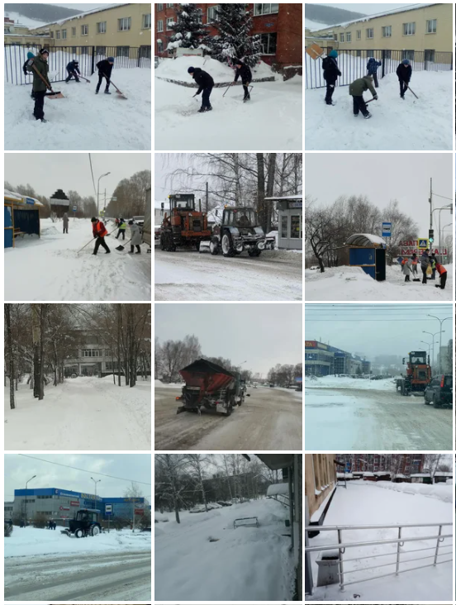
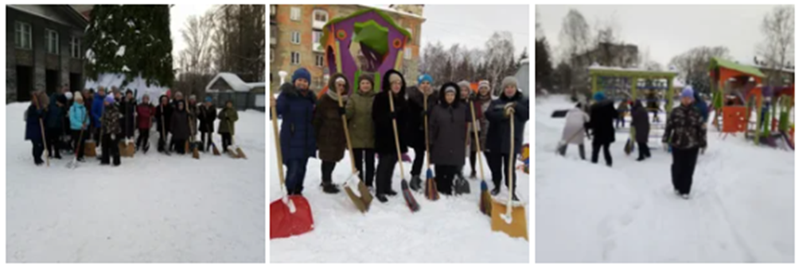
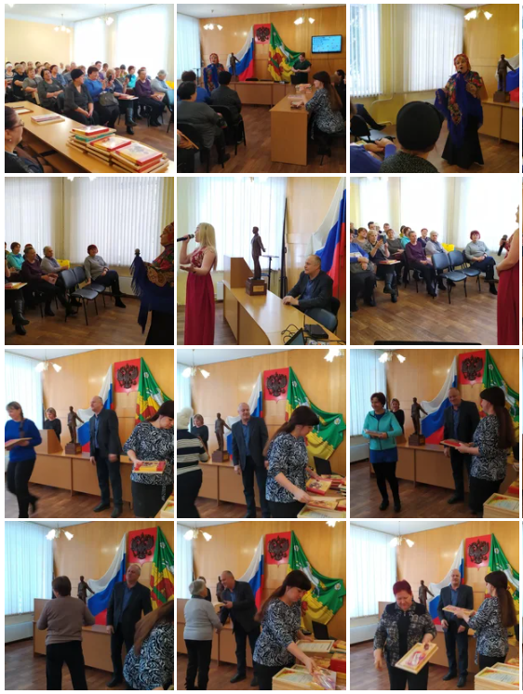
Подведение итогов 2019 года 29 января 2020
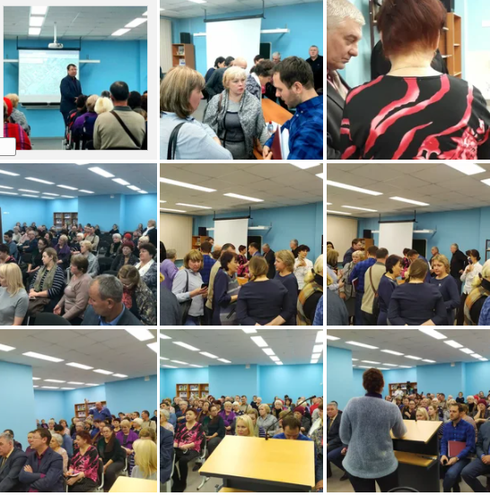
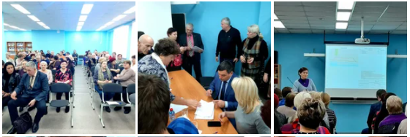
Встреча Главы города с жителями района
7 февраля 2020 года
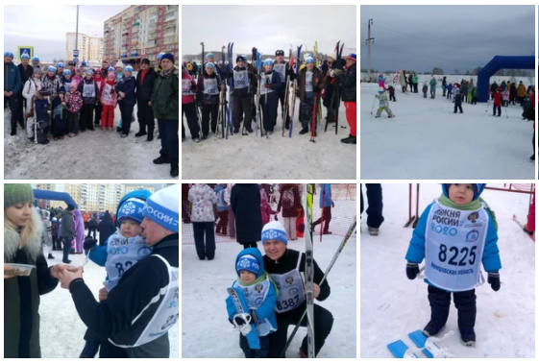
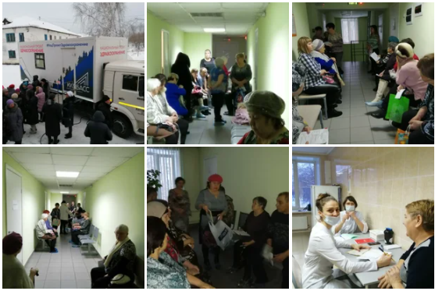
Дни здоровья для жителей района
8, 29 февраля 2020 года
Лыжня России -2020 9 февраля 2020 года
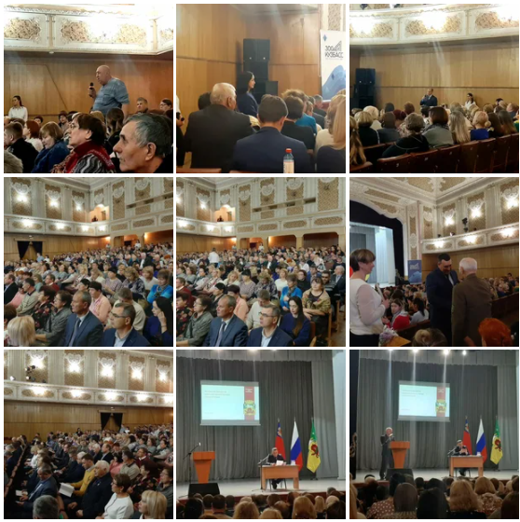
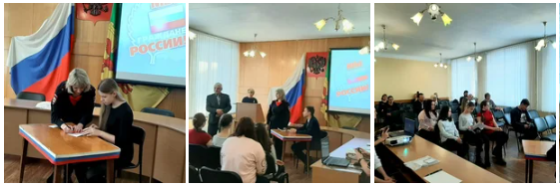
Торжественное вручение паспортов
12 февраля 2020 года
Проведение Коллегии в ДК им. 19 Партсъезда
13 февраля 2020 года
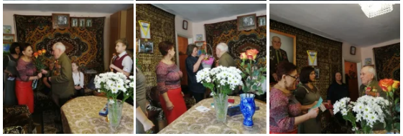
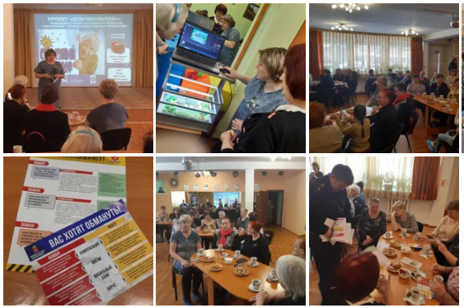
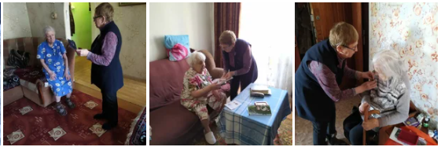
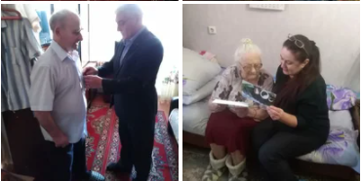
Вручение юбилейных медалей участникам ВОВ
на дому 14 февраля 2020 года
Реализация грантов 19 февраля 2020 года
Поздравление ветеранов на дому 21 февраля 2020 года
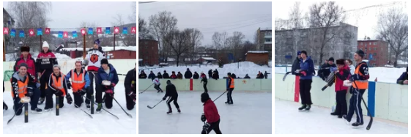
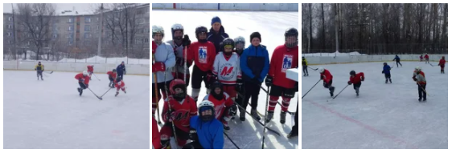
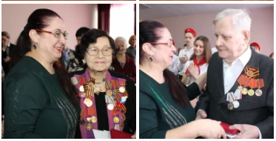
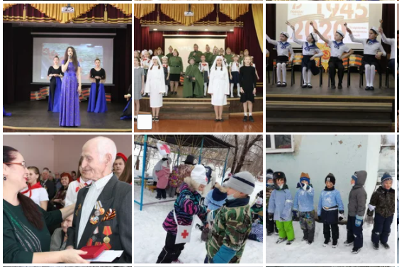
Хоккейные матчи ко Дню защитника Отечества
Праздничный концерт для ветеранов 21 февраля 2020 ДТ «Вектор» - вручение юбилейных медалей
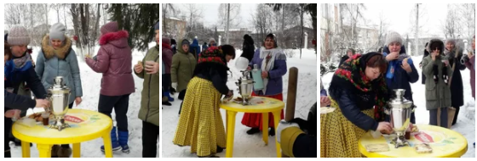
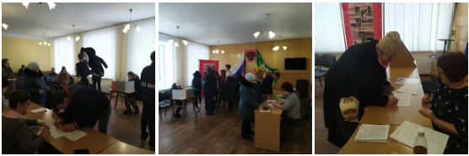
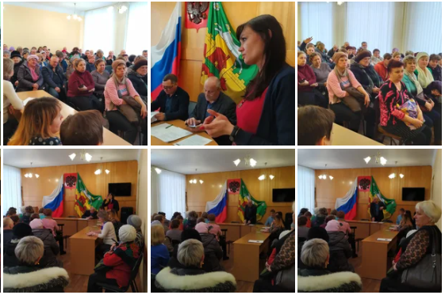
Проведение субботников
Встречи с населением по изменению маршрутов городского общественного транспорта
Голосование за благоустройство общественных территорий города Новокузнецка 28 февраля 2020
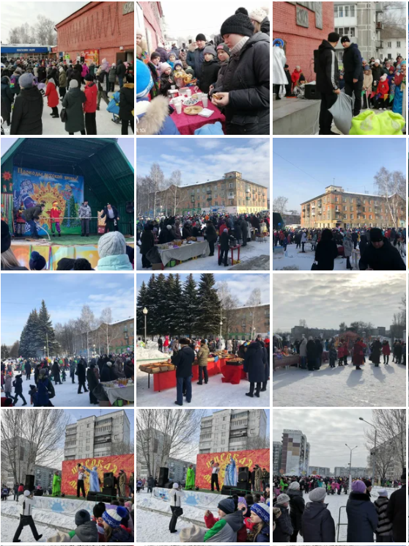
Проводы русской зимы 1 марта 2020 года
в Новобайдаевском микрорайоне, Абашево
и на территории «Притомский»
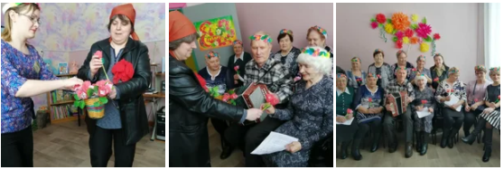
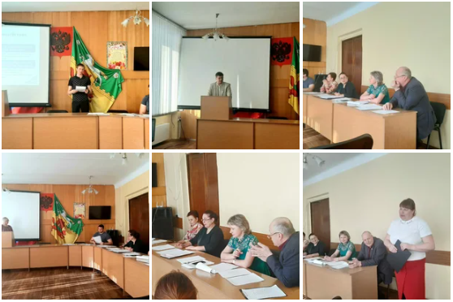
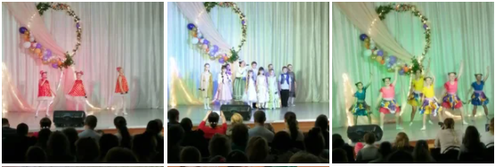
Районный конкурс ДУБЛЕР-НК 6 марта 2020
Поздравление женщин -ветеранов с 8 марта 2020
Праздничный концерт для «Милых дам»

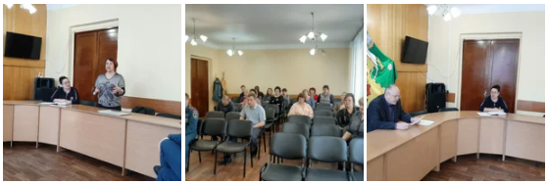
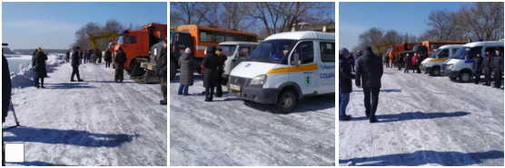
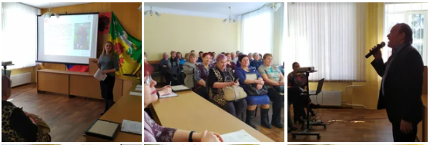
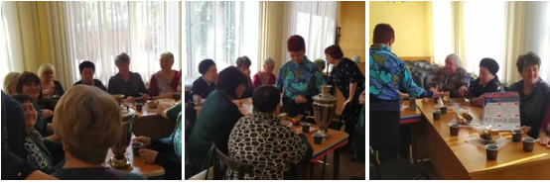
КШТ по противопаводковым мероприятиям 15.03.2020
Беседы по инфекции COVID-19 17.03.2020
Торжественный прием ко Дню работников ЖКХ 13.03.2020
Встречи с жителями района по безопасности 11.03.2020
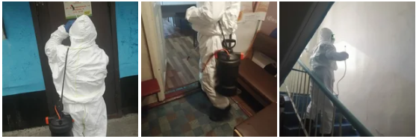
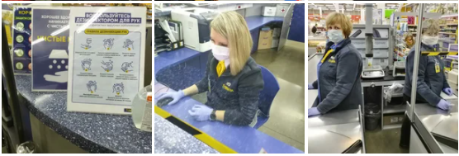
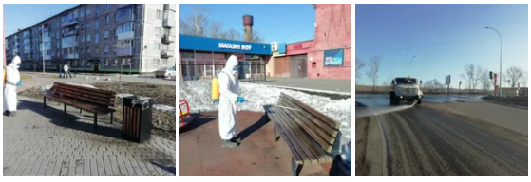
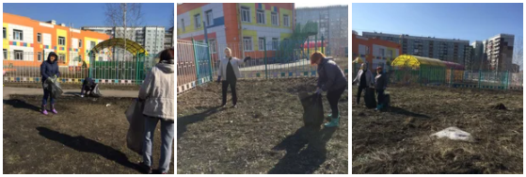
Рейды по объектам торговли 10.04.2020
Обработка подъездов МКД 08.04.2020
Обработка общественных территорий 05.04.2020
Весенние субботники апрель 2020
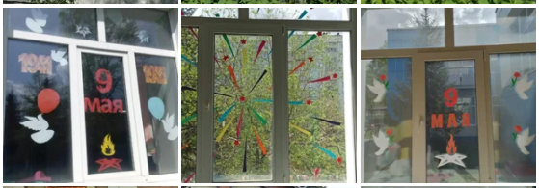
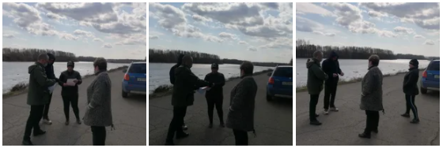
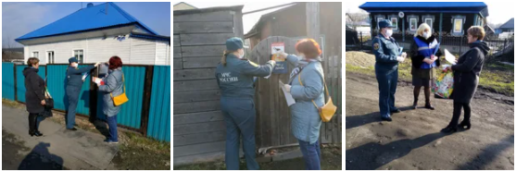
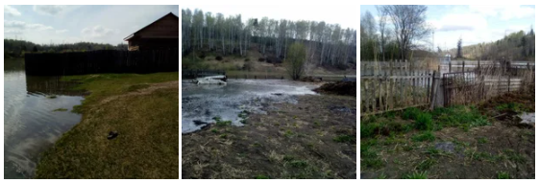
Окна Победы
Ежедневные рейды по водным объектам
Паводок 2020
Ежедневные рейды по пожарной безопасности
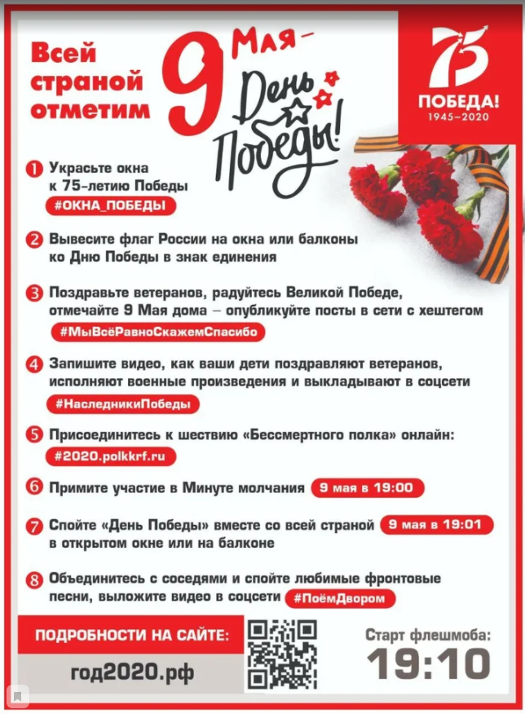
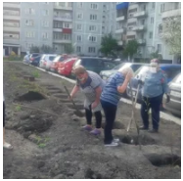
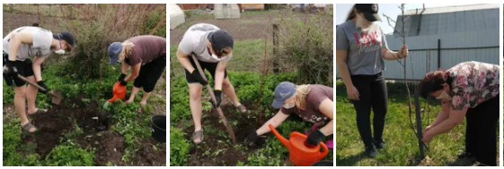
Лес Победы
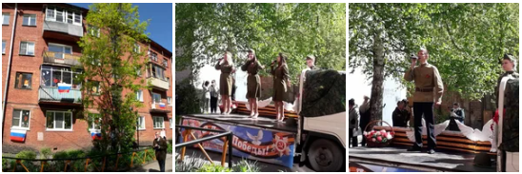
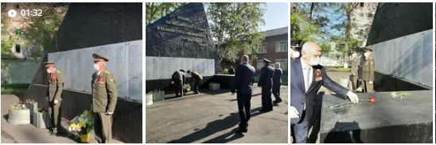
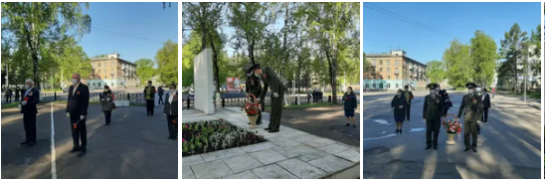
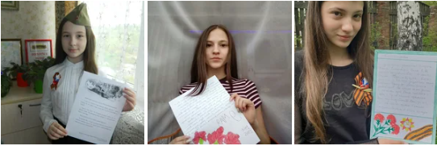
Возложение цветов к памятникам 09.05.2020
Письма Победы
Адресное поздравление участников ВОВ 09.05.2020
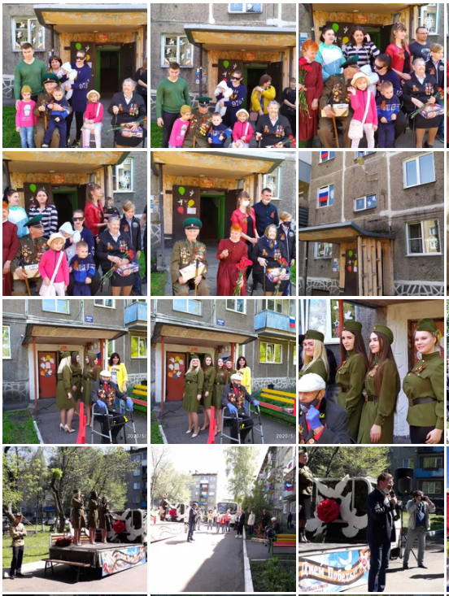
Адресное поздравление участников ВОВ 09.05.2020
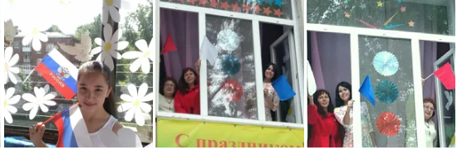
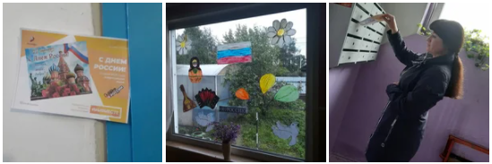
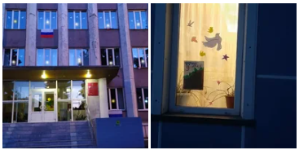
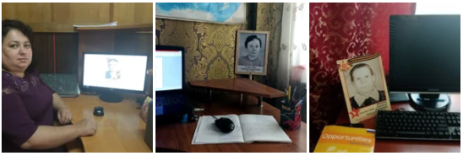
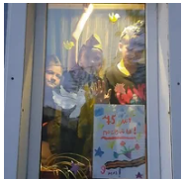
День России - все в цветаз триколора июнь 2020
Огни Победы 09.05.2020
Вахта Победы -Кузбасс 22.05.2020
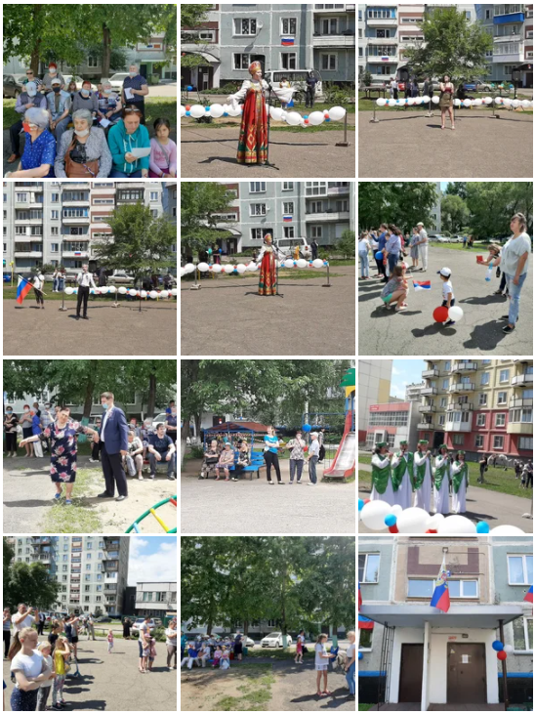
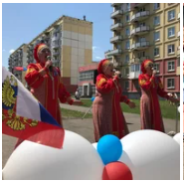
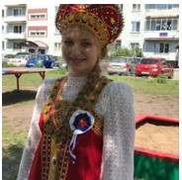
Праздничные концерты во дворах района
ко Дню России 12.06.2020
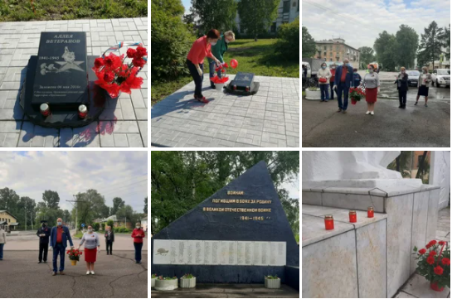
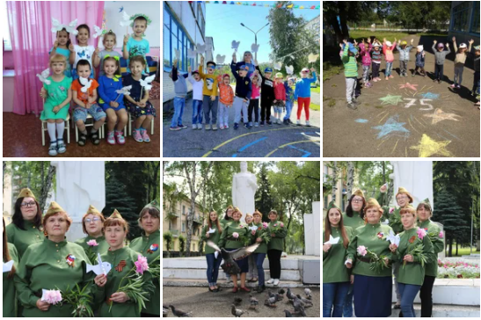
День Памяти и Скорби 22.06.2020
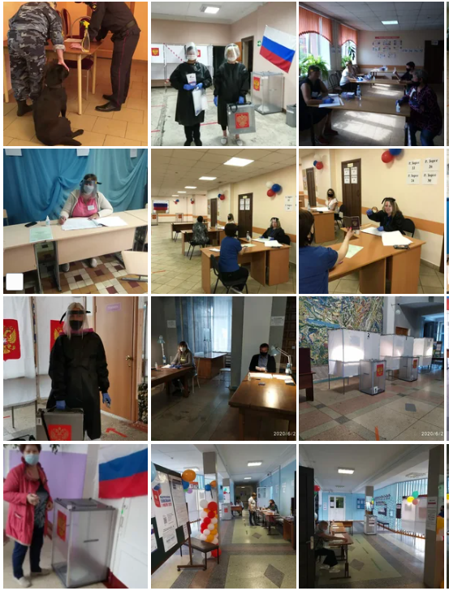
Общероссийское голосование по вопросу одобрения изменений в Конституцию Российской Федерации проводилось с 25 июня по 1 июля 2020 года
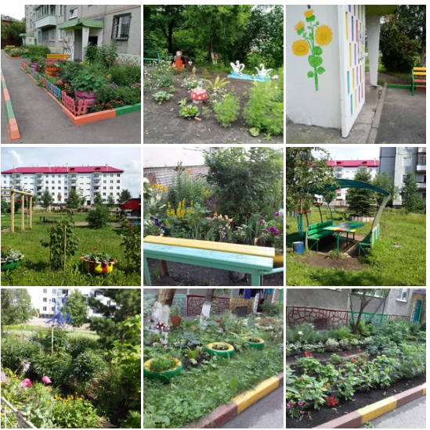
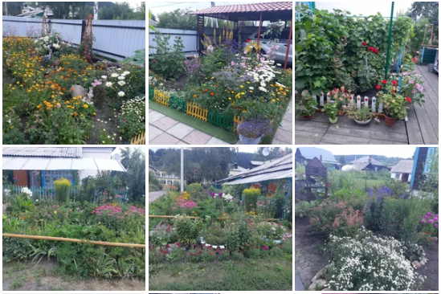
Районный конкурс «Лучший двор, дом, балкон», июль
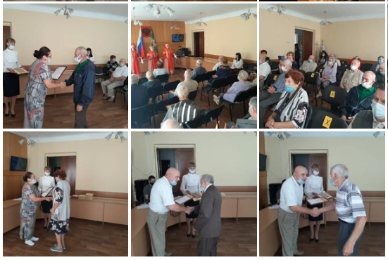
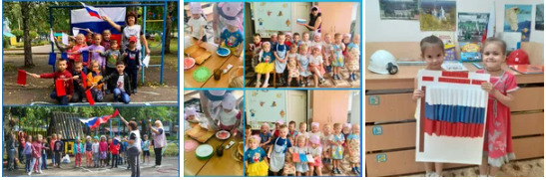
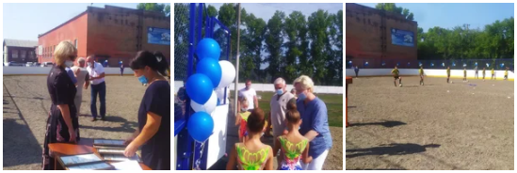
Чествование ветеранов ш. «Байдаевская» 25.08.2020
День Российского флага 20.08.2020
Реконструкция хоккейной коробки стадиона «Байдаевец» 05.08.2021 открытие
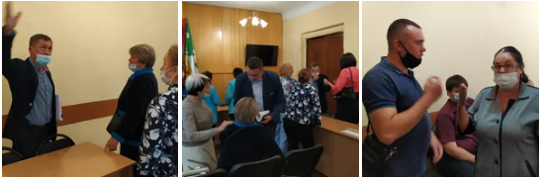
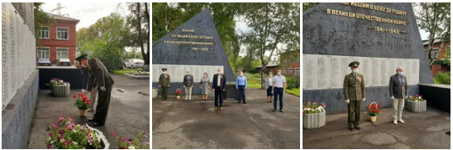
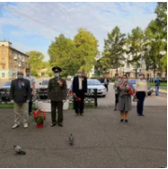
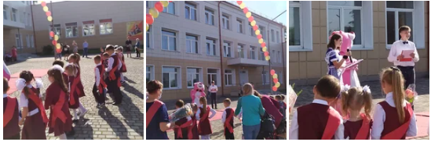
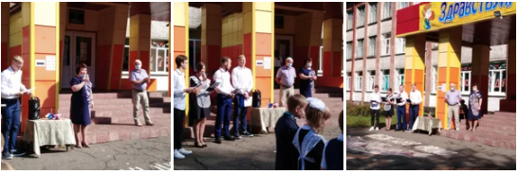
Встречи с жителями по изменению маршрутов городского общественного транспорта 27.08., 11.09.2020
3 сентября – День окончания Второй мировой войны
1 сентября – День знаний
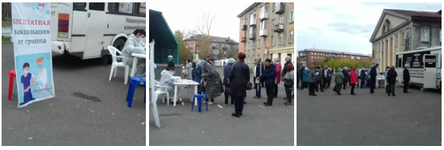
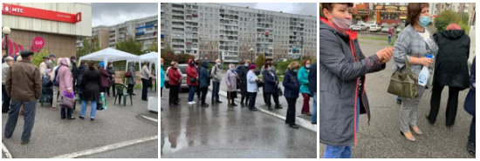
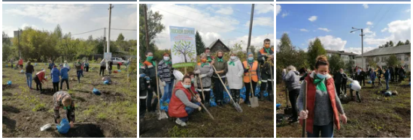
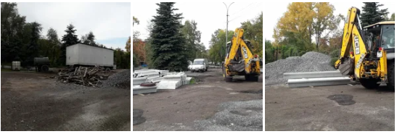
Мобильный медицинский центр в Новобайдаевке 23.09.2020, Абашево – 24.09.2020
11 сентября – Осенняя посадка деревьев
Сентябрь – Реконструкция сквера по ул. Мурманская
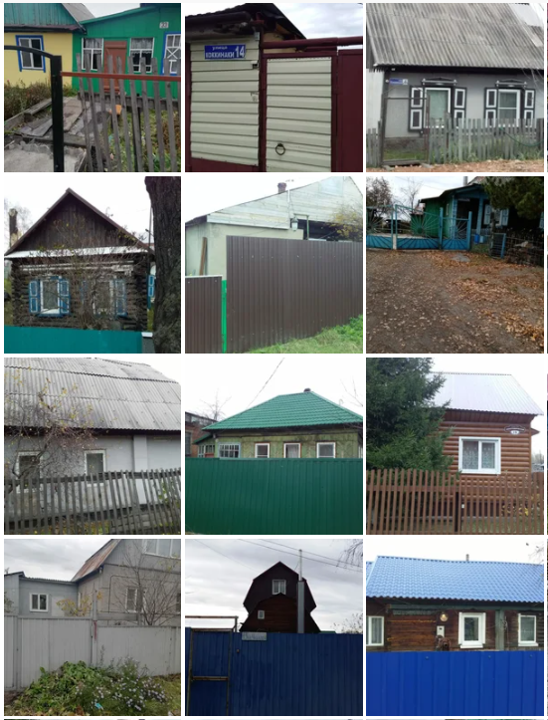
Адресное хозяйство частного сектора района
октябрь 2020 года
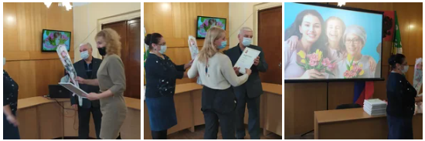
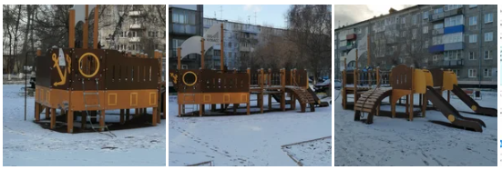
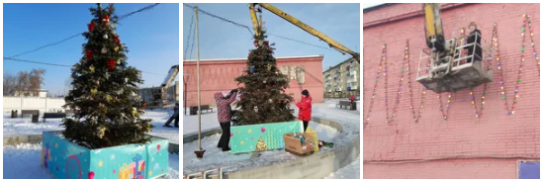
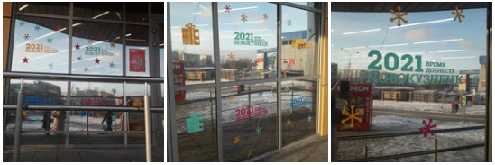
Торжественный прием ко Дню матери 25.11.2020
Детский городок в ТУ Притомский
Подготовка к новому 2021 году ноябрь, декабрь
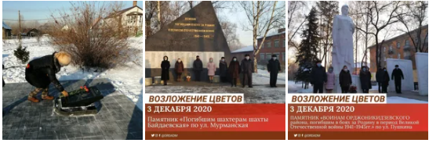
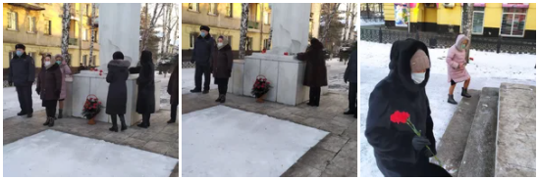
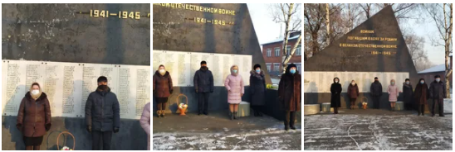
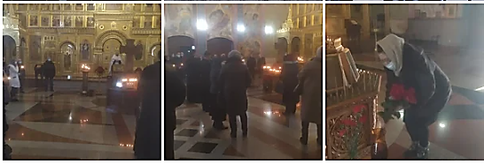
День Неизвестного Солдата в России 03.12.2020
Панихида по погибшим шахтерам ш. Зыряновская 02.12.2020
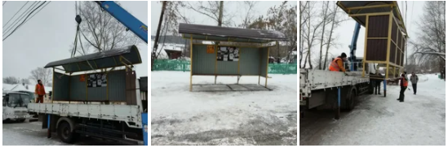
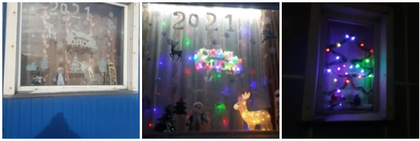
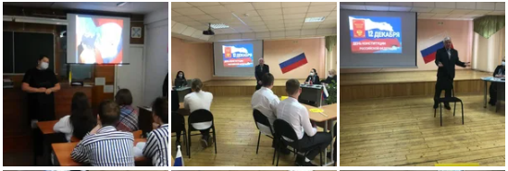
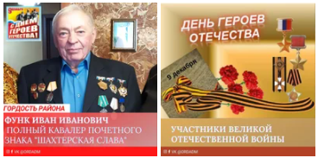
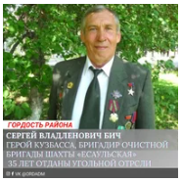
Демонтаж НТО на «Толбухина», установка остановочного павильона 15.12.2020
Районный конкурс на лучшее новогоднее оформление
День конституции 12.12.2020
День героев отечества 09.12.2020
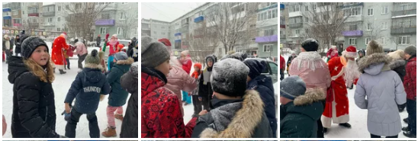
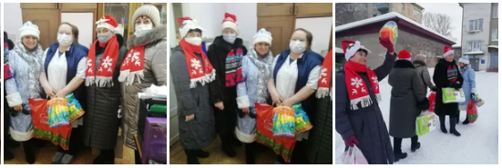
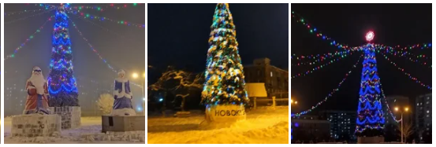
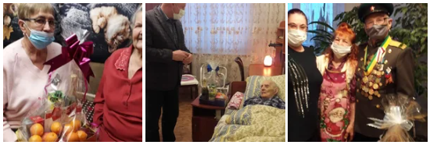
Детство + Соседство – праздник на ул. Тузовского, 30
Новый год для всех и каждого – детский хоспис 18.12
Новогодние ели в Новобайдаевке и Абашево
Новогодние подарки для участников ВОВ 24.12.2020
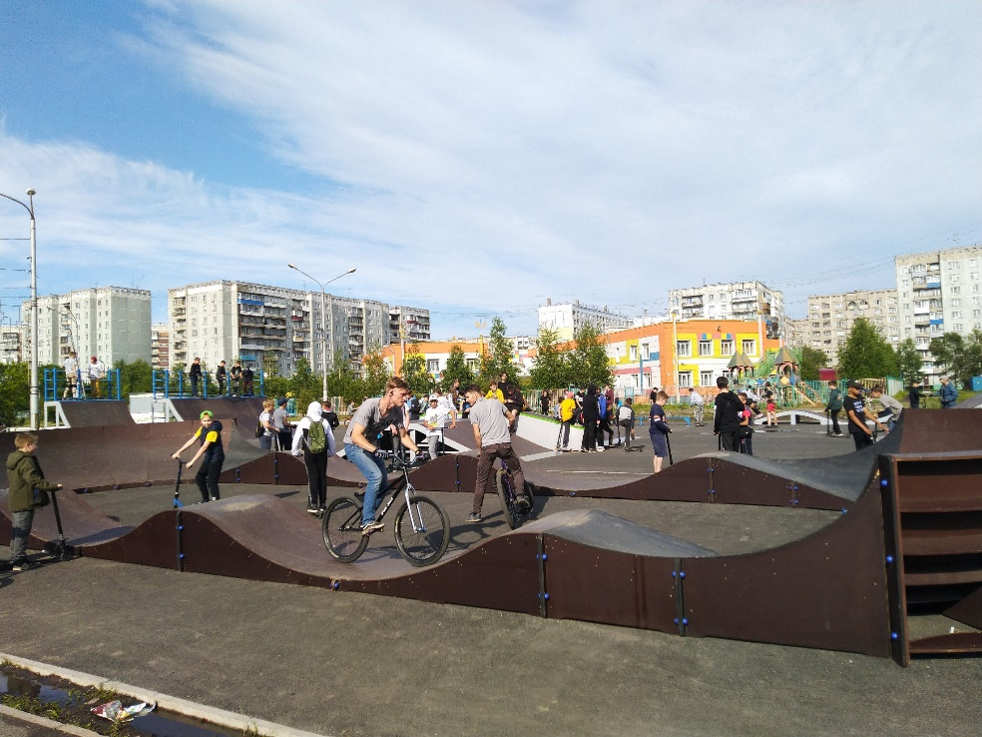
Новый год с соседями – праздник на ул. Радищева, 2а
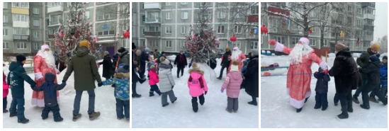
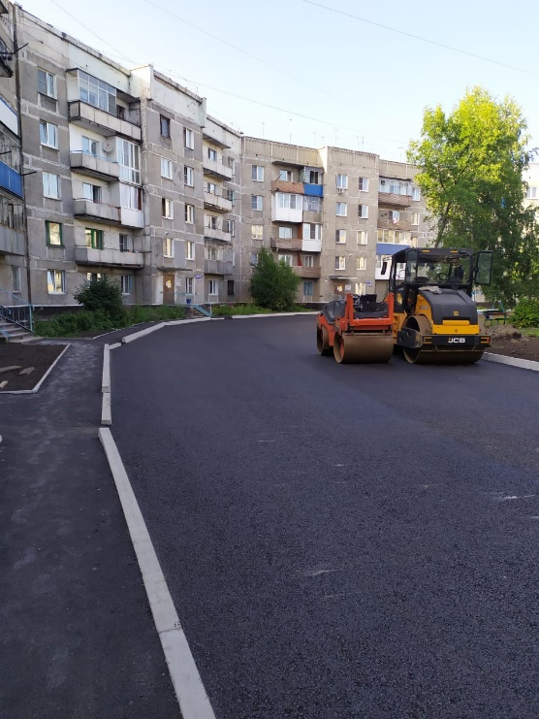
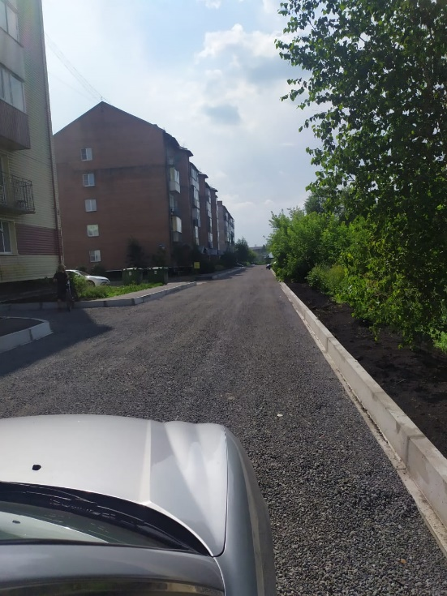
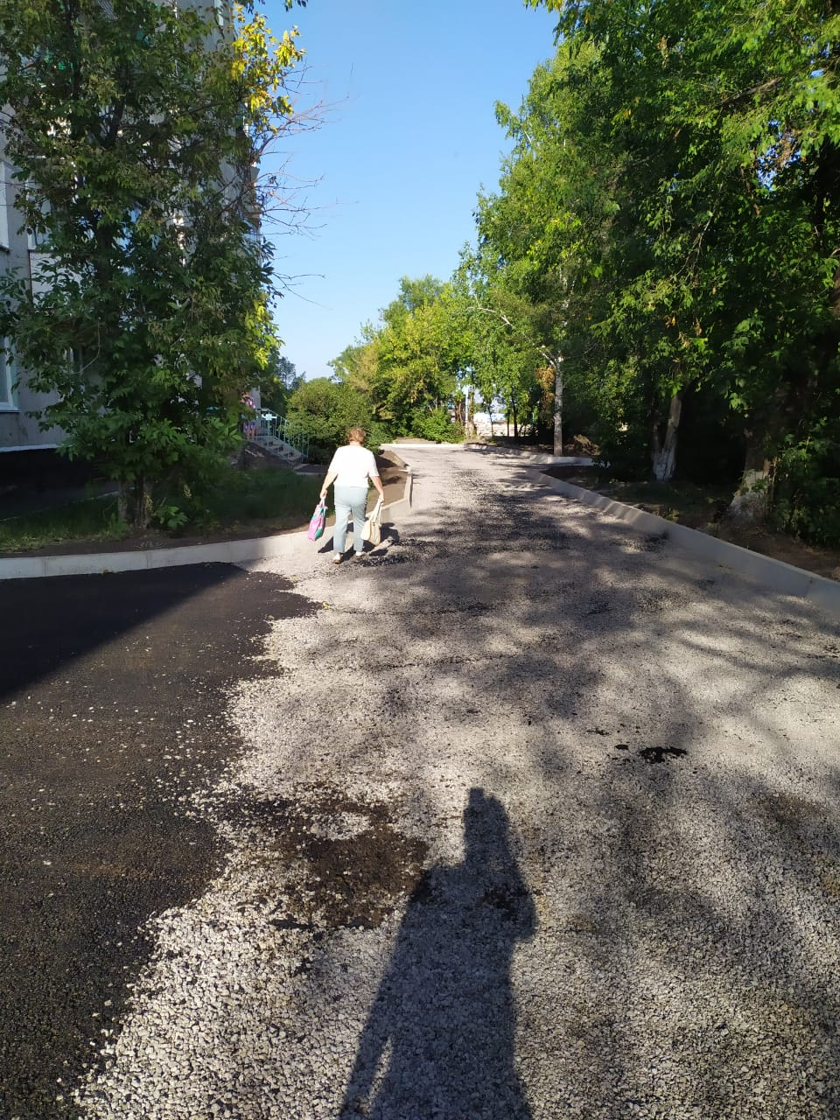
Скейт-площадка с памп-треком в Новобайдаевке
В 2020 отремонтировано 14 придомовых территорий

